Panduan efinance.
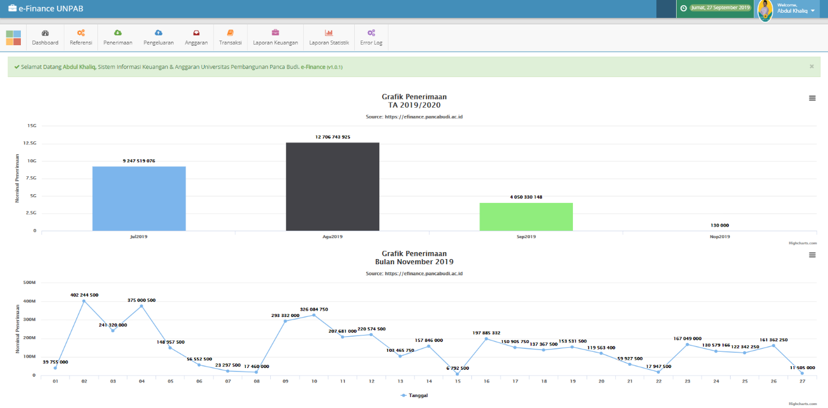

Membuka situs
Untuk memulai akses terhadap aplikasi efinance sebagai berikut :
- Buka aplikasi efinance dengan menggunakan web browser dengan alamat url sebagai berikut : https://efinance.pancabudi.ac.id
- Kemudian tekan enter atau klik GO
- Akan muncul tampilan awal efinance
Maka akan muncul halaman login efinance seperti pada gambar berikut :
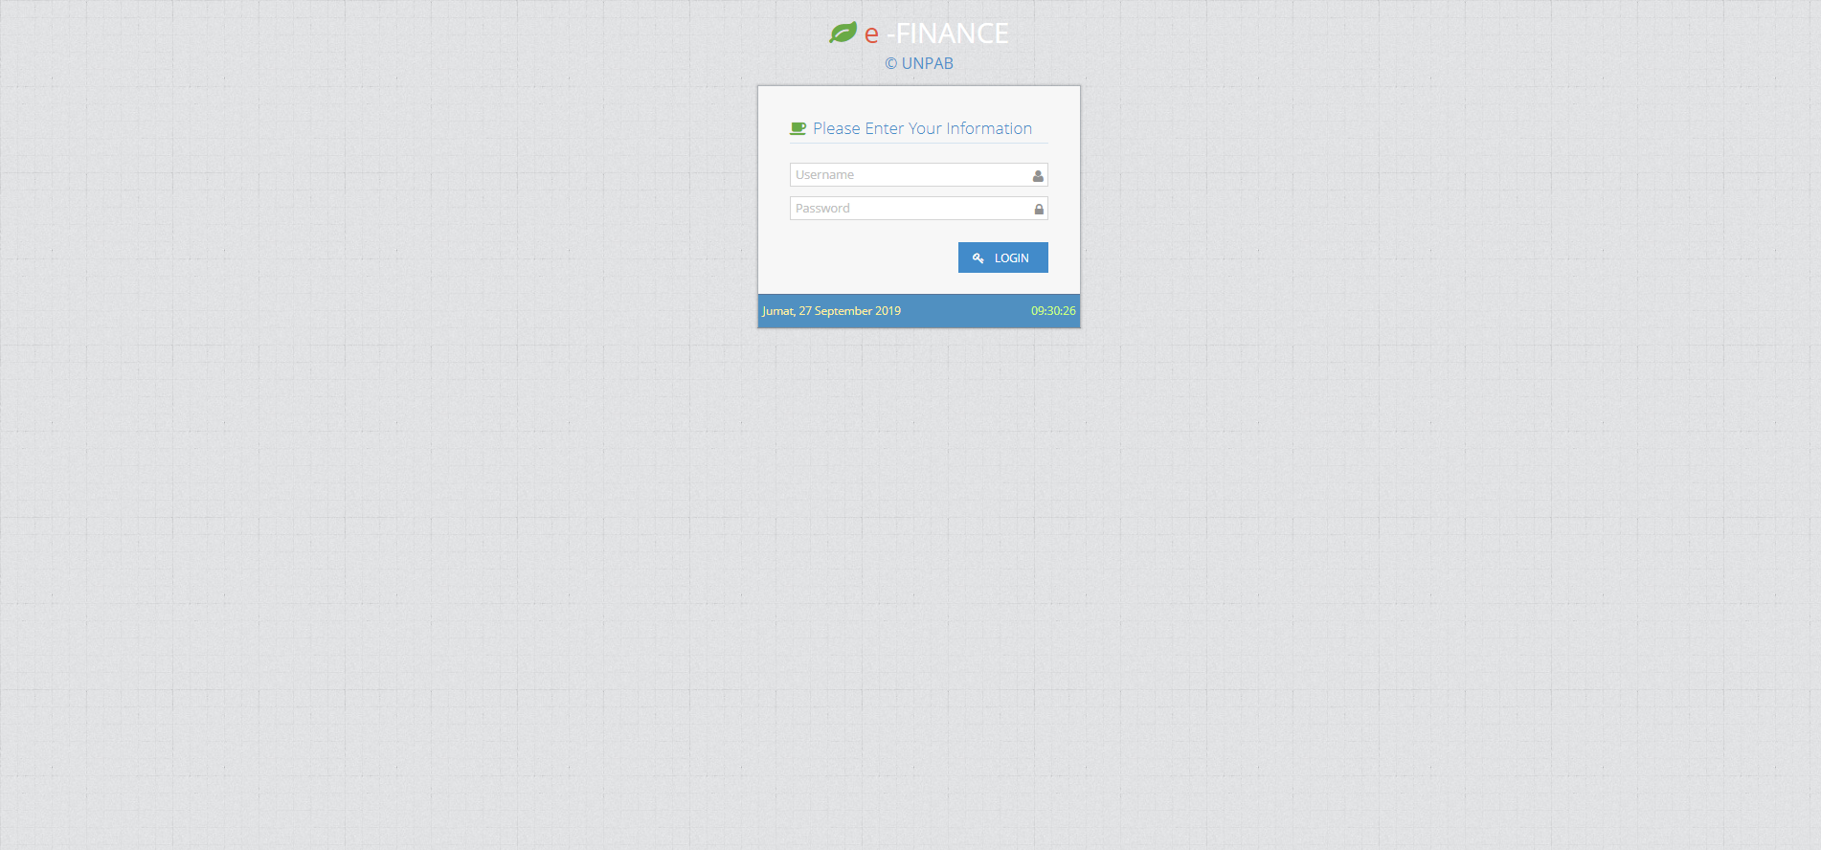
Masukkan User Id dan Password, sebagai contoh User admin@admin.com dengan password : contoh123. Setelah dimasukkan dengan benar, klik button Login atau tekan tombol: Enter pada keyboard.
Setelah memasukkan username dan password maka akan muncul satu form code yang dimana code tersebut akan didapatkan kedalam email user.
Untuk contohnya sebagai berikut :
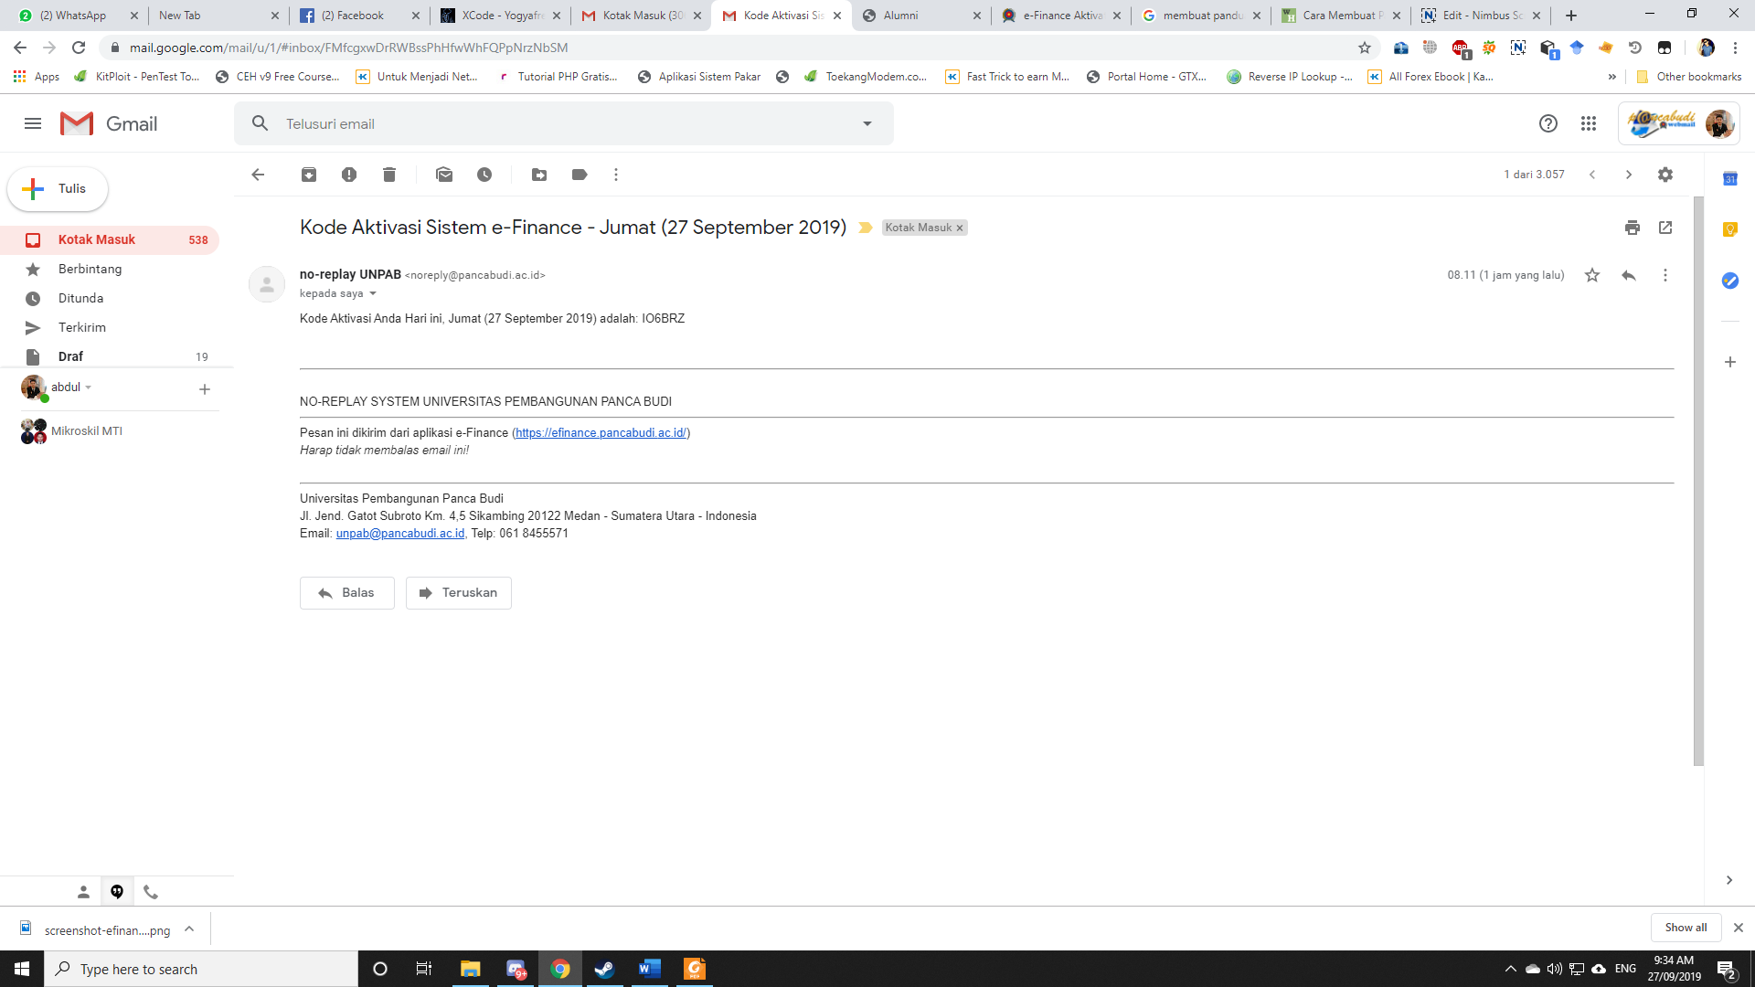
Salin kode tersebut kedalam halaman code pada aplikasi efinance. Seperti pada gambar berikut:
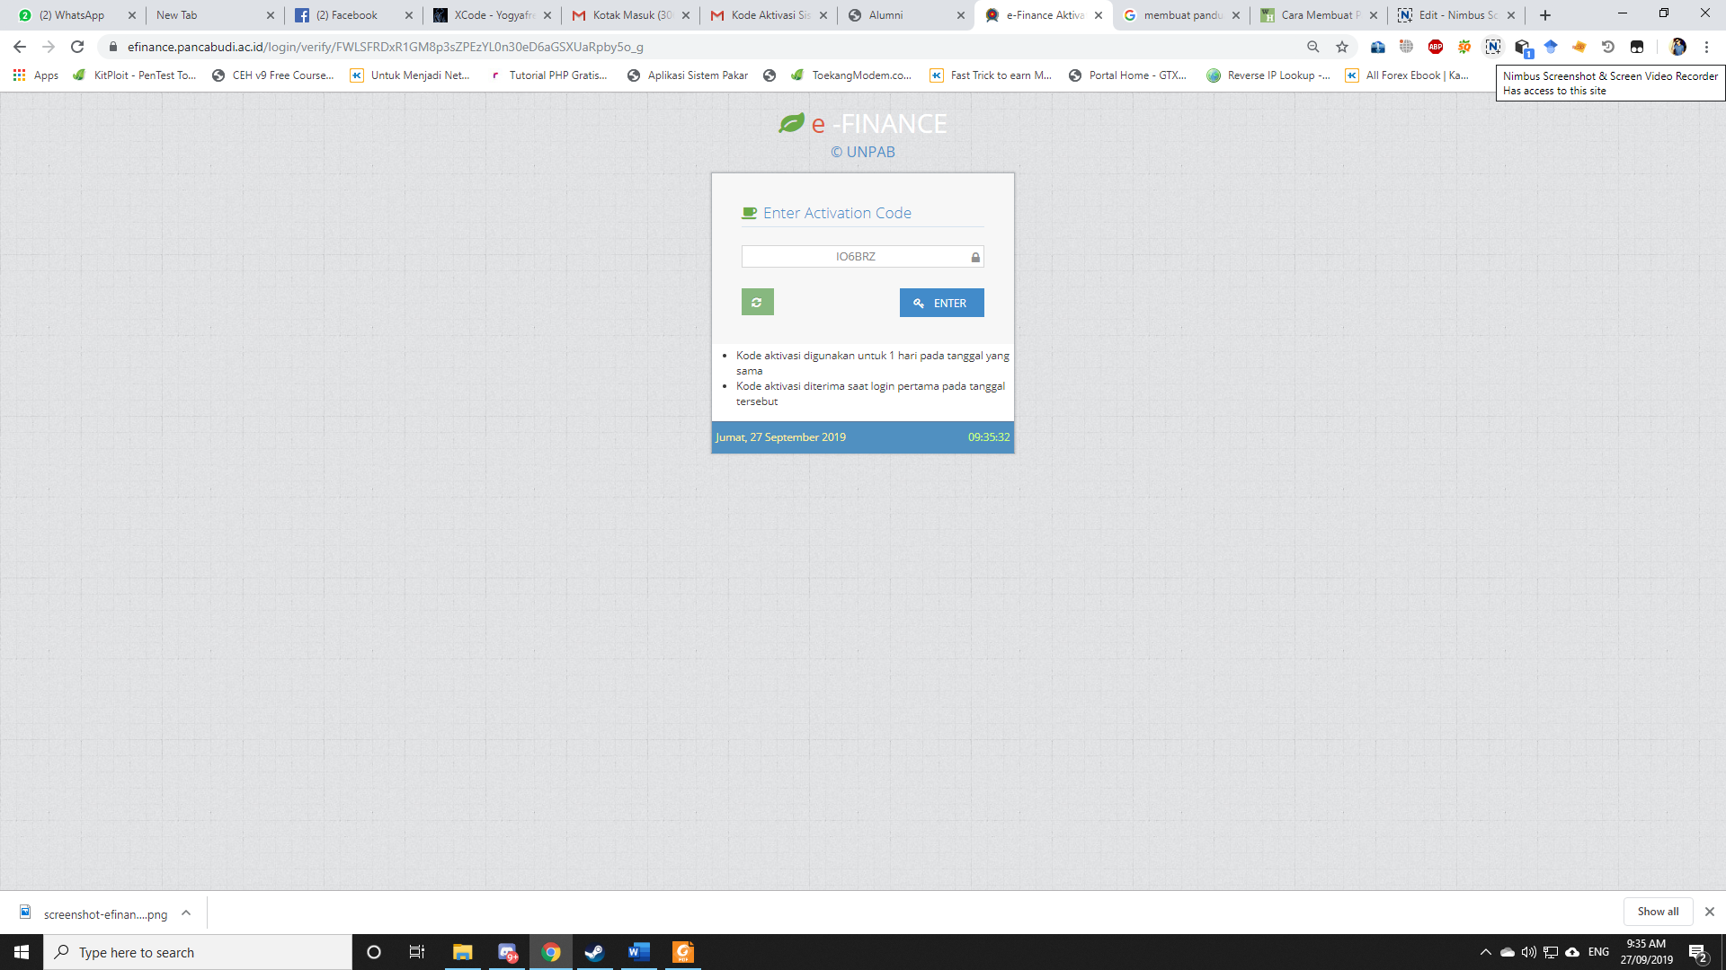

Sehingga akan menampilkan halaman utama seperti pada gambar berikut :

Halama admin
Halaman muka (home) efinance menampilkan 2 grafik:
- Grafik satu merupakan grafik penerimaan bulanan
- Grafis dua merupakan grafik penerimaan bulanan
Menu dalam pada aplikasi efinance :

Menu Referensi
Dimana menu ini digunakan untuk melihat, menambah dan menghapus data referensi biaya oleh pengguna aplikasi
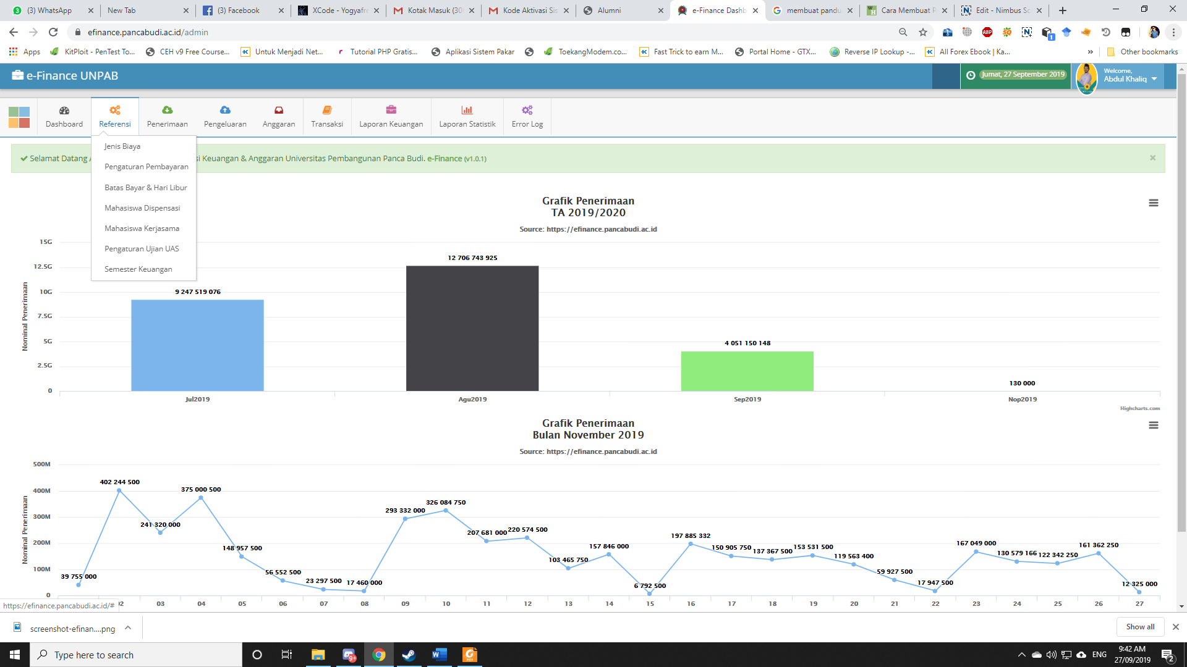
Dimana dialam menu Referensi terdapat sub menu sebagai berikut :
- Jenis biaya
- Pengaturan pembayaran
- Batas bayar & hari libur
- Mahasiswa dispensasi
- Mahasiswa kerjasama
- Pengaturan ujian uas
- Semester keuangan

Jenis biaya
menu Jenis biaya ini merupakan menu yang digunakan untuk melihat, menambahkan dan mengedit jenis biaya berdasarkan kode biaya, untuk melihat jenis biaya dapat dilakukan sebagai berikut :
- Pertama klik menu referensi dan kemudian klik submenu jenis biaya.
- Maka akan tampil seluruh daftar dari jenis biaya.
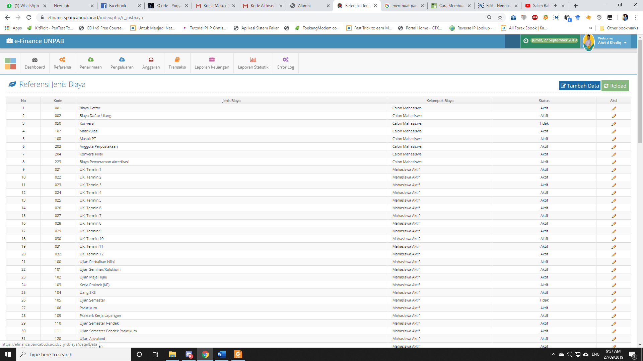
- Tambah data
untuk menambah data referensi jenis biaya dapat dilakukan, dengan cara klik tombol tambah data.
kemudian akan muncul form isian untuk tambah data dan klik save .
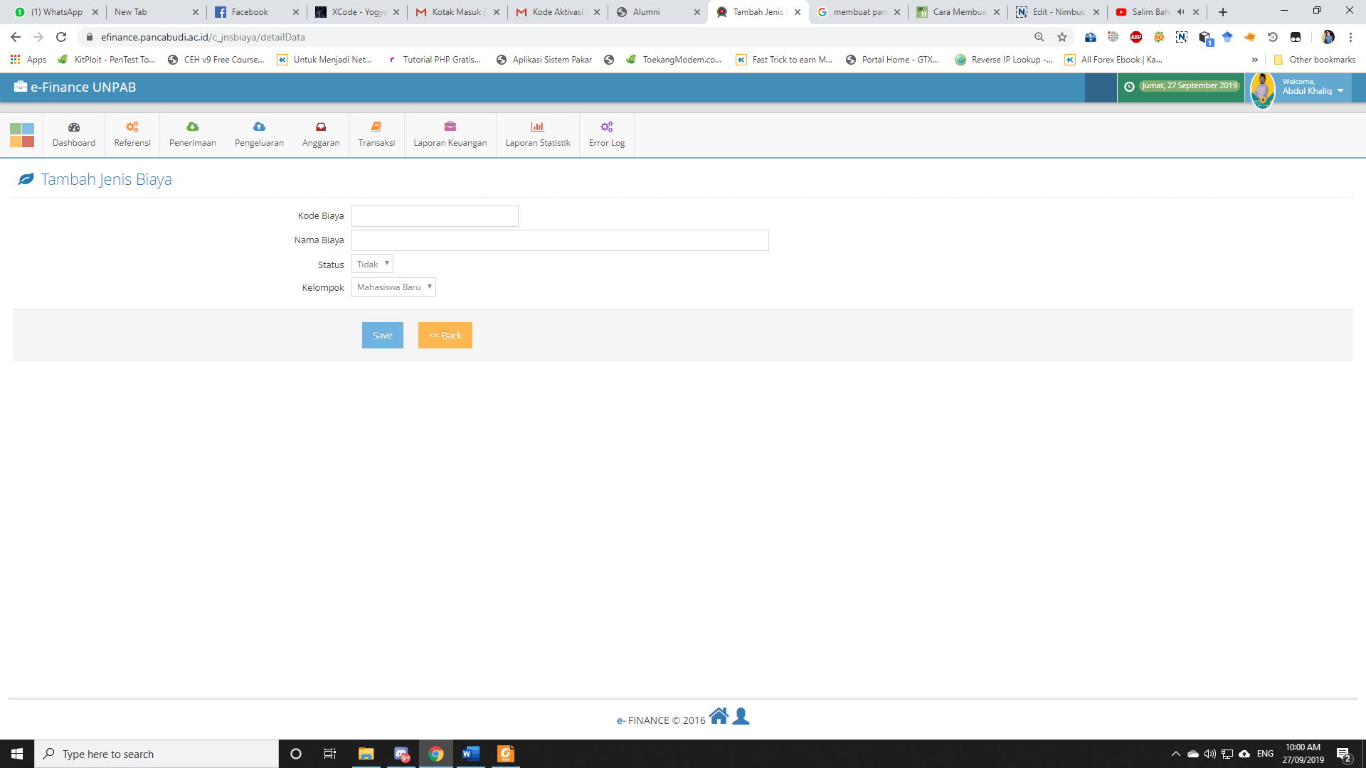
- Edit data
Untuk mengedit data referensi jenis biaya dapat dilakukan, dengan cara klik tombol pensil pada jenis biaya.
Kemudian akan muncul form yang telah terisi dan masukkan data baru yang ingin ditambah dan klik save.
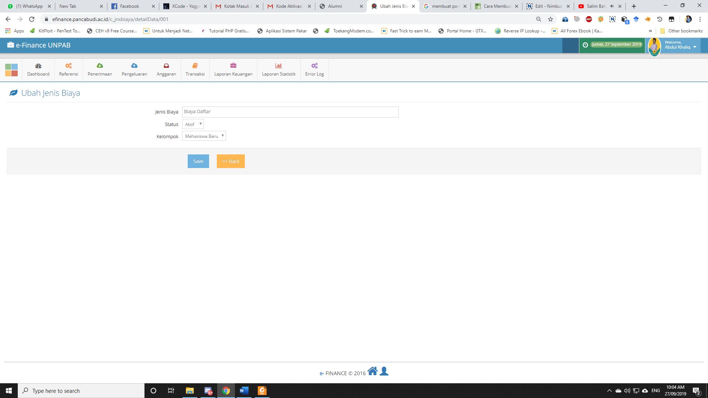

Pengaturan Pembayaran
menu Pengaturan Pembayaran ini merupakan menu yang digunakan untuk melihat, menambahkan dan mengedit jenis pembayaran berdasarkan program studi, untuk melihat Pengaturan Pembayaran dapat dilakukan sebagai berikut :
- Pertama klik menu referensi dan kemudian klik Pengaturan Pembayaran.
- Maka akan tampil seluruh daftar program studi.
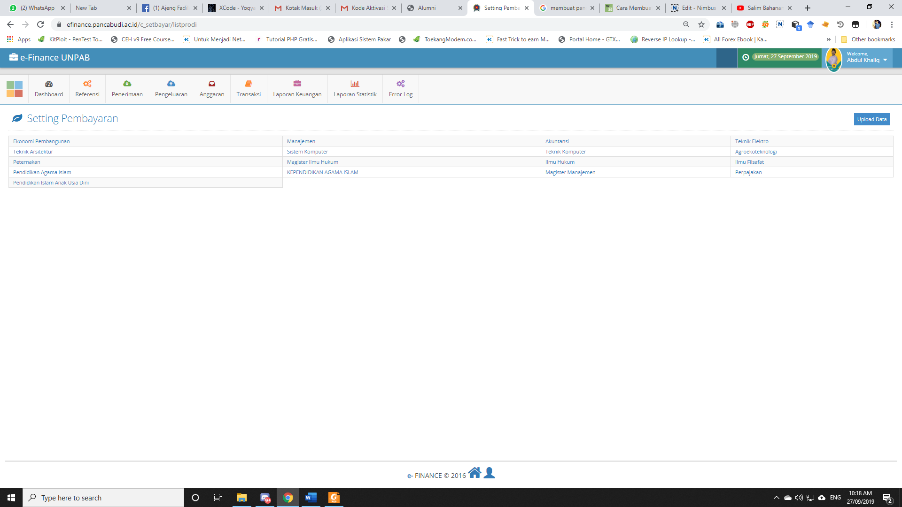
- Tambah Pengaturan Pembayaran
untuk menambah data pengaturan pembayaran dapat dilakukan dengan cara klik pada salah satu program studi, maka akan muncul daftar pembayaran pada program studi tersebut, seperti pada gambar berikut :
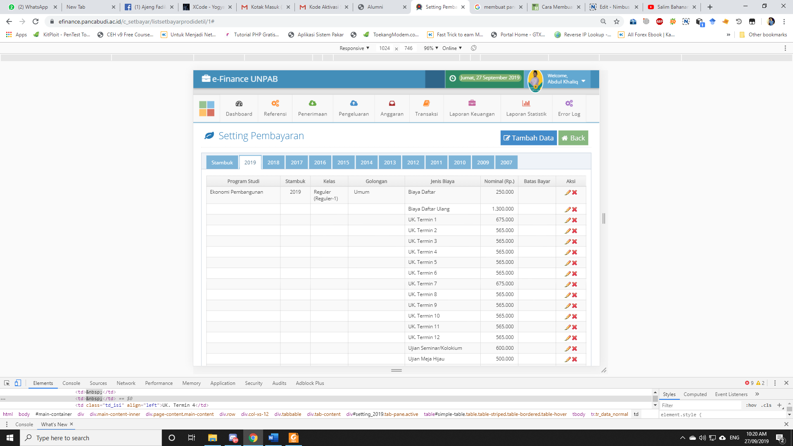
untuk menambah data pengaturan pembayaran dapat dilakukan, dengan cara klik tombol tambah data.
kemudian akan muncul form isian untuk tambah data dan klik simpan.
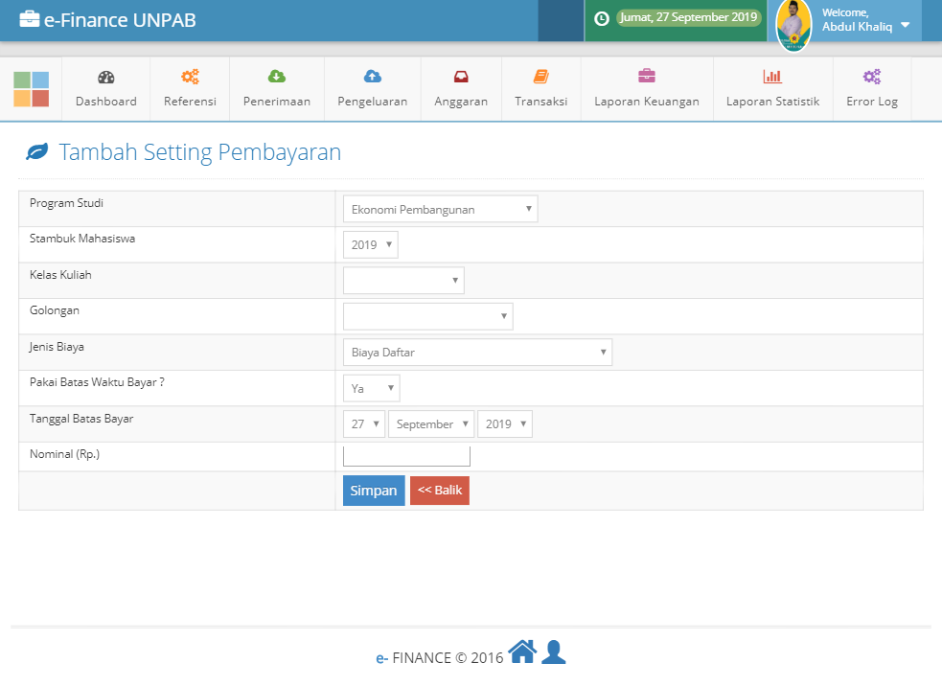
- Edit dan Hapus Pengaturan Pembayaran
Untuk mengedit dan menghapus data pengaturan pembayaran dapat dilakukan, dengan cara klik tombol pensil dan silang(x) pada tombol aksi.
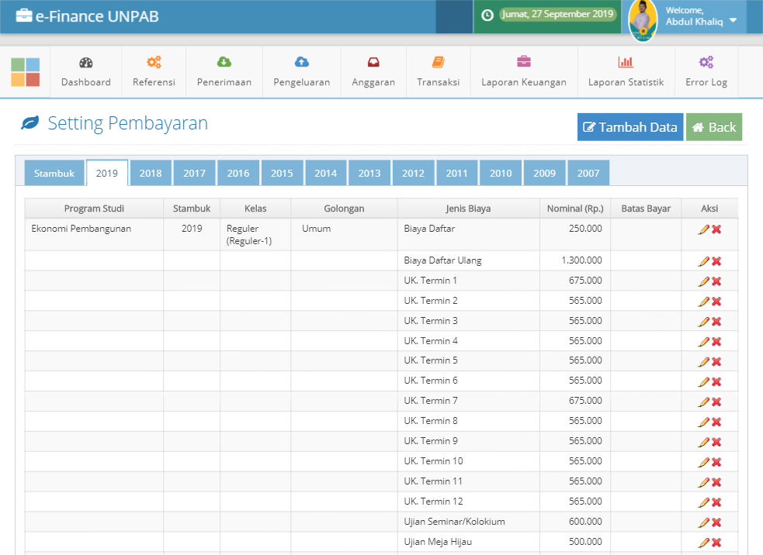

Batas dan Hari Libur
menu Batas dan Hari Libur ini merupakan menu yang digunakan untuk melihat, menambahkan dan mengedit, untuk melihat Batas dan Hari Libur dapat dilakukan sebagai berikut :
- Pertama klik menu referensi dan kemudian klik Batas dan Hari Libur.
- Maka akan tampil seluruh daftar Batas dan Hari Libur.
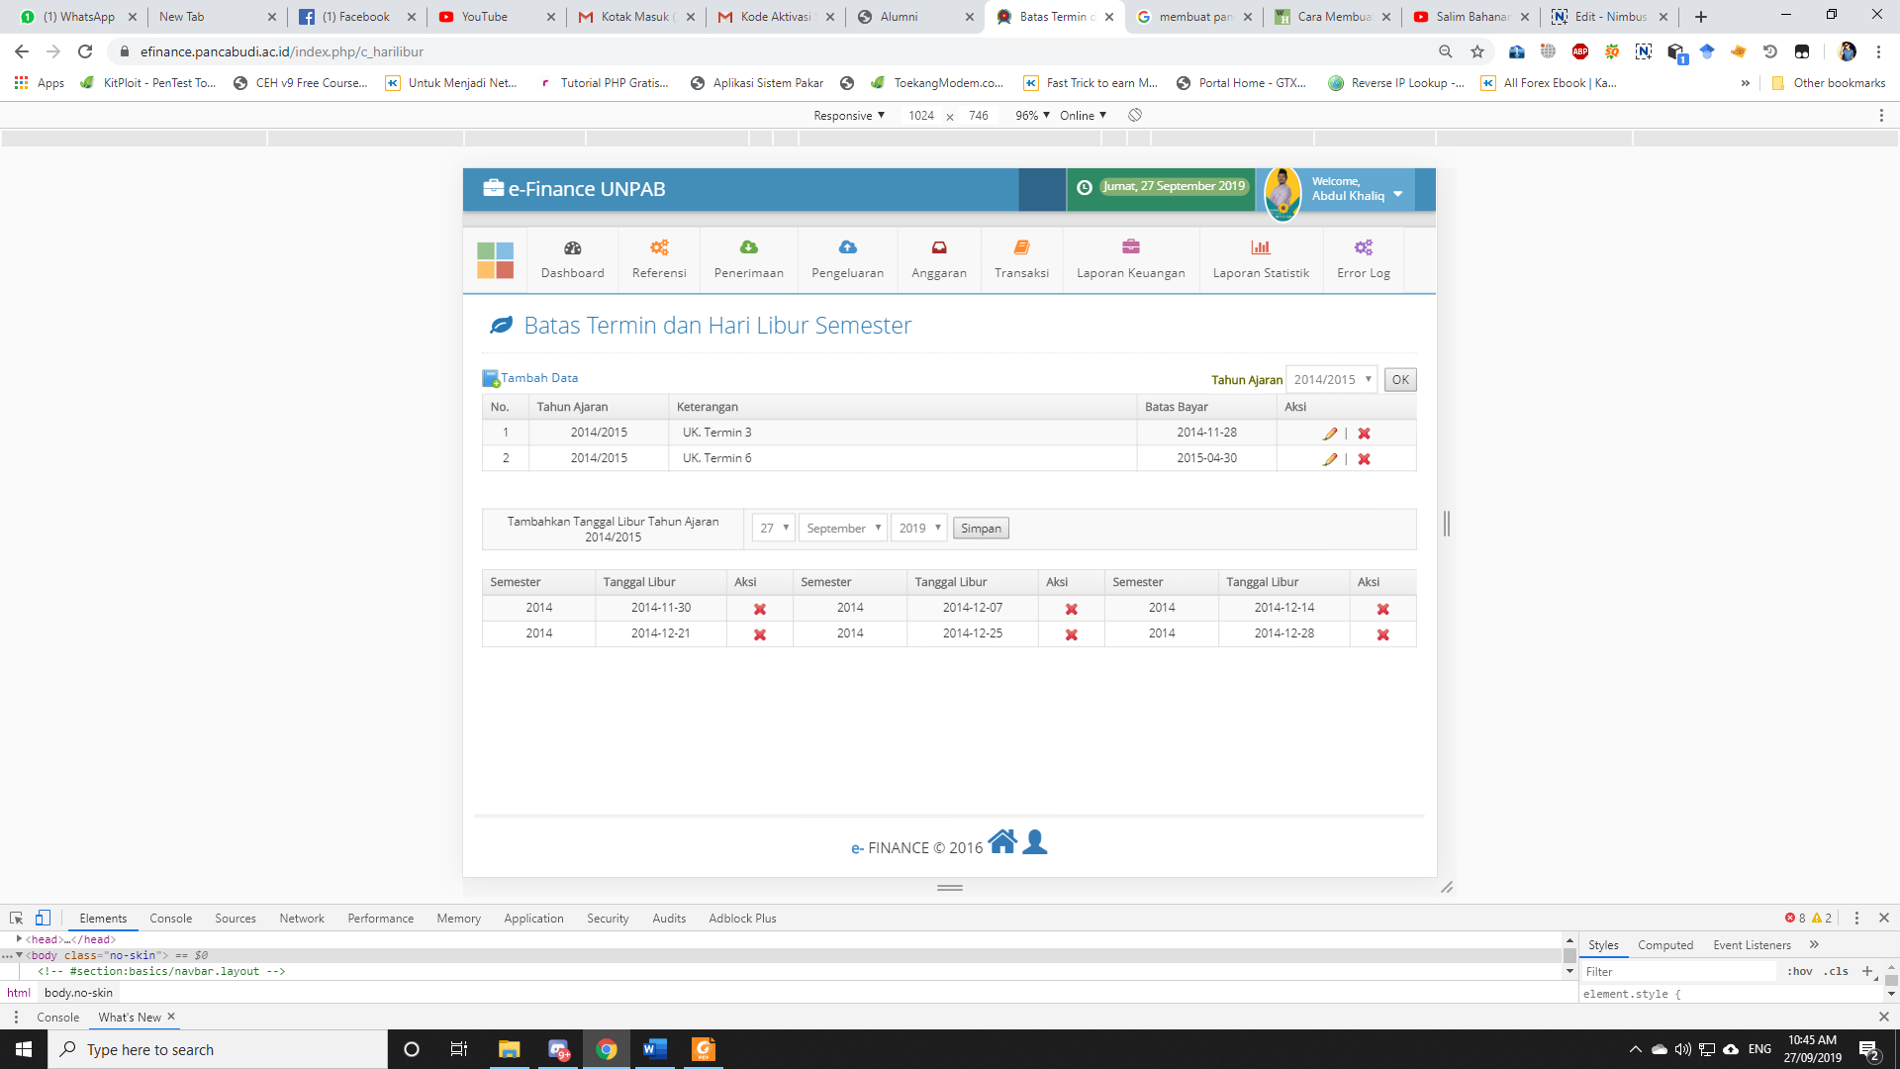
- Tambah data
Untuk menambah data bata termin dan hari libur semester dapat dilakukan dengan cara klik pada Tambah Data, maka akan muncul setting batas bayar tersebut, seperti pada gambar berikut :
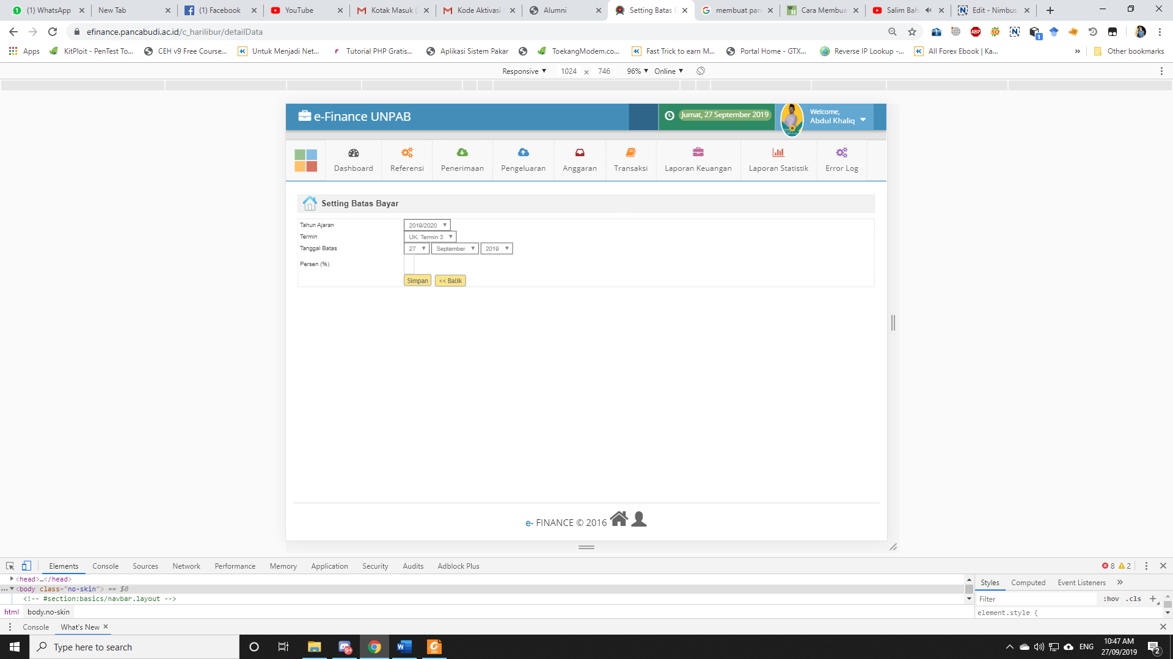
- Edit dan hapus data
Untuk mengedit dan menghapus data pengaturan pembayaran dapat dilakukan, dengan cara klik tombol pensil dan silang(x) pada tombol aksi.
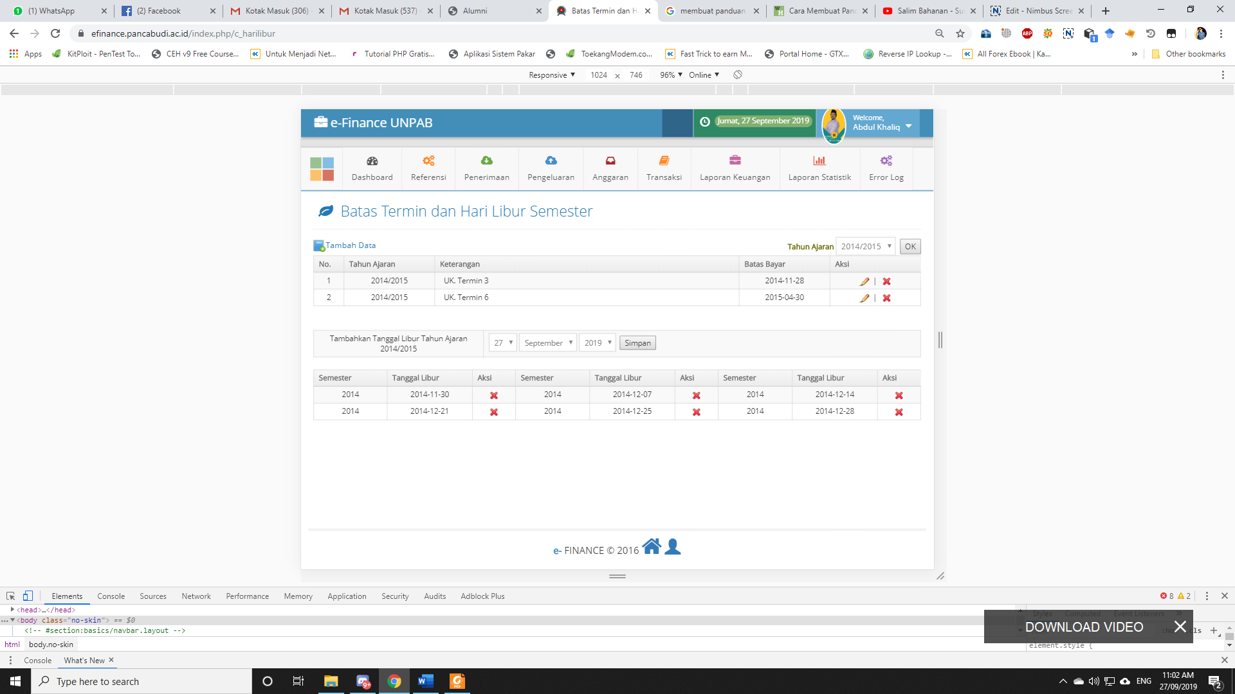

Mahasiswa Dispensasi
menu Mahasiswa Dispensasi ini merupakan menu yang digunakan untuk melihat, menambahkan dan mengedit, untuk melihat Mahasiswa Dispensasi dapat dilakukan sebagai berikut :
- Pertama klik menu referensi dan kemudian klik Mahasiswa Dispensasi.
- Maka akan tampil seluruh daftar Mahasiswa Dispensasi.
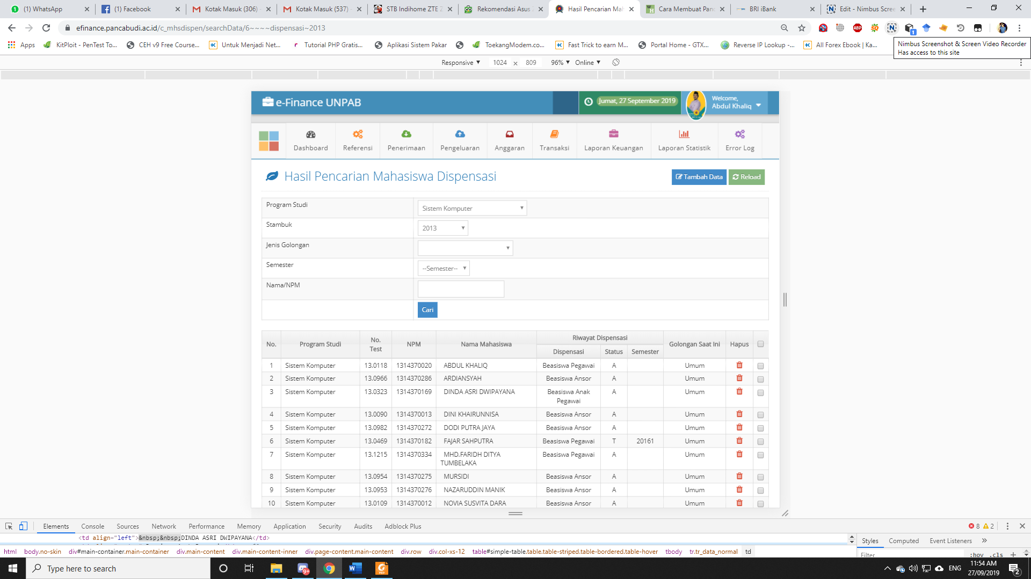
- Tambah Data
Untuk menambah data pada submenu Mahsiswa Dispensasi dapat dilakukan dengan cara klik pada Tambah Data, maka akan muncul form tambah tersebut, seperti pada gambar berikut :
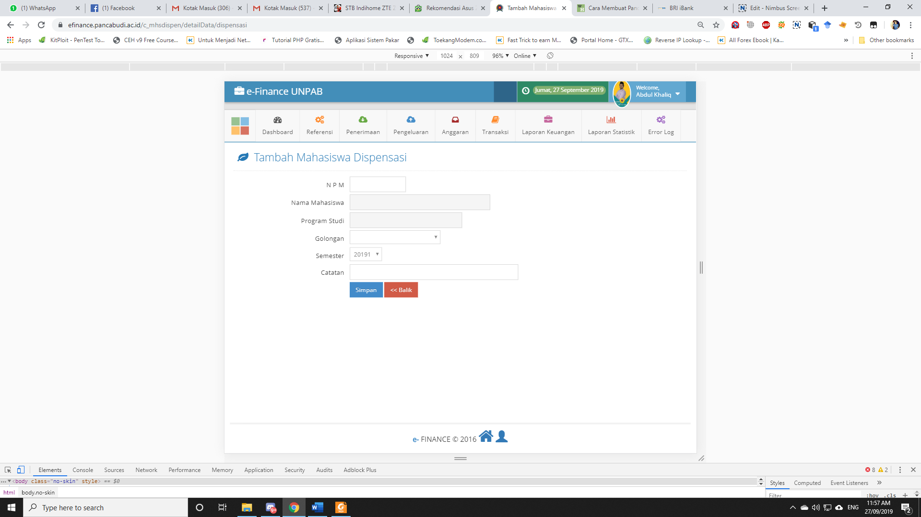
setelah form diisi dengan benar kemudian klik tombol simpan untuk melakukan pemprosesan penyimpanan.
- Hapus Data
Untuk menghapus data mahasiswa dispensasi dapat dilakukan, dengan cara klik tombol silang(x) pada tombol aksi.
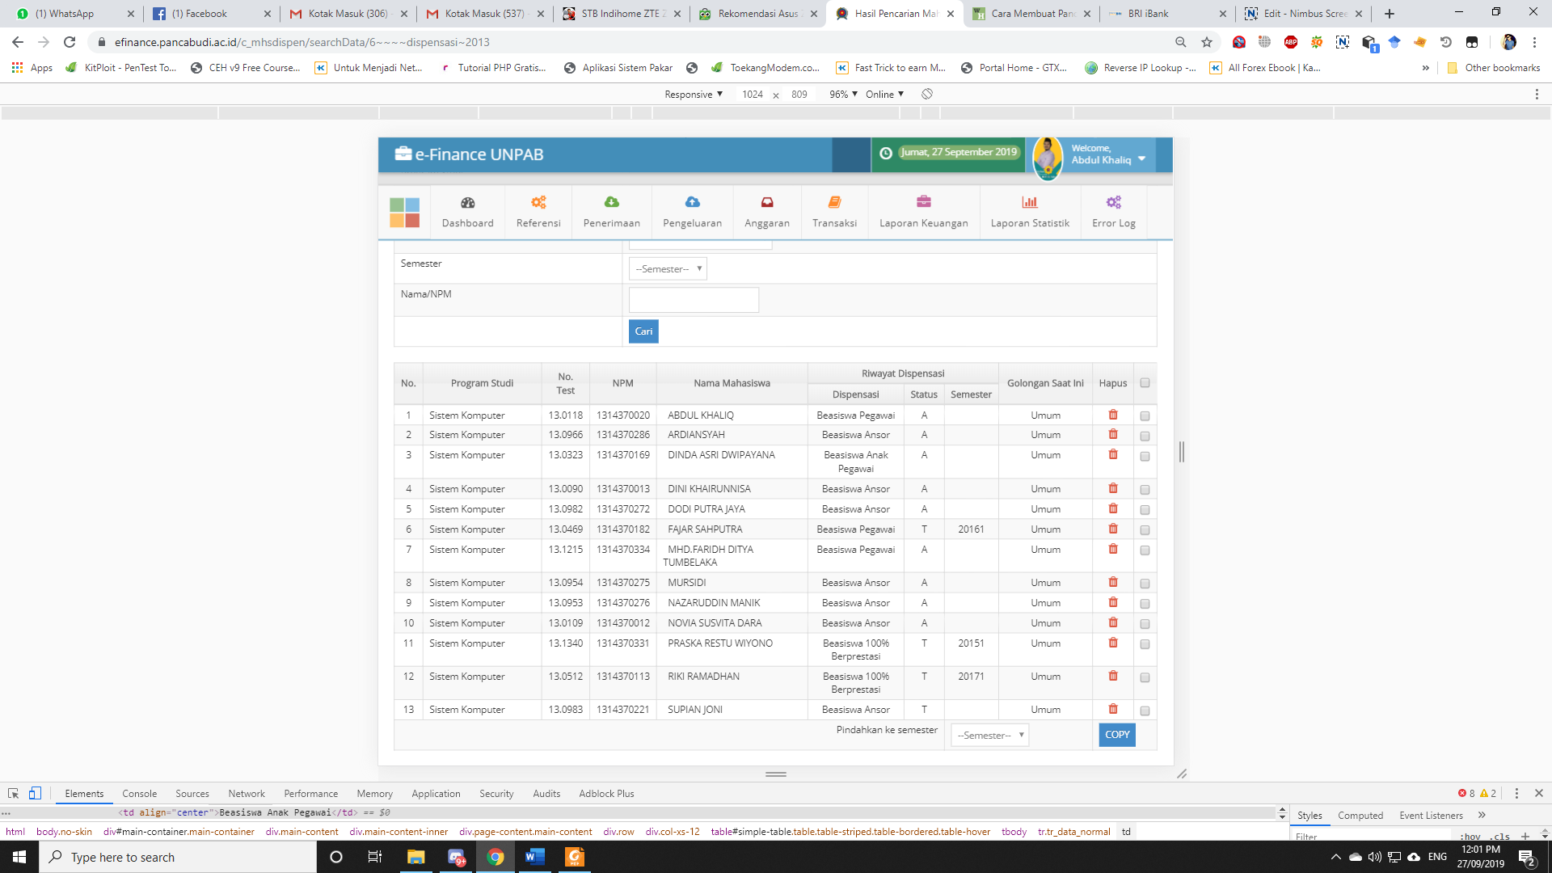

Mahasiswa Kerjasama
menu Mahasiswa Kerjasama ini merupakan menu yang digunakan untuk melihat, menambahkan dan mengedit, untuk melihat Mahasiswa Kerjasama dapat dilakukan sebagai berikut :
- Pertama klik menu referensi dan kemudian klik Mahasiswa Kerjasama
- Maka akan tampil seluruh daftar Mahasiswa Kerjasama.
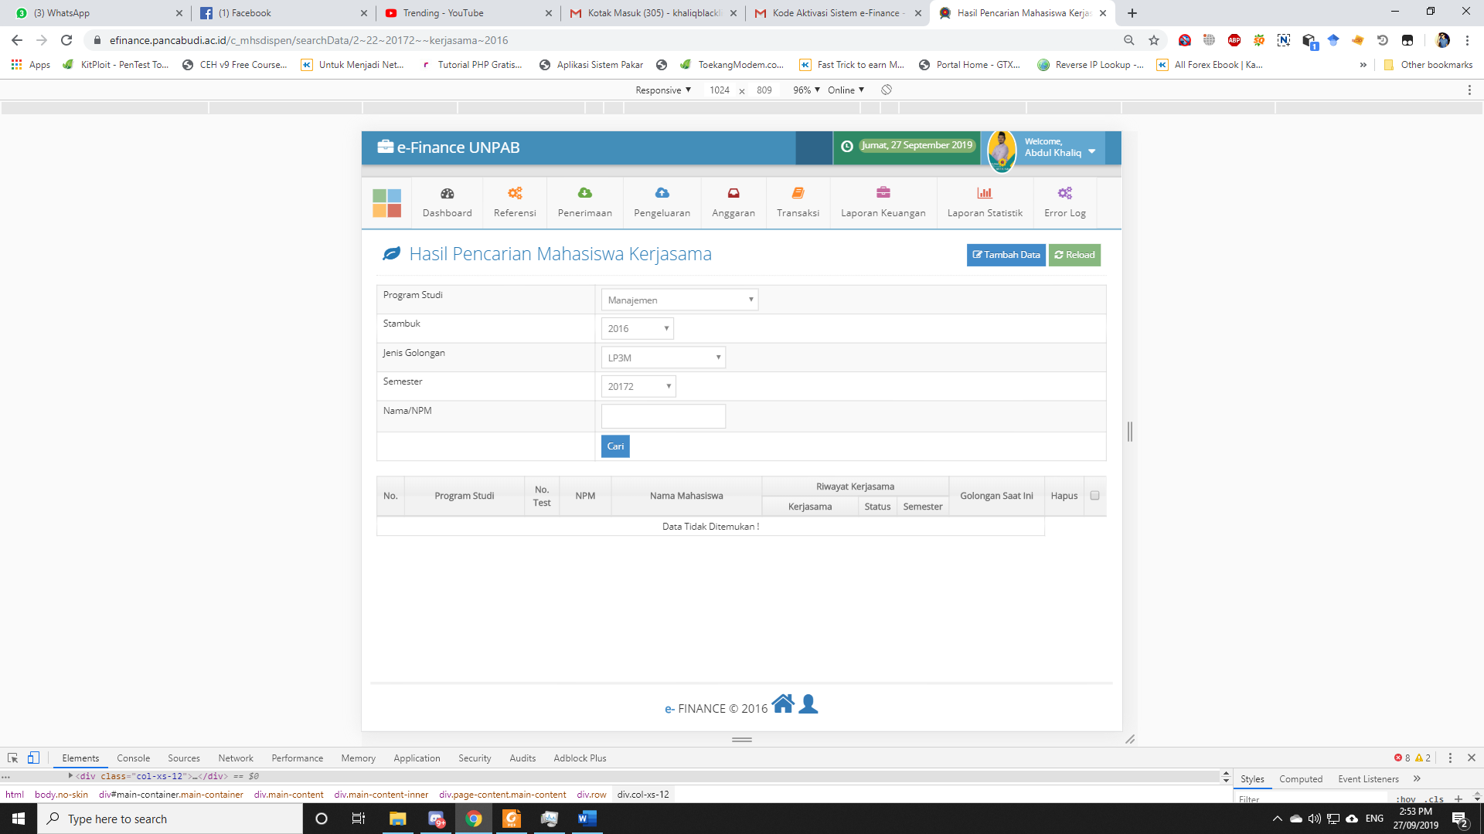
- Tambah data
Untuk menambah data pada submenu Mahasiswa Kerjasama dapat dilakukan dengan cara klik pada Tambah Data, maka akan muncul form tambah tersebut, seperti pada gambar berikut :
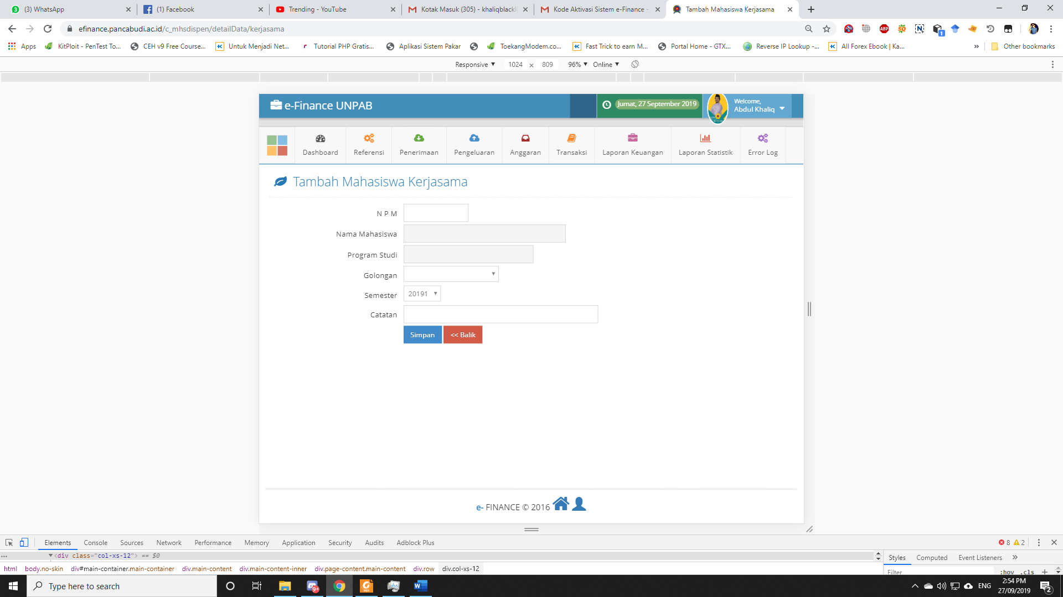
- Hapus Data
Untuk menghapus data mahasiswa kerjasama dapat dilakukan, dengan cara klik tombol silang(x) pada tombol aksi.
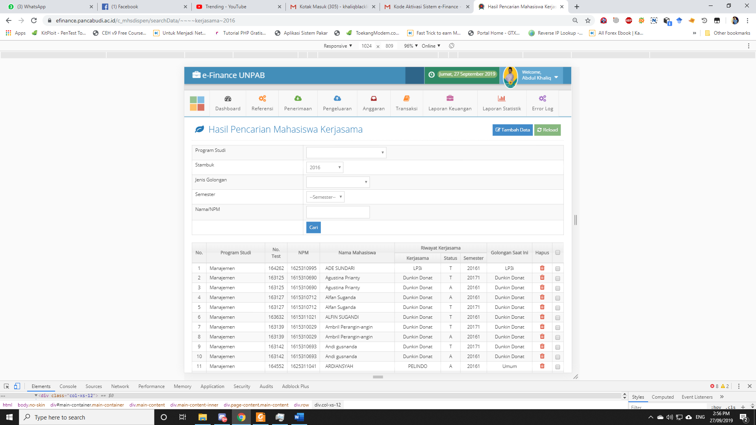

Pengaturan Ujian UAS
menu Pengaturan Ujian UAS ini merupakan menu yang digunakan untuk melihat, menambahkan dan mengedit, untuk melihat Pengaturan Ujian UAS dapat dilakukan sebagai berikut :
- Pertama klik menu referensi dan kemudian klik Pengaturan Ujian UAS
- Maka akan tampil seluruh daftar Pengaturan Ujian UAS.
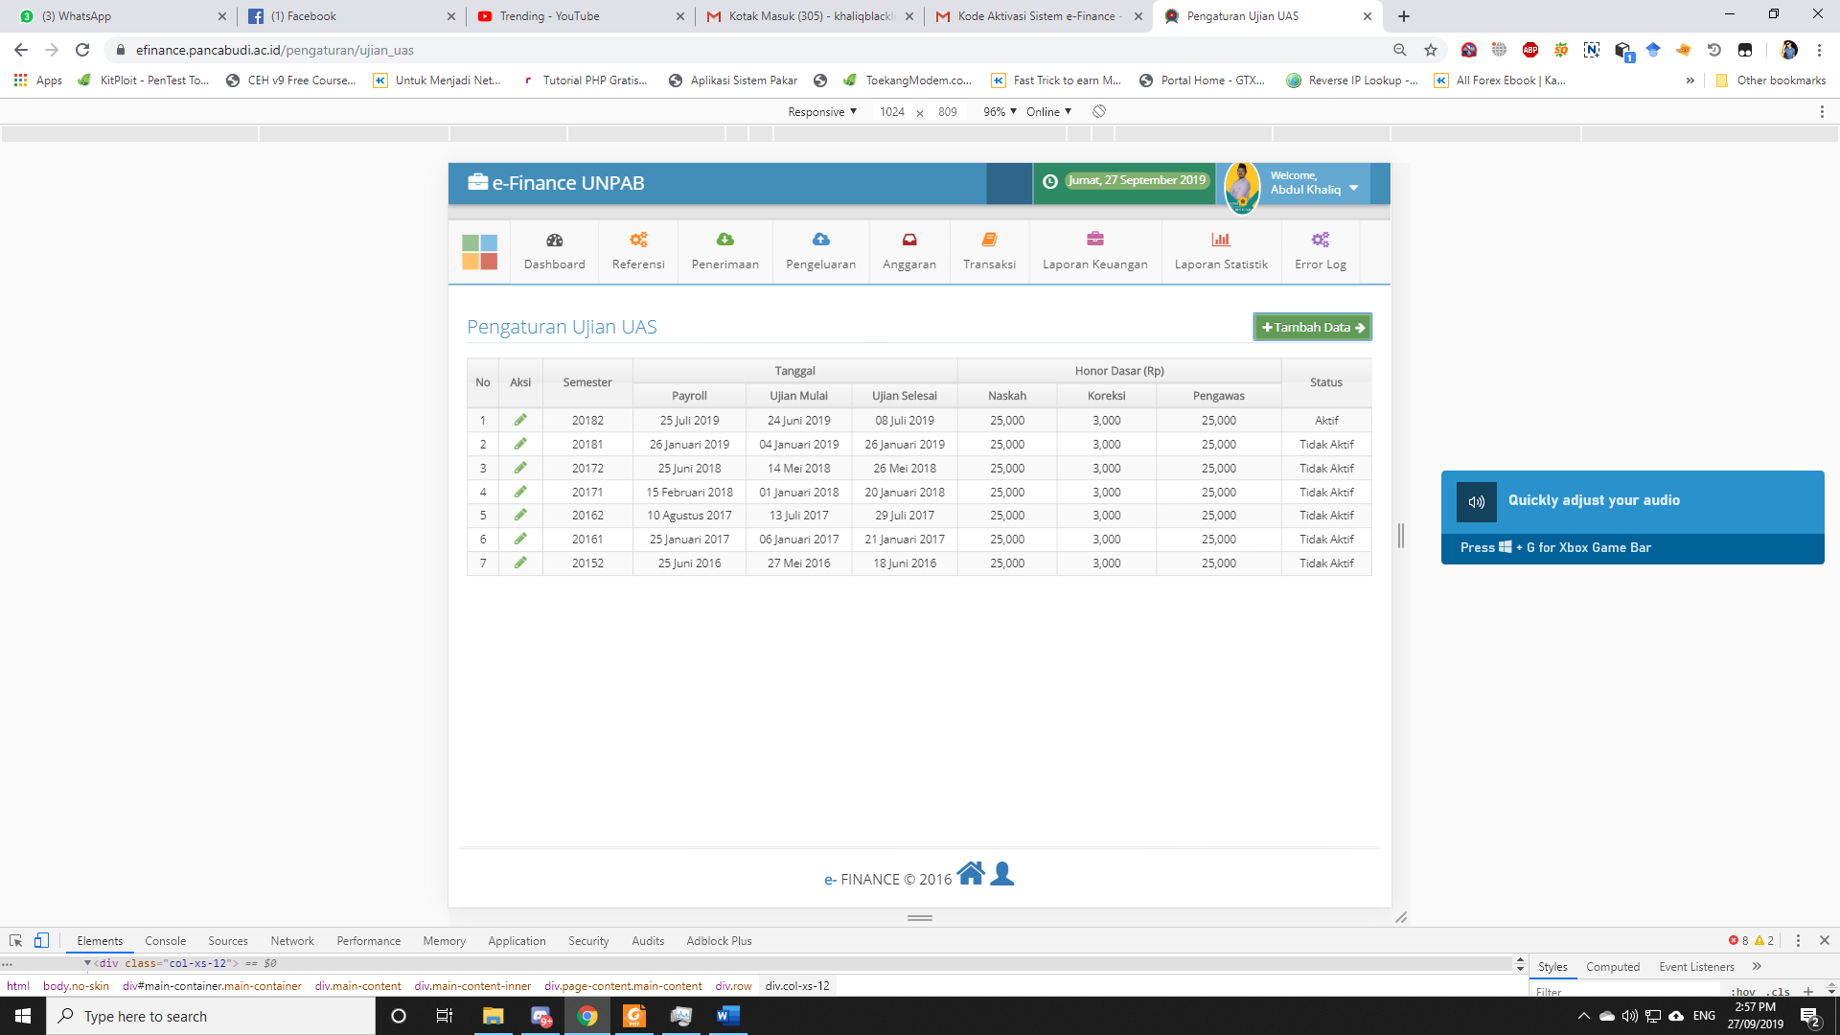
- Tambah data
Untuk menambah data pada submenu Pengaturan Ujian UAS dapat dilakukan dengan cara klik pada Tambah Data, maka akan muncul form tambah tersebut, seperti pada gambar berikut :
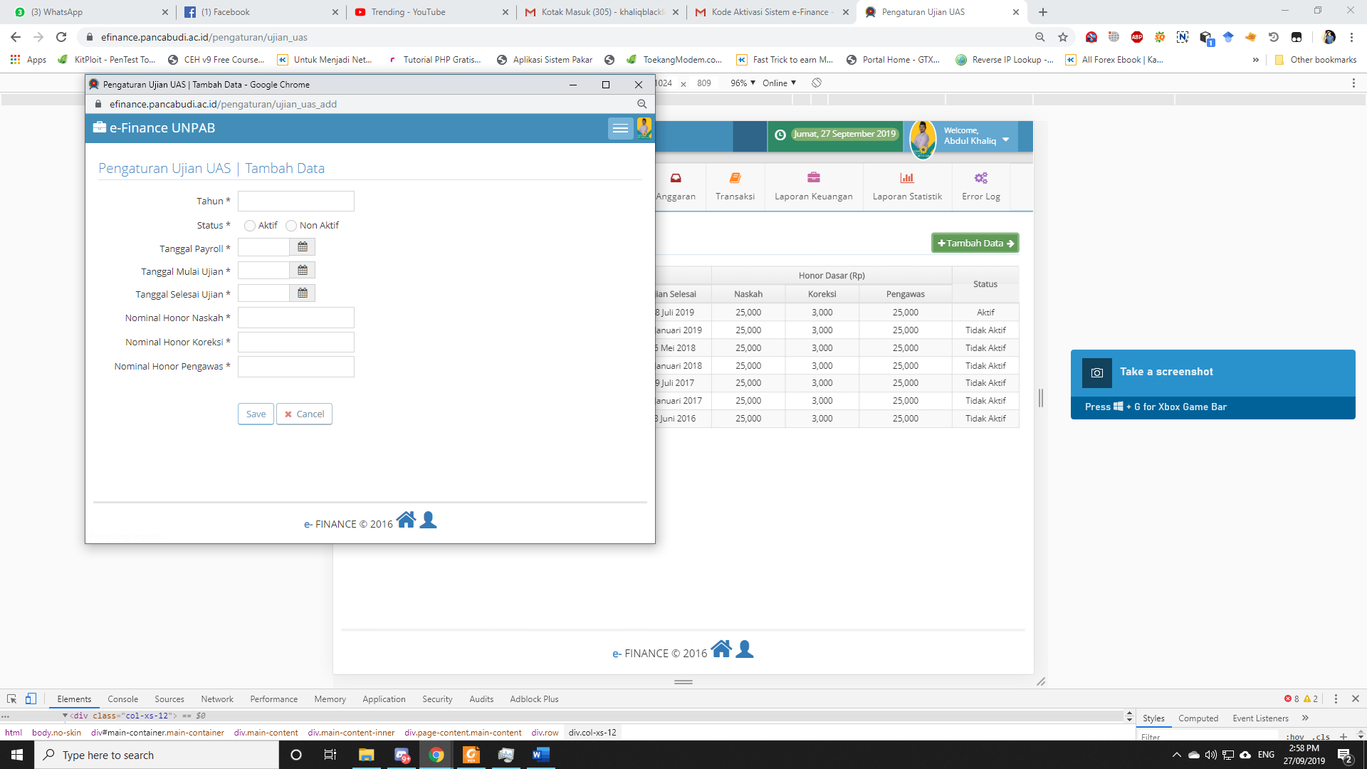
- Edit Data
Untuk mengedit data Pengaturan Ujian UAS dapat dilakukan, dengan cara klik tombol pensil pada tombol aksi.

Semester Keuangan
menu Semester Keuangan ini merupakan menu yang digunakan untuk melihat, menambahkan dan mengedit, untuk melihat Semester Keuangan dapat dilakukan sebagai berikut :
- Pertama klik menu referensi dan kemudian klik Semester Keuangan
- Maka akan tampil seluruh daftar Semester Keuangan.
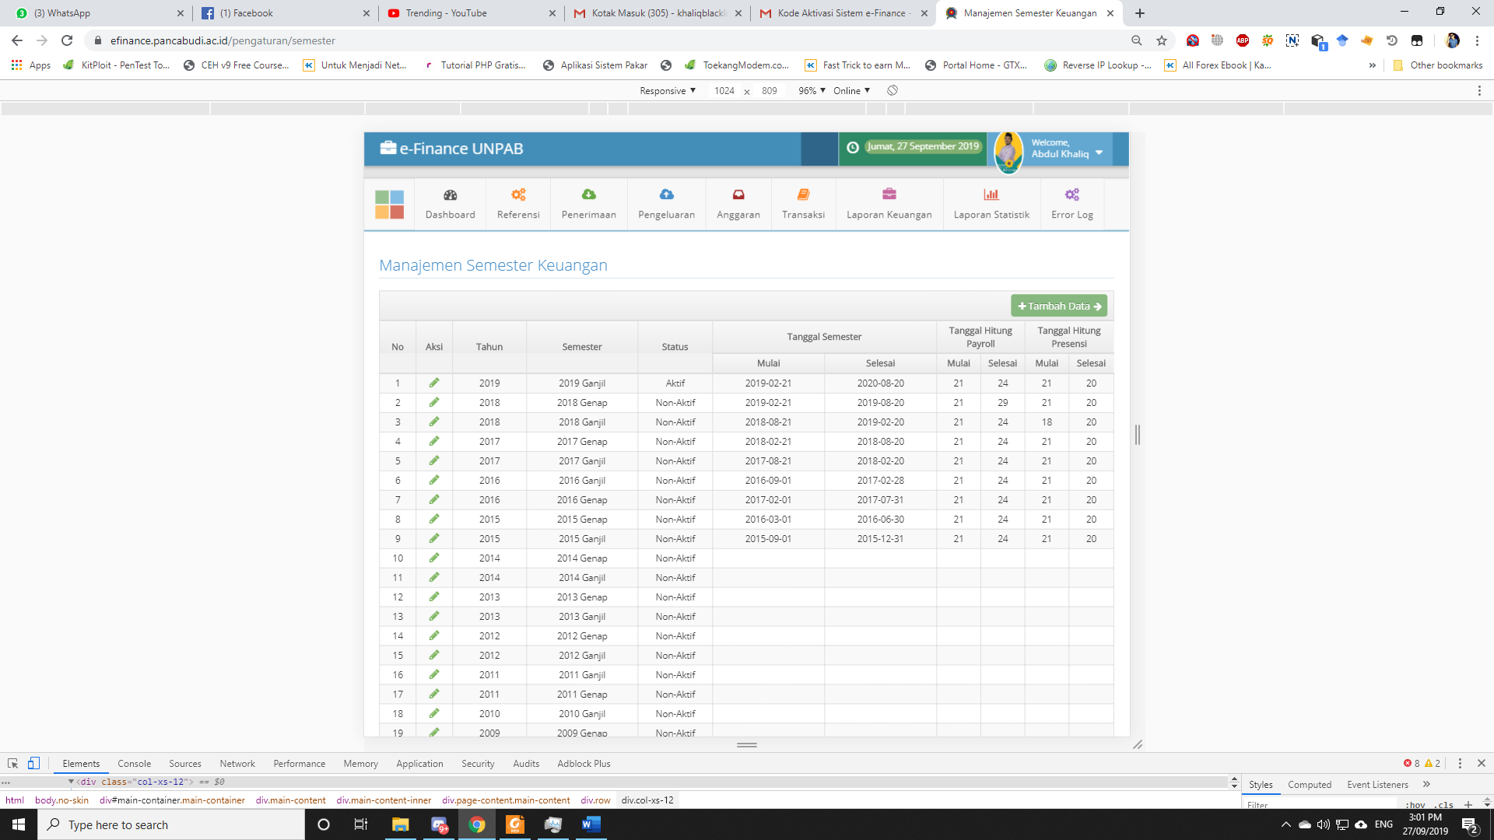
- Tambah data
Untuk menambah data pada submenu Semester Keuangan dapat dilakukan dengan cara klik pada Tambah Data, maka akan muncul form tambah tersebut, seperti pada gambar berikut :
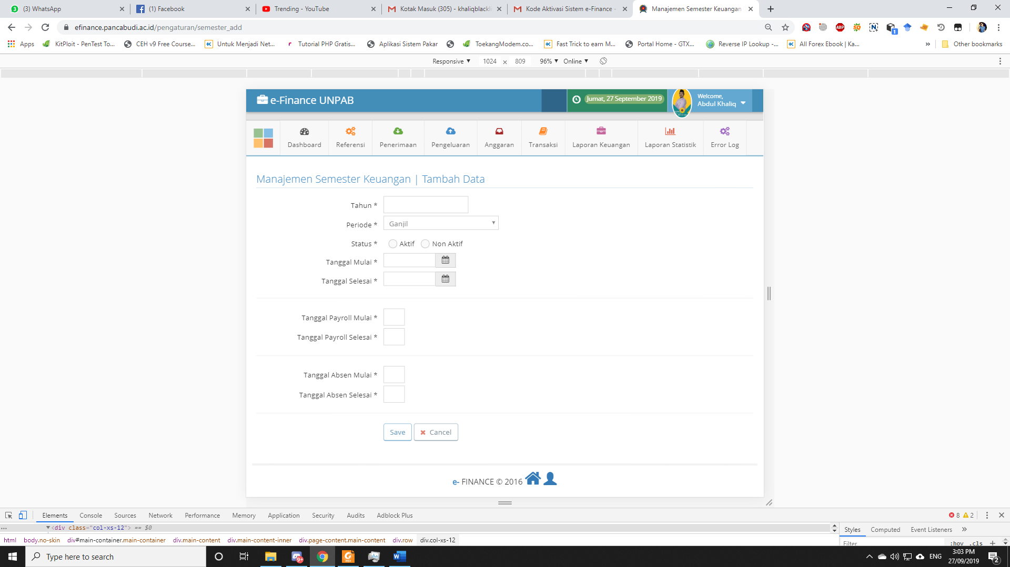
- Edit Data
Untuk mengedit data Semester Keuangan dapat dilakukan, dengan cara klik tombol pensil pada tombol aksi.

Menu Penerimaan
imana menu ini digunakan untuk melihat, menambah dan menghapus data pembayaran mahasiswa oleh pengguna aplikasi.
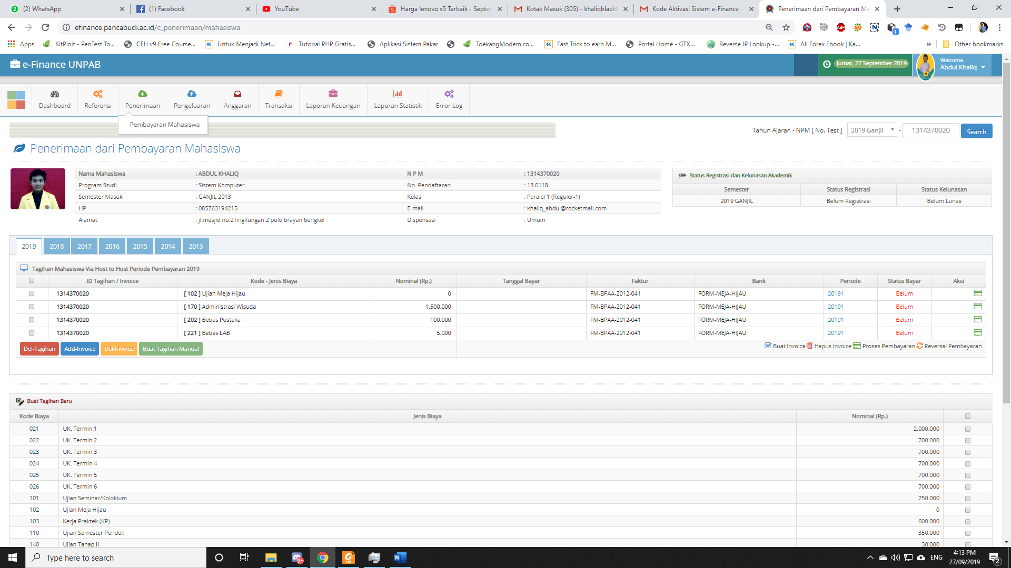
Dimana dialam menu Referensi terdapat sub menu sebagai berikut :
- Pembayaran mahasiswa

Pembayaran Mahasiswa
menu Pembayaran Mahasiswa ini merupakan menu yang digunakan untuk melihat, menambahkan dan mengedit, untuk melihat Pembayaran Mahasiswa dapat dilakukan sebagai berikut :
Cari mahasiswa berdasarkan NPM
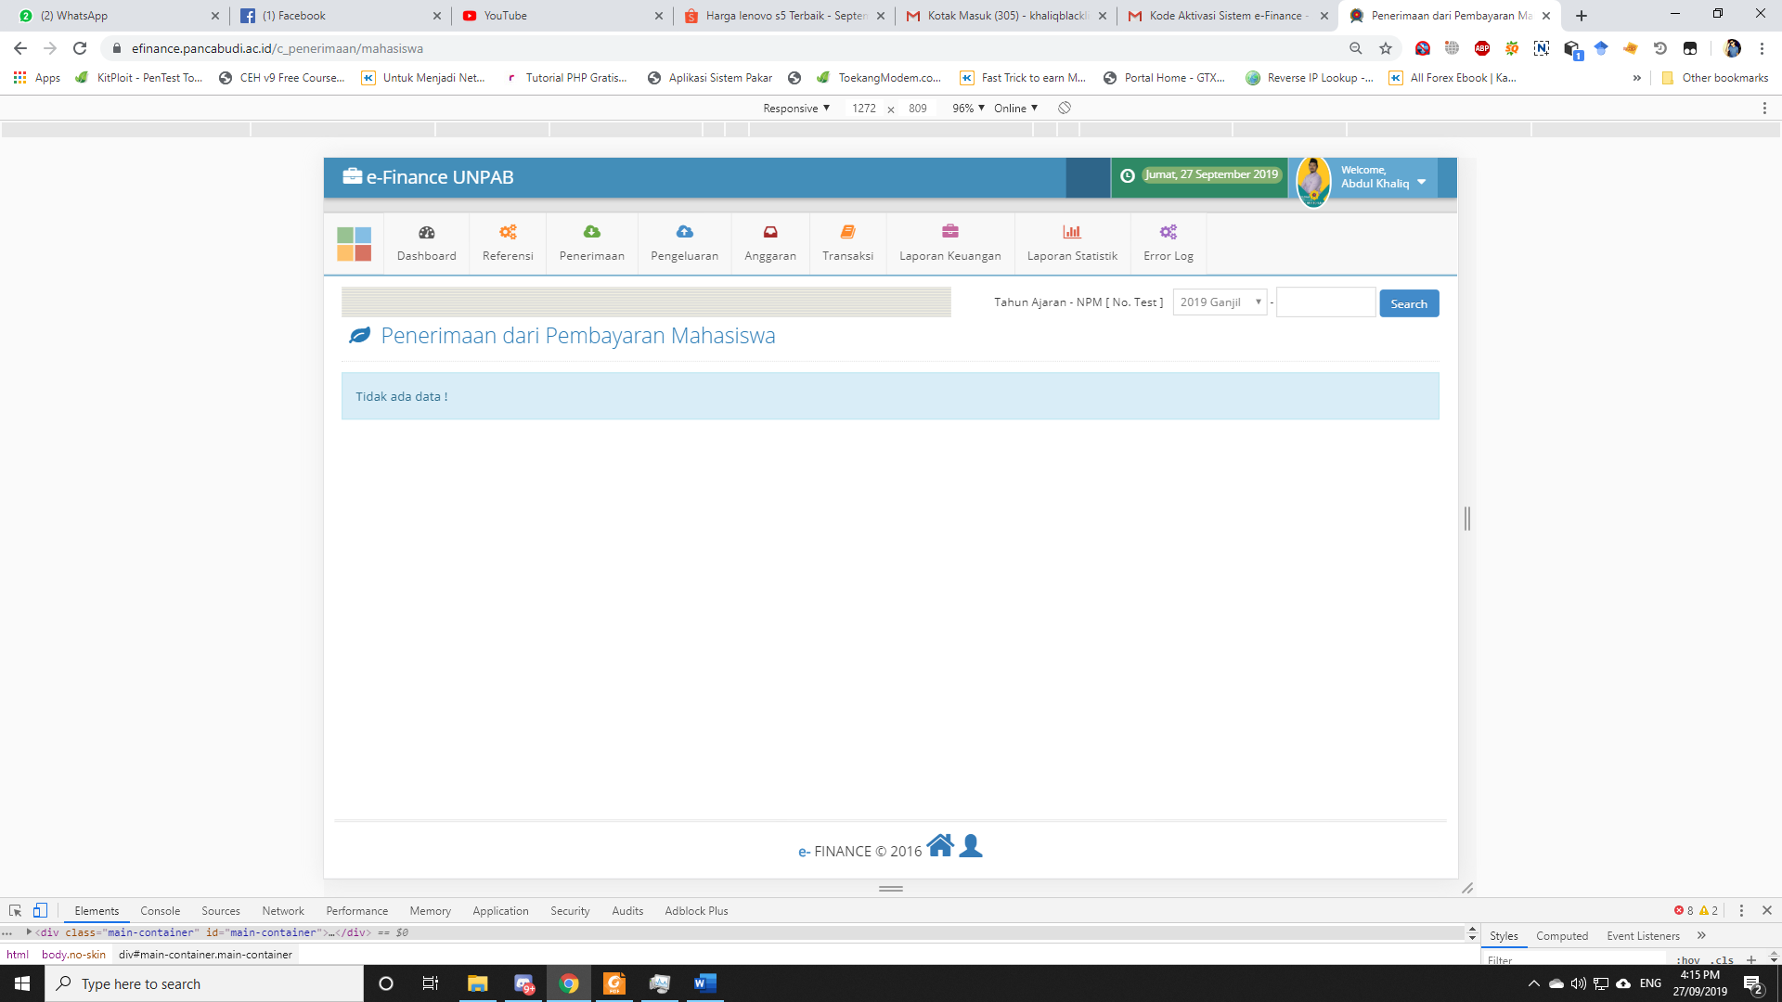
Hasil dari percarian tersebut, akan menampilkan data sebagai berikut :
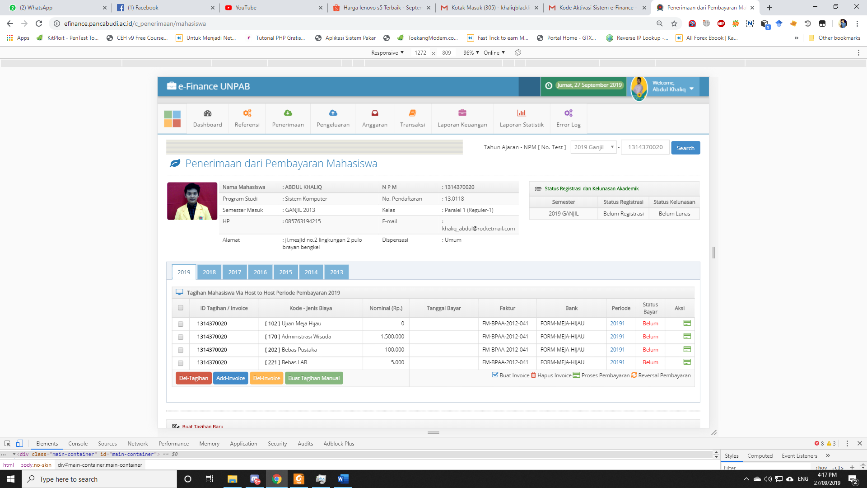
1
Keterangan dari gambar diatas sebagai berikut :
- Pada angka satu merupakan tagihan pada tahun ajaran
- untuk menghapus tagihan
- untuk menambah tagihan
- untuk membuat tagihan secara masal
- untuk memproses pembayaran secara manual
Dan pada halaman dibawah terdapat table untuk membuat tagihan, berikut tampilan untuk membuat tagihan :
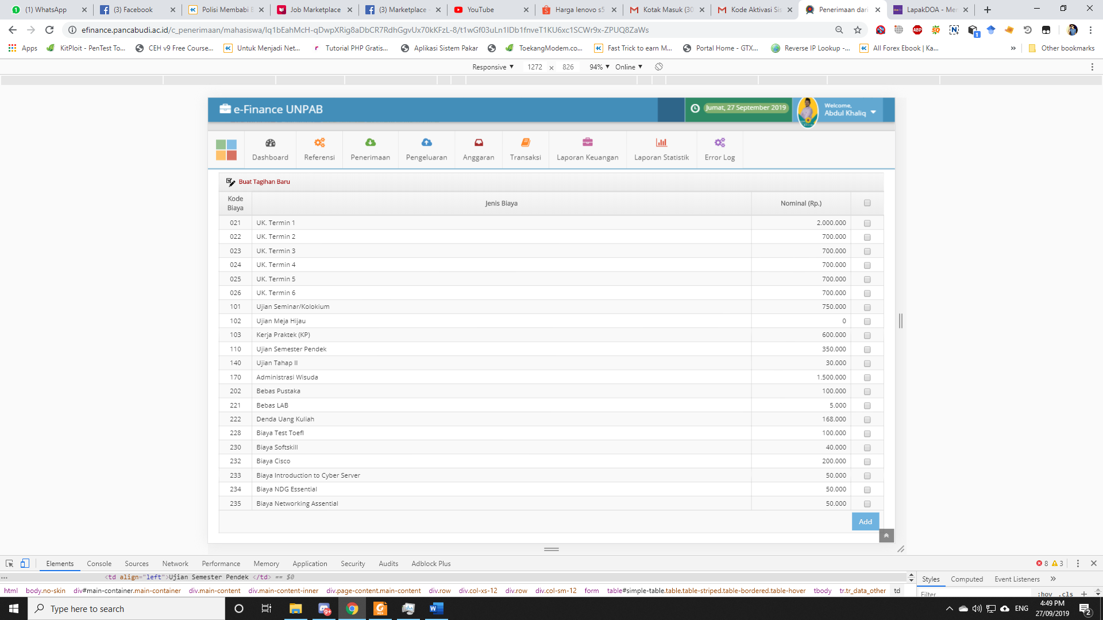
Untuk menambahkan tagihan baru centang pada salah satu jenis biaya, kemudian klik add

Menu Pengeluaran
Dimana menu ini digunakan untuk melihat, menambah dan menghapus data pengeluaran oleh pengguna aplikasi
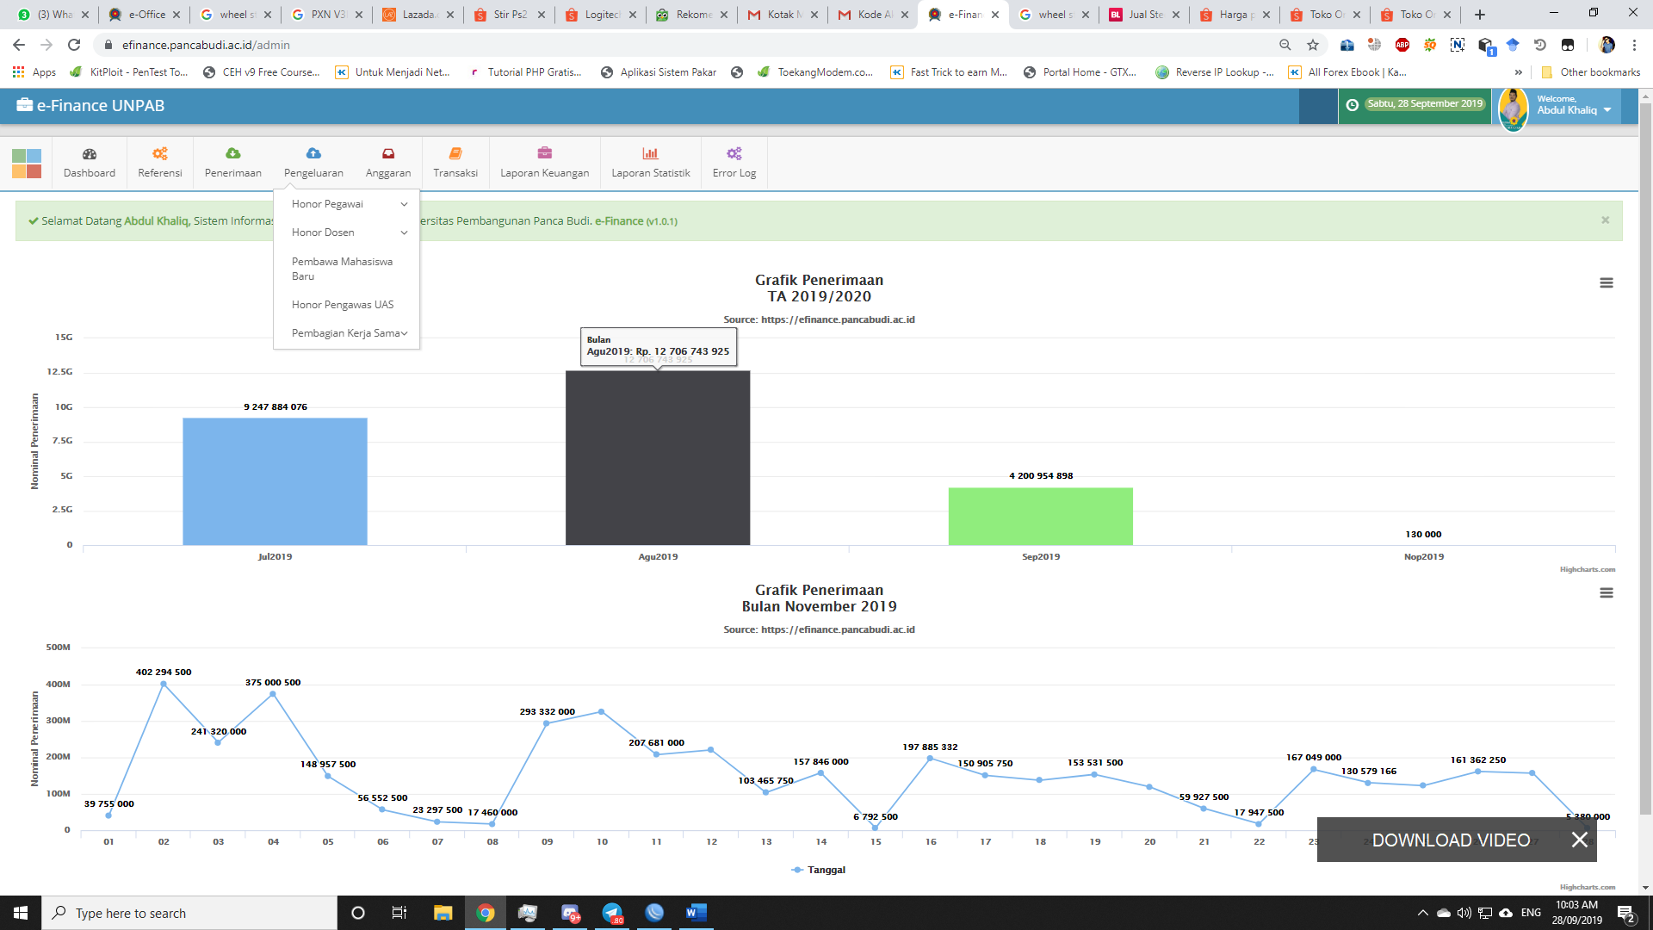
Dimana dialam menu Referensi terdapat sub menu sebagai berikut :
- Honor pegawai
  - Perhitungan honor
  - Perhitungan potongan
  - Jenis potongan
- Honor dosen
  - Honor mengajar dan koreksi
  - Honor ujian-ujian
  - Honor dasar mengajar
  - Honor dasar ujian
- Pembawa mahasiswa baru
- Honor pengawas UAS
- Pembagian kerjasama
  - Daftar mahasiswa
  - Pembayaran mahasiswa
  - Rekapitulasi pembagian

Honor Pegawai
Dimana menu ini memiliki submenu untuk menghitung honor, potongan dan daftar jenis potongan, dapat dilihat sebagai berikut:
Menghitung Honor
menu menghitung honor ini merupakan menu yang digunakan untuk melihat, menambahkan dan mengedit honor berdasarkan nama pegawai, untuk melihat honor dapat dilakukan sebagai berikut :
- Pertama klik menu pengeluaran kemudian klik submenu honor pegawai dan perhitungan honor.
- Maka akan tampil seluruh daftar dari pegawai.
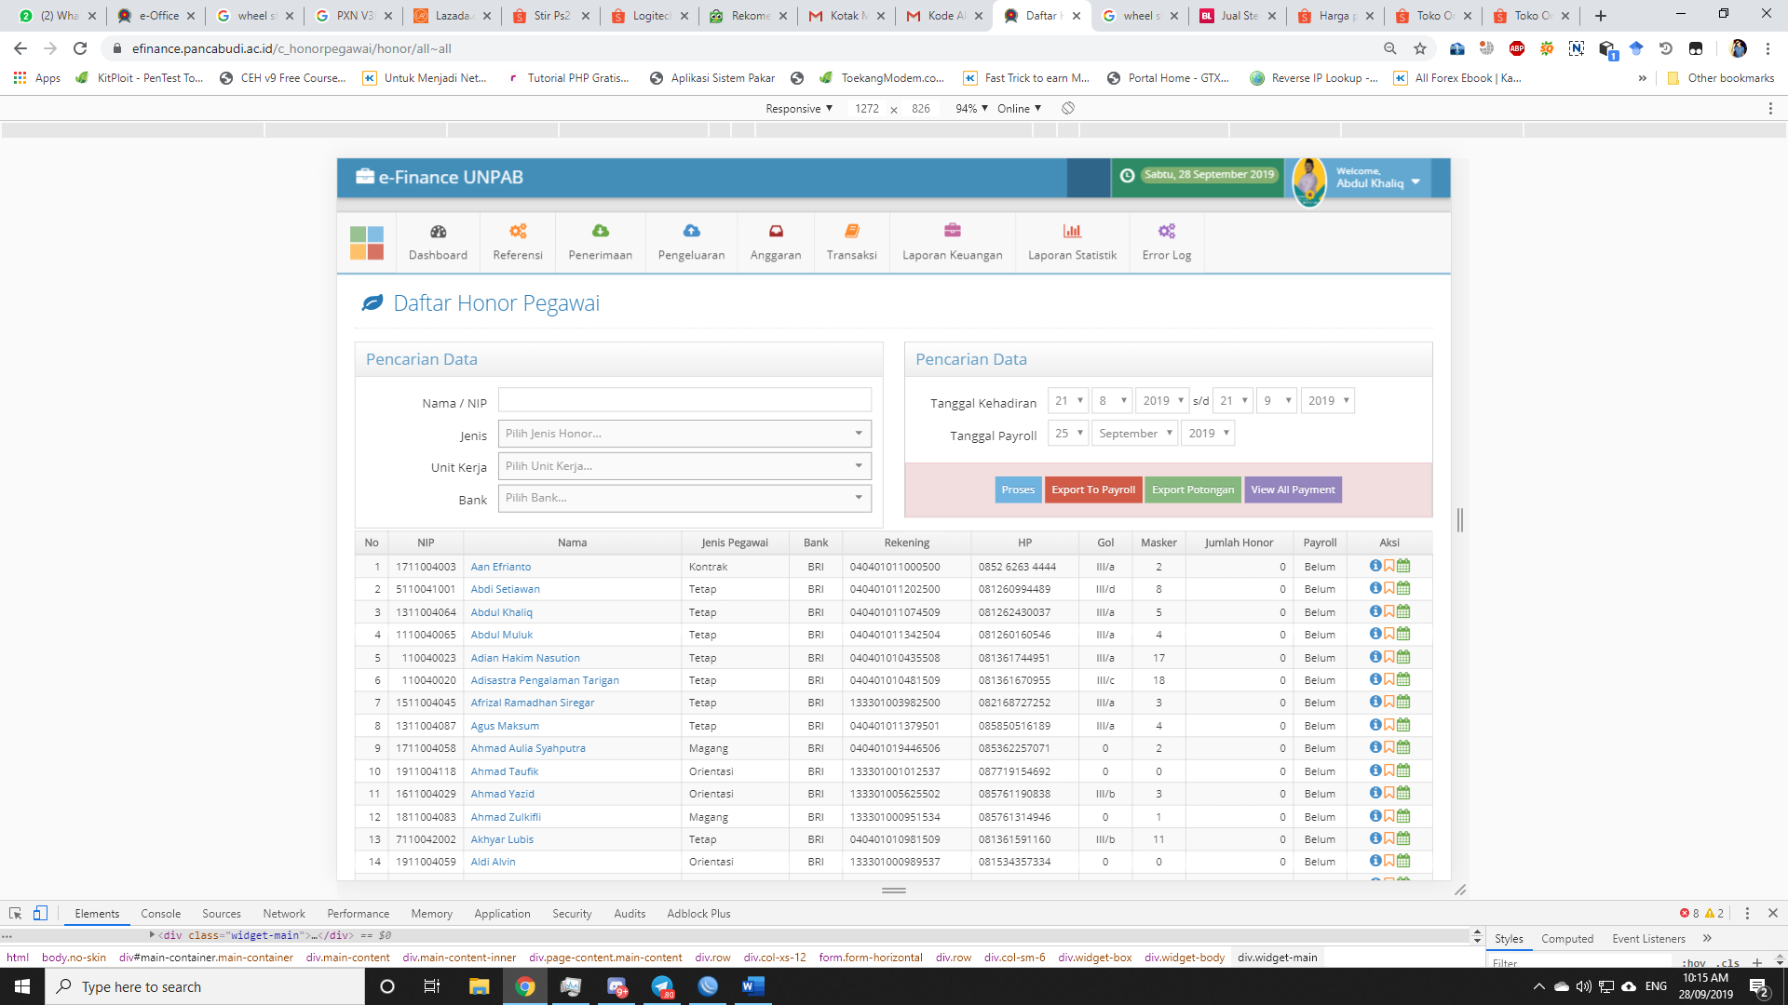
Pencarian data
untuk melakukan percarian data pada menu honor pegawai dapat dilakukan dengan cara berikut :
Maka akan tampil seperti berikut :
Fungsi tombol aksi pada menu Honor Pegawai
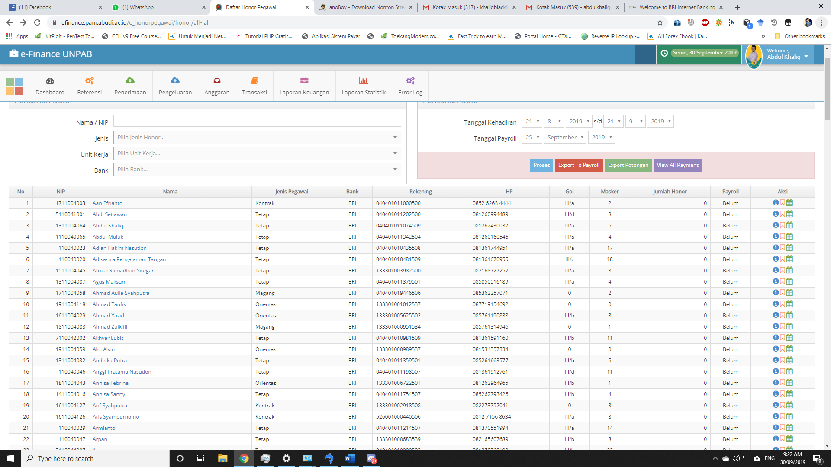 tombol ini berfungsi untuk melihat gaji pokok pegawai, tampilan seperti gambar berikut :
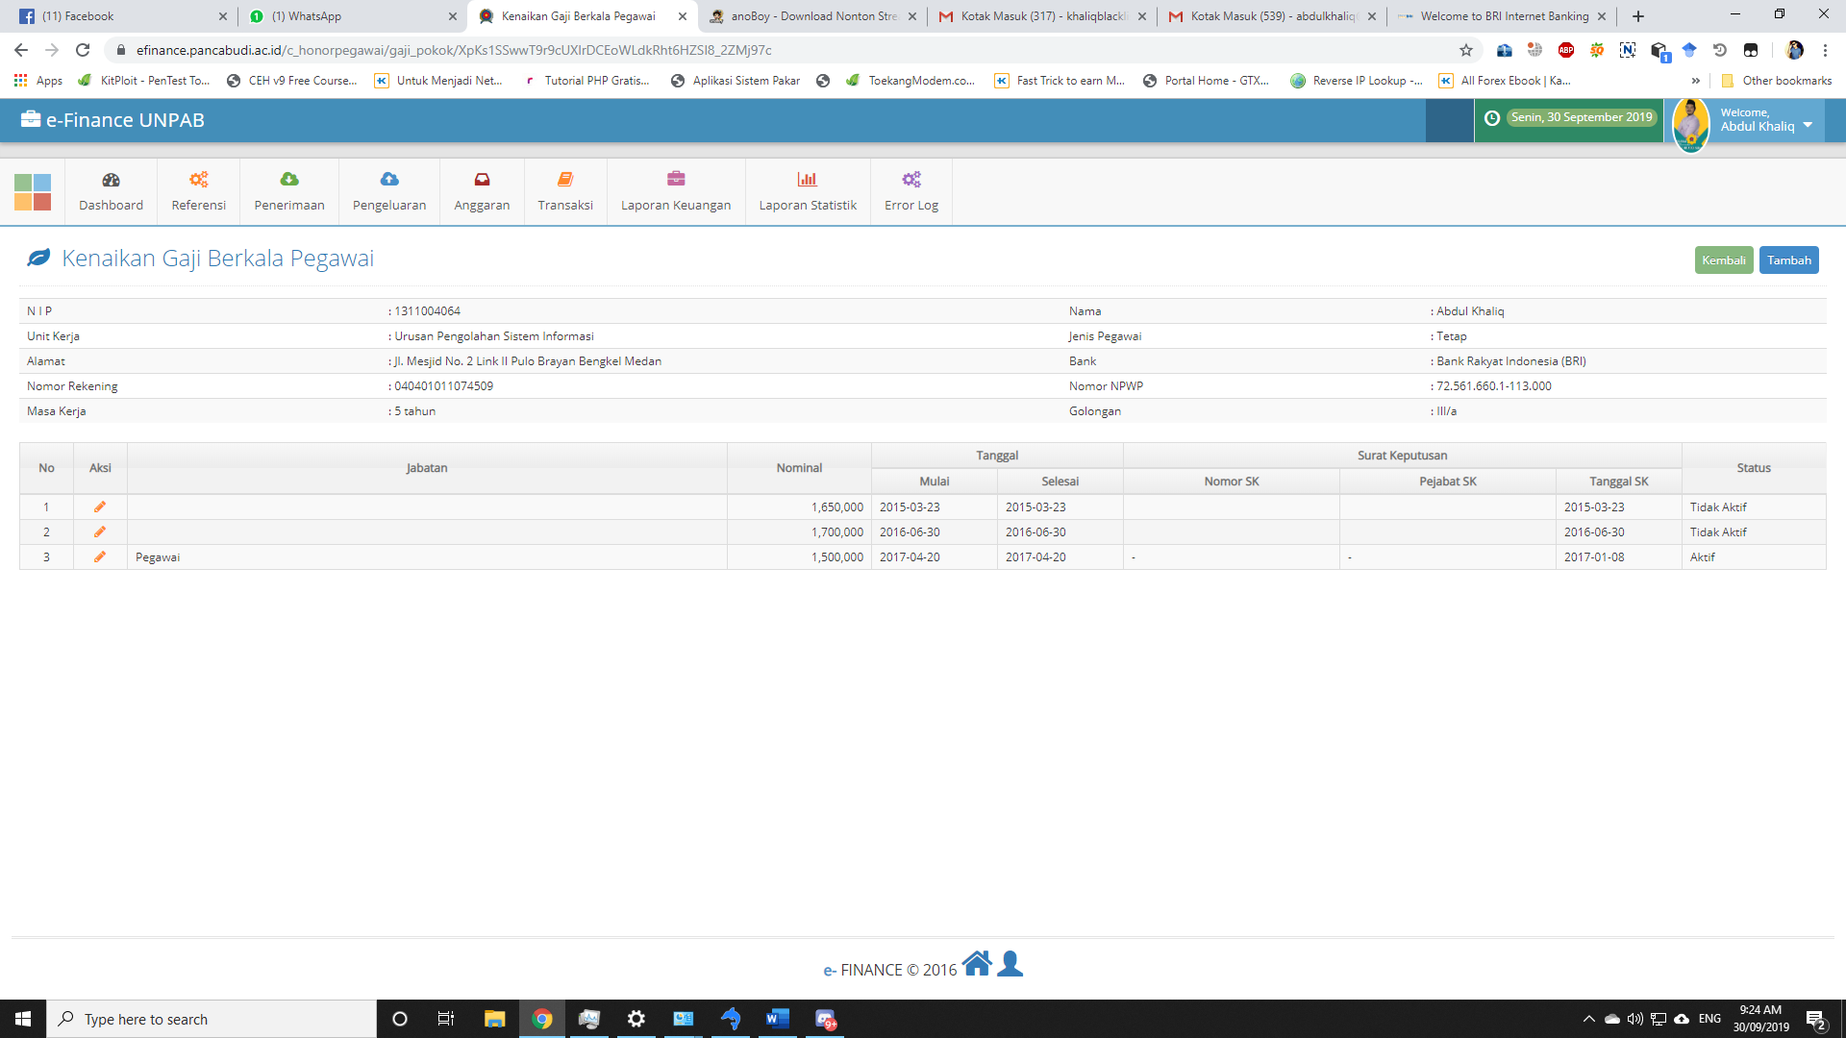
Untuk menambahkan gaji pokok dengan cara mengklik tombol maka akan tampil seperti gambar berikut, kemudian isikan data dan tekan tombol save
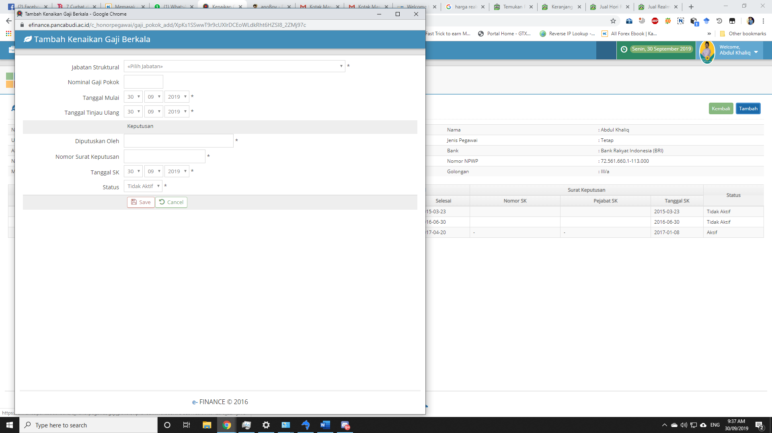
tombol ini berfungsi untuk melihat tunjangan honor pegawai, tampilannya sebagai berikut :
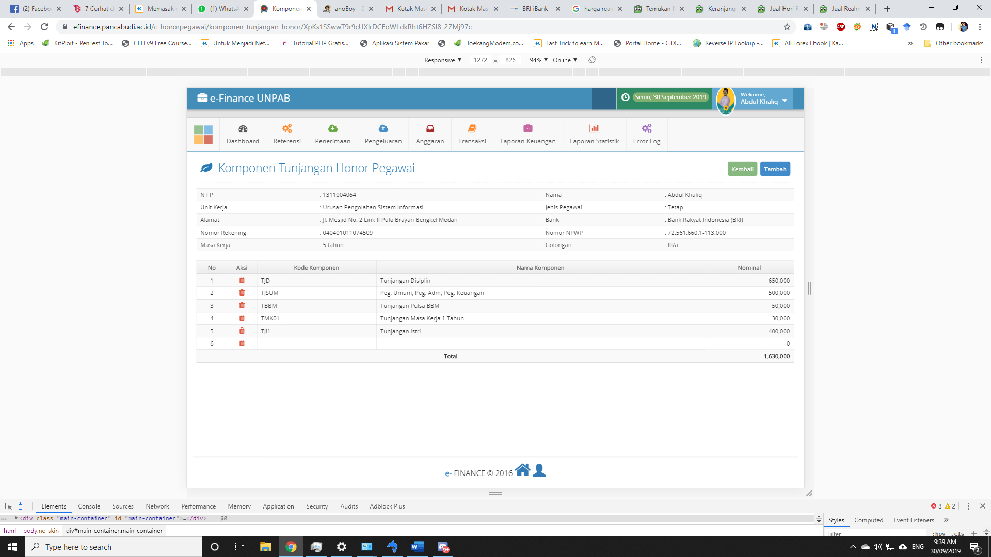
Untuk menambahkan tunjangan pegawai dengan cara mengklik tombol maka akan tampil seperti gambar berikut, kemudian isikan data dan tekan tombol save
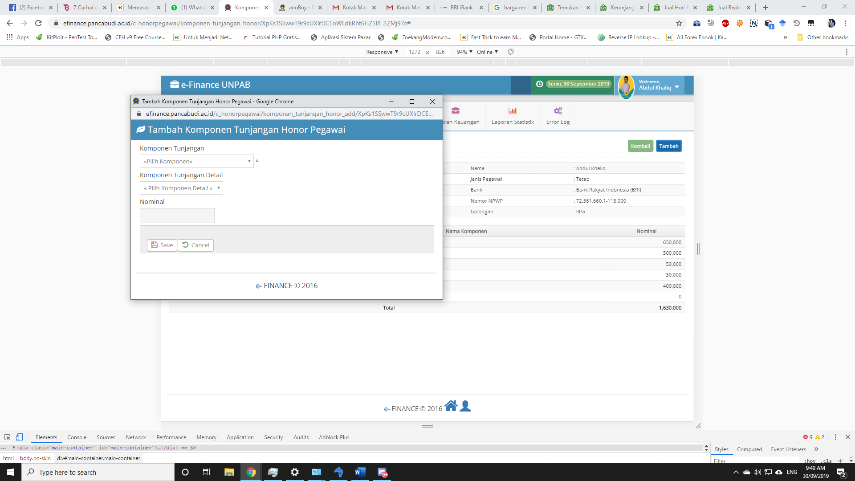
tombol ini berfungsi untuk melihat perhitungan honor pegawai, tampilannya sebagai berikut :
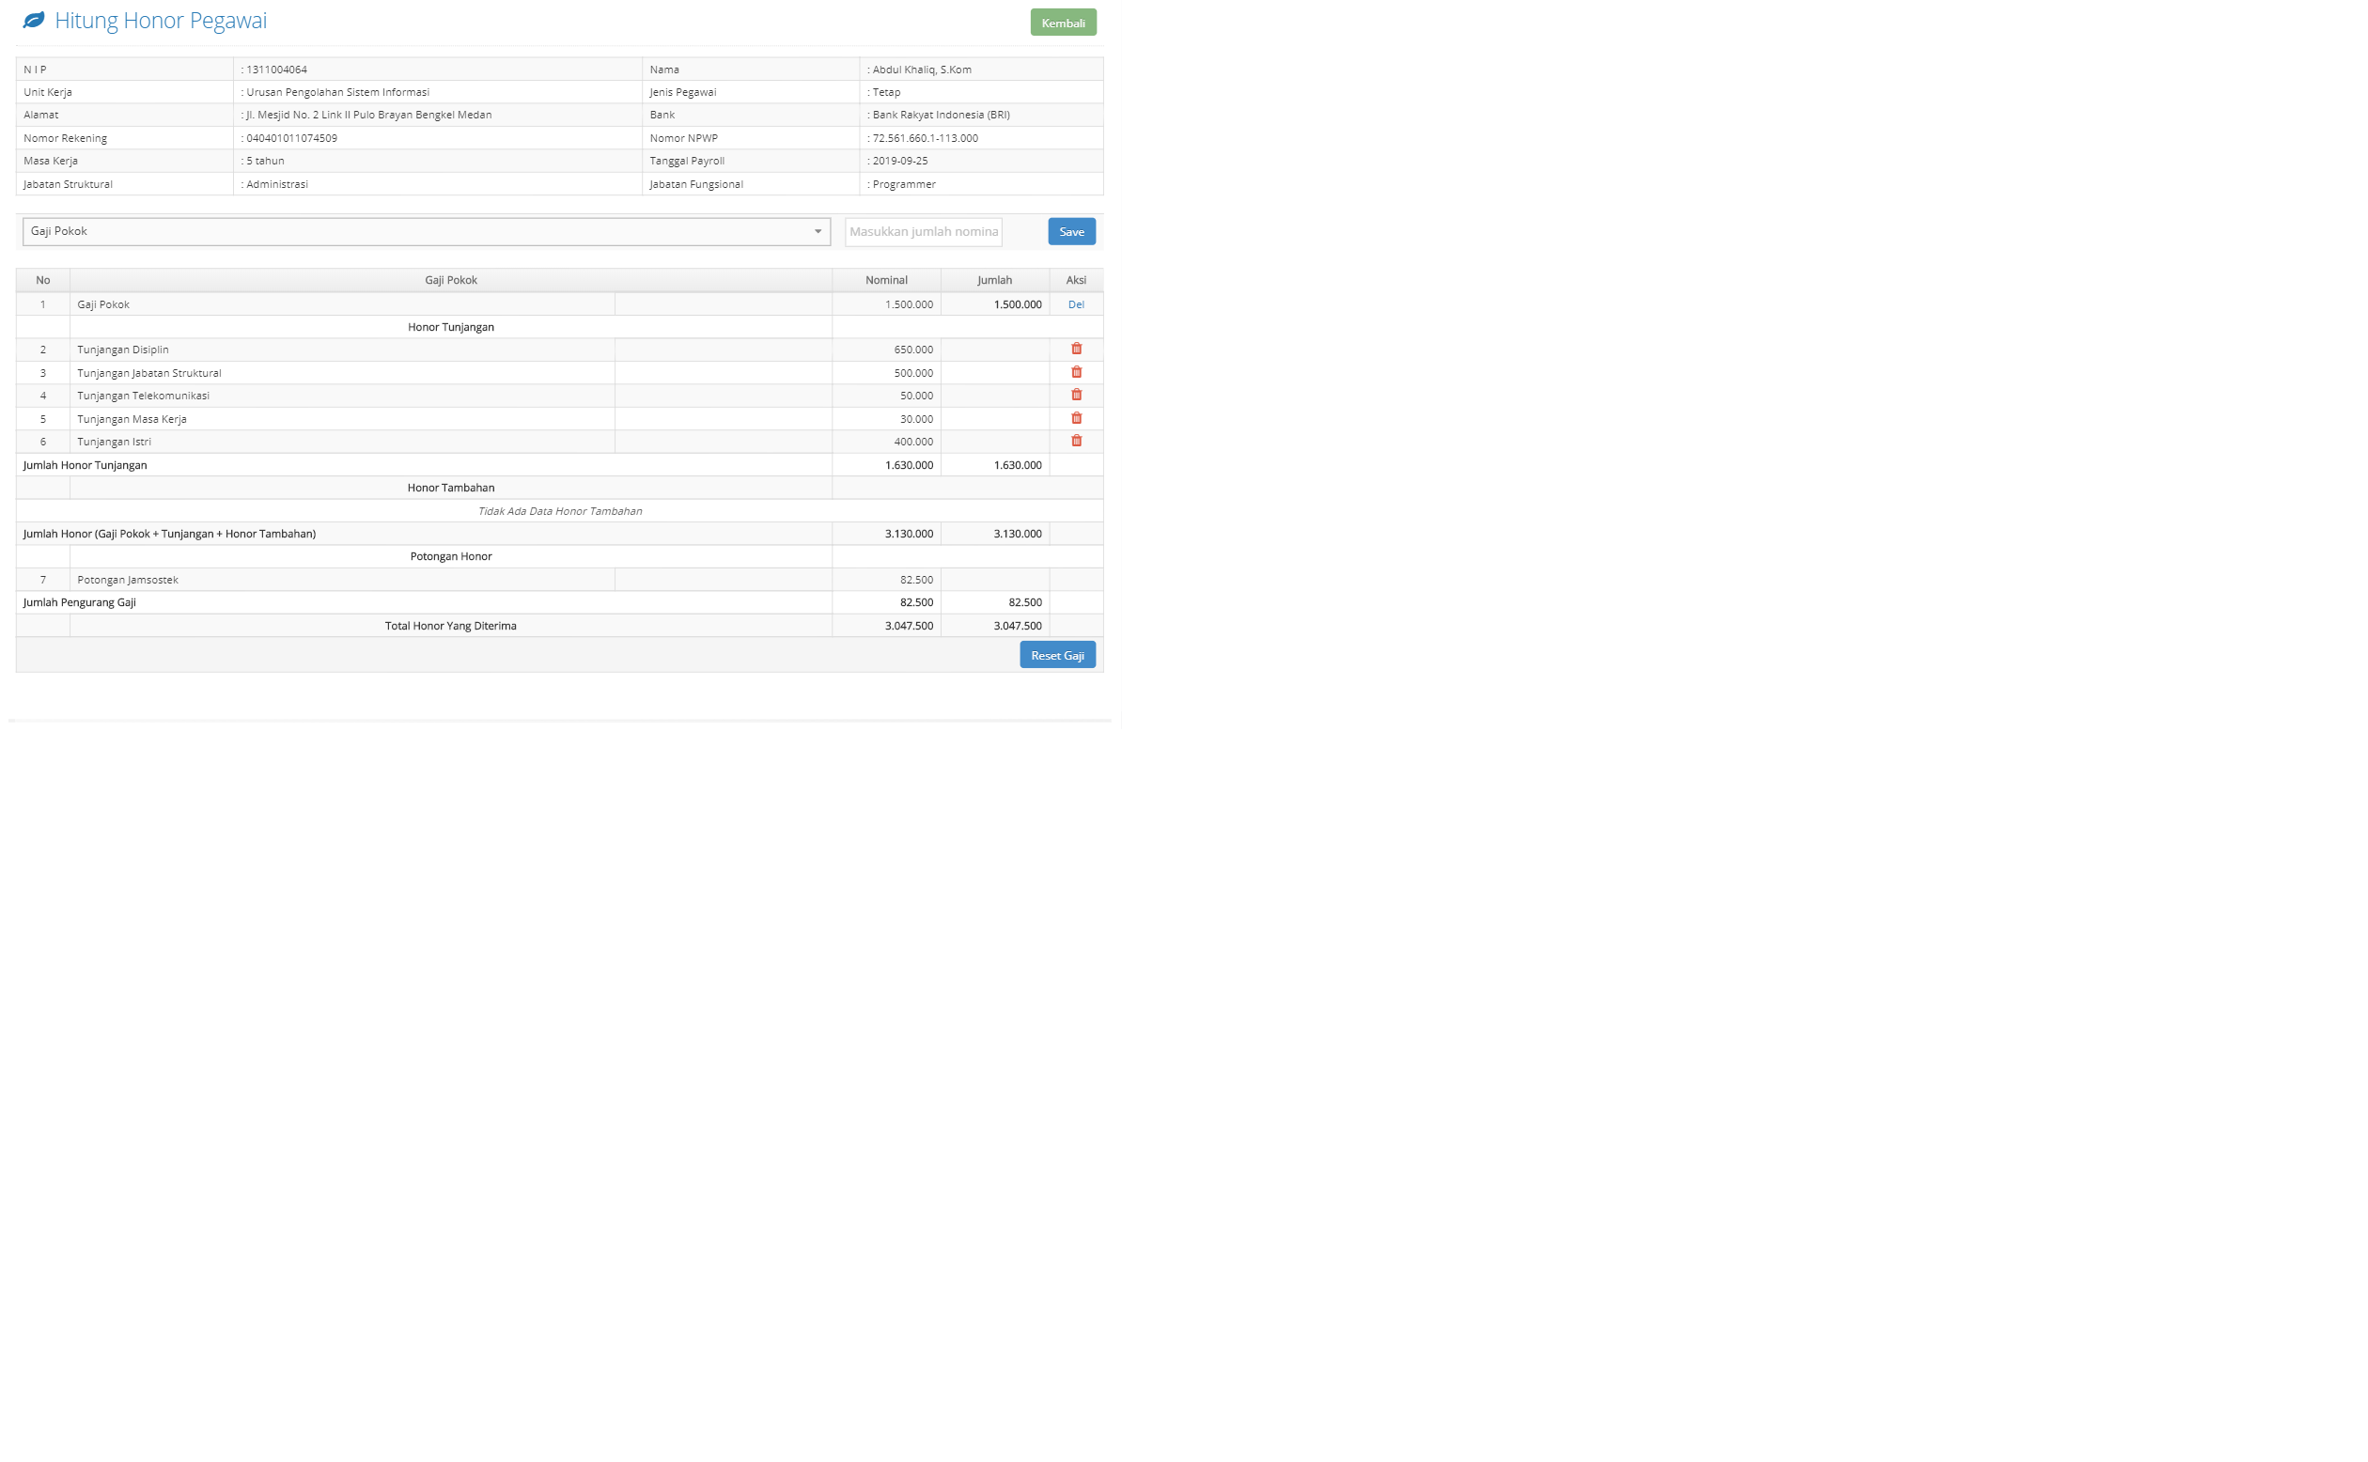

Potongan Honor Pegawai
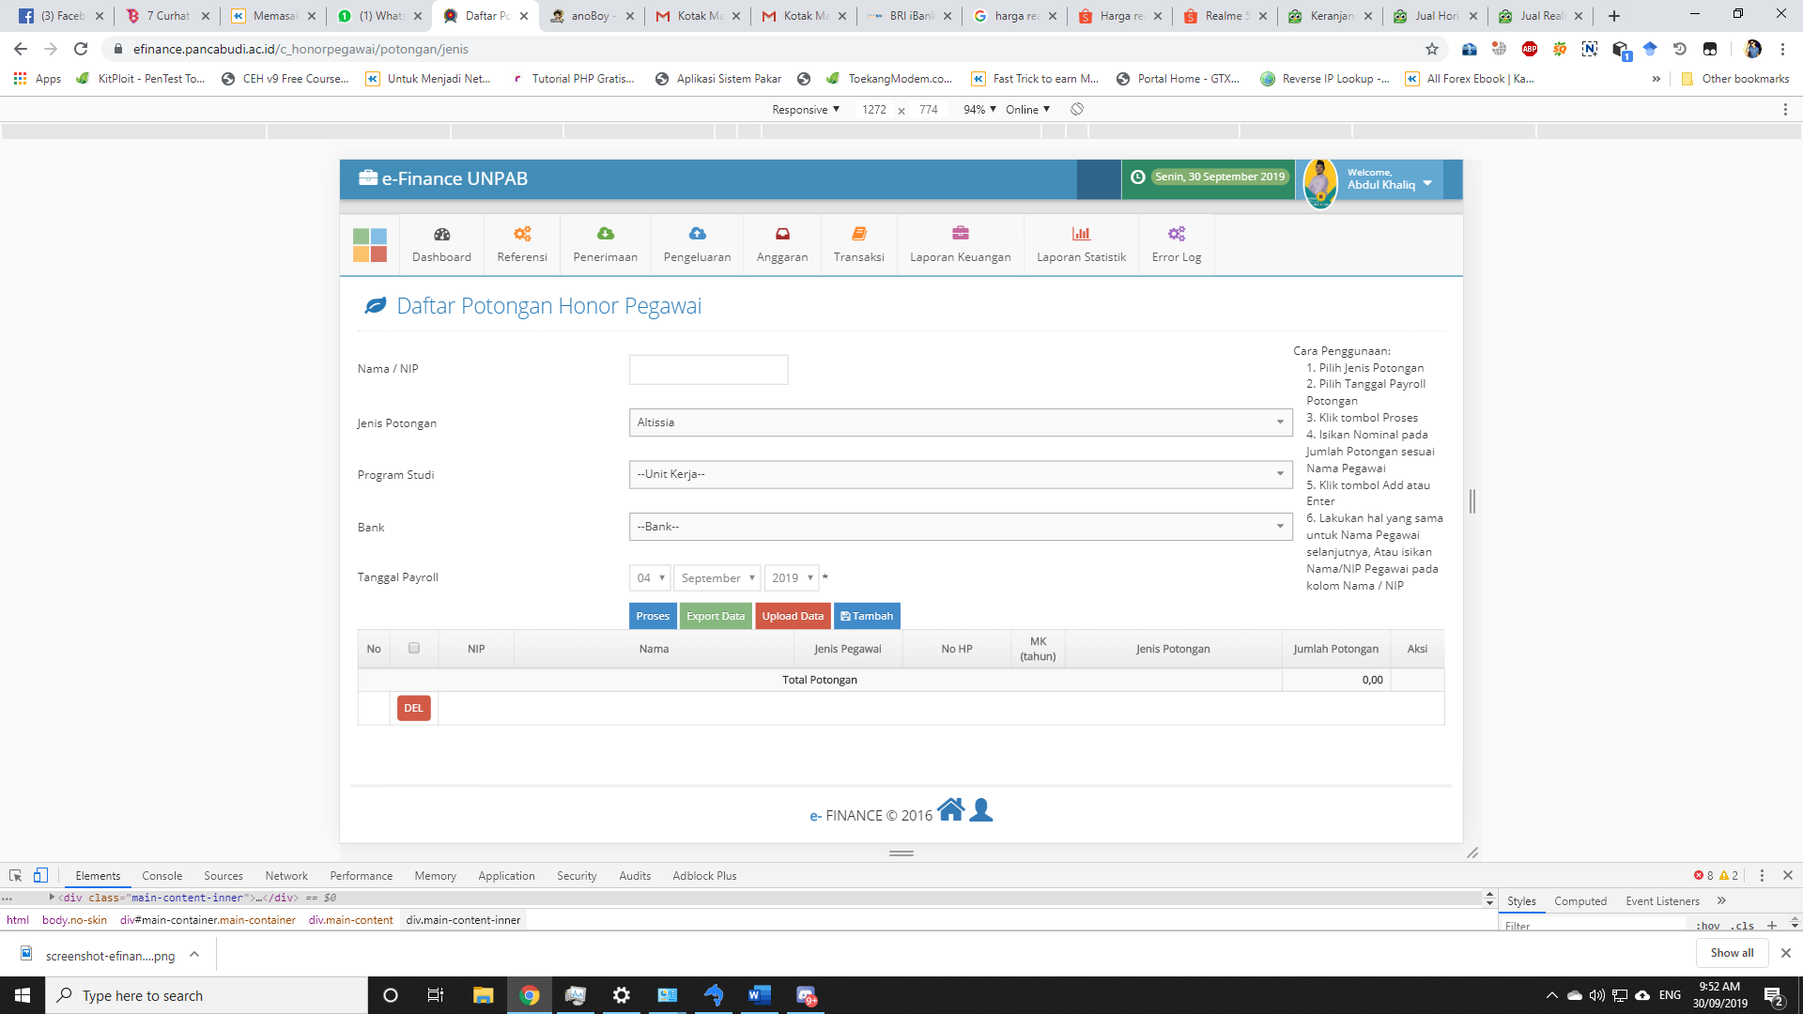
Cara Penggunaan menu potongan honor pegawai:
- Pilih Jenis Potongan
- Pilih Tanggal Payroll Potongan
- Klik tombol Proses
- Isikan Nominal pada Jumlah Potongan sesuai Nama Pegawai
- Klik tombol Add atau Enter
- Lakukan hal yang sama untuk Nama Pegawai selanjutnya, Atau isikan Nama/NIP Pegawai pada kolom Nama / NIP

Jenis Potongan
menu Jenis Potongan ini merupakan menu yang digunakan untuk melihat, menambahkan dan mengedit jenis biaya berdasarkan kode biaya, untuk melihat jenis biaya dapat dilakukan sebagai berikut :
- Pertama klik menu Pengeluaran dan kemudian klik submenu Honor Pegawai - Jenis Potongan.
- Maka akan tampil seluruh daftar dari jenis potongan.
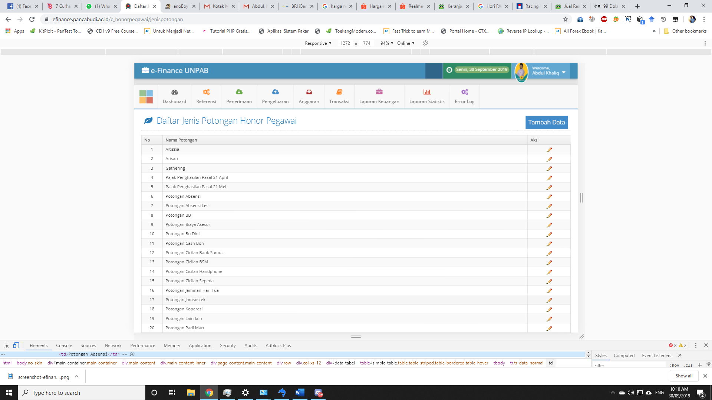
- Tambah data
untuk menambah data jenis potongan dapat dilakukan, dengan cara klik tombol tambah data.
kemudian akan muncul form isian untuk tambah data dan klik simpan .
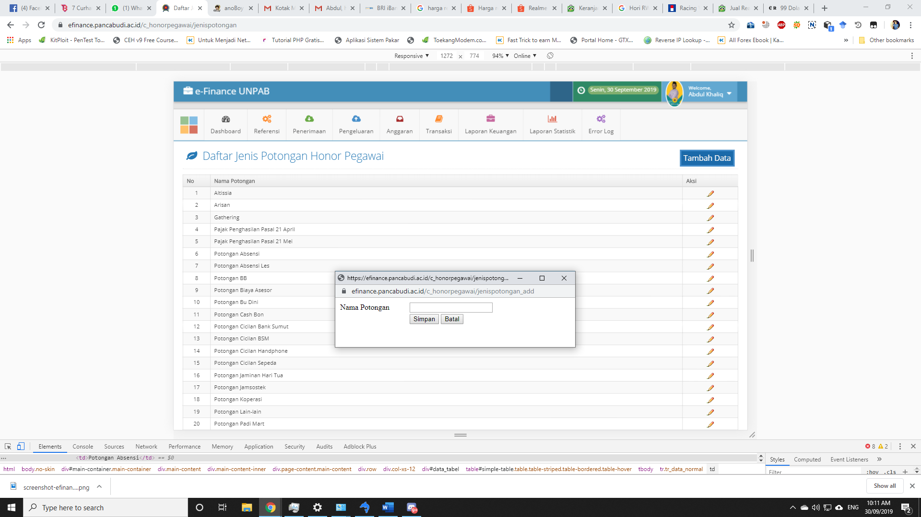
- Edit data
Untuk mengedit data jenis potongan dapat dilakukan, dengan cara klik tombol pensil pada jenis potongan.

Honor Pengawas UAS
Untuk melihat dan merubah honor pegawas UAS di palukan pada menu Honor Pengawas UAS
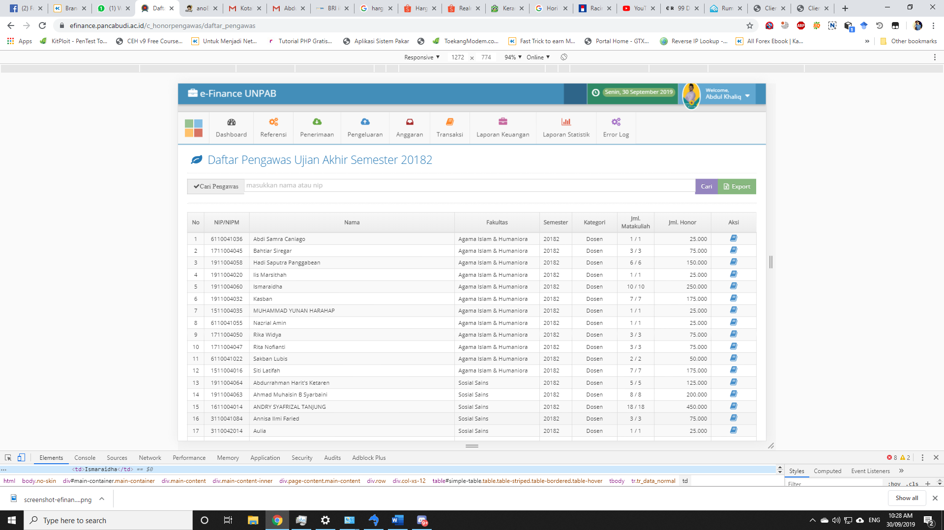\
Cara penggunaan :
- Cari nama atau nip
- Kemudian tekan tombol cari
- Kemudian pada setiap nama terdapat tombol aksi untuk melakukan perubahan daftar matakuliah contohnya seperti gambar berikut :

Pembawa Mahasiswa Baru
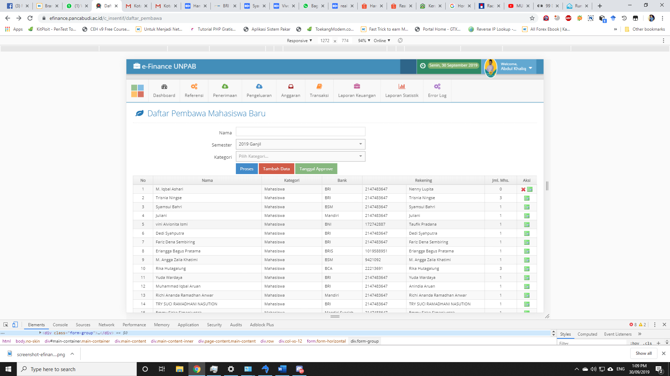
Cara Penggunakan
mencari nama pembawa mahasiswa baru
- Masukkan nama pada kolom nama
- Pilih semester
- Kemudian pilih kategori status pembawa
Menambah data pembawa mahasiswa baru
Klik tambah data kemudian isikan form sesuai dengan informasi data diri dari pembawa mahasiswa, seperti pada gambar berikut :

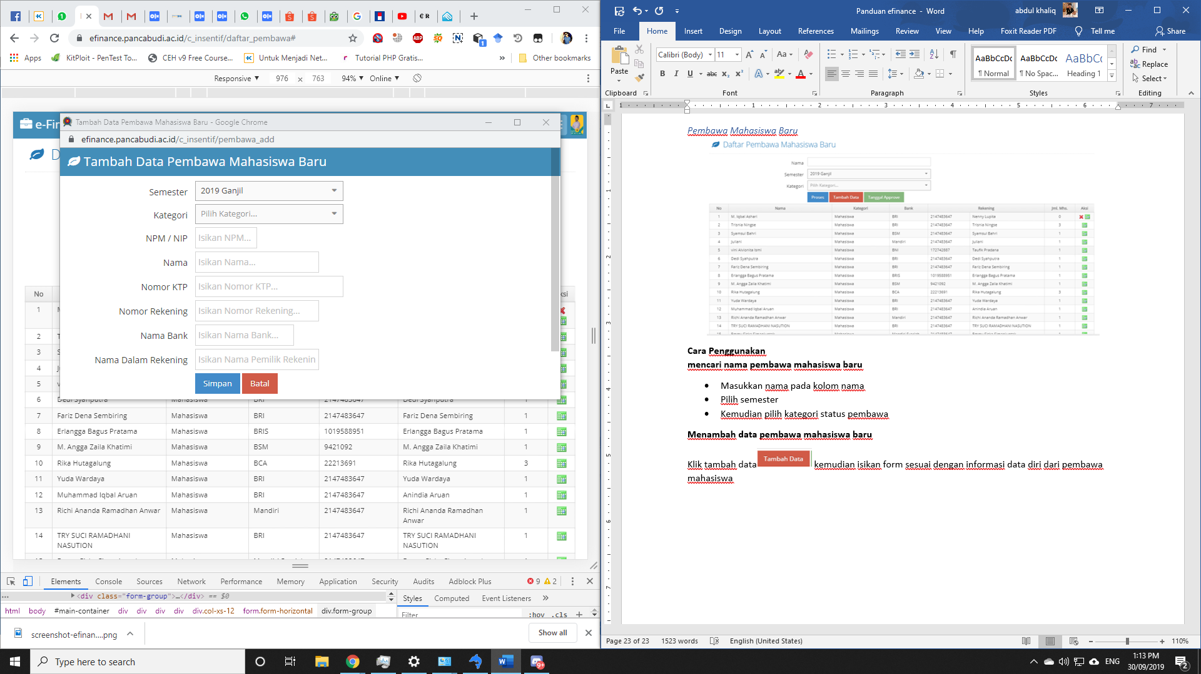

Menu Anggaran

Approval Pencairan
Fungsi dari menu Approval Pencarian adalah untuk melakukan approval pada laporan aanvraag kegiatan unit,berikut tampilannya
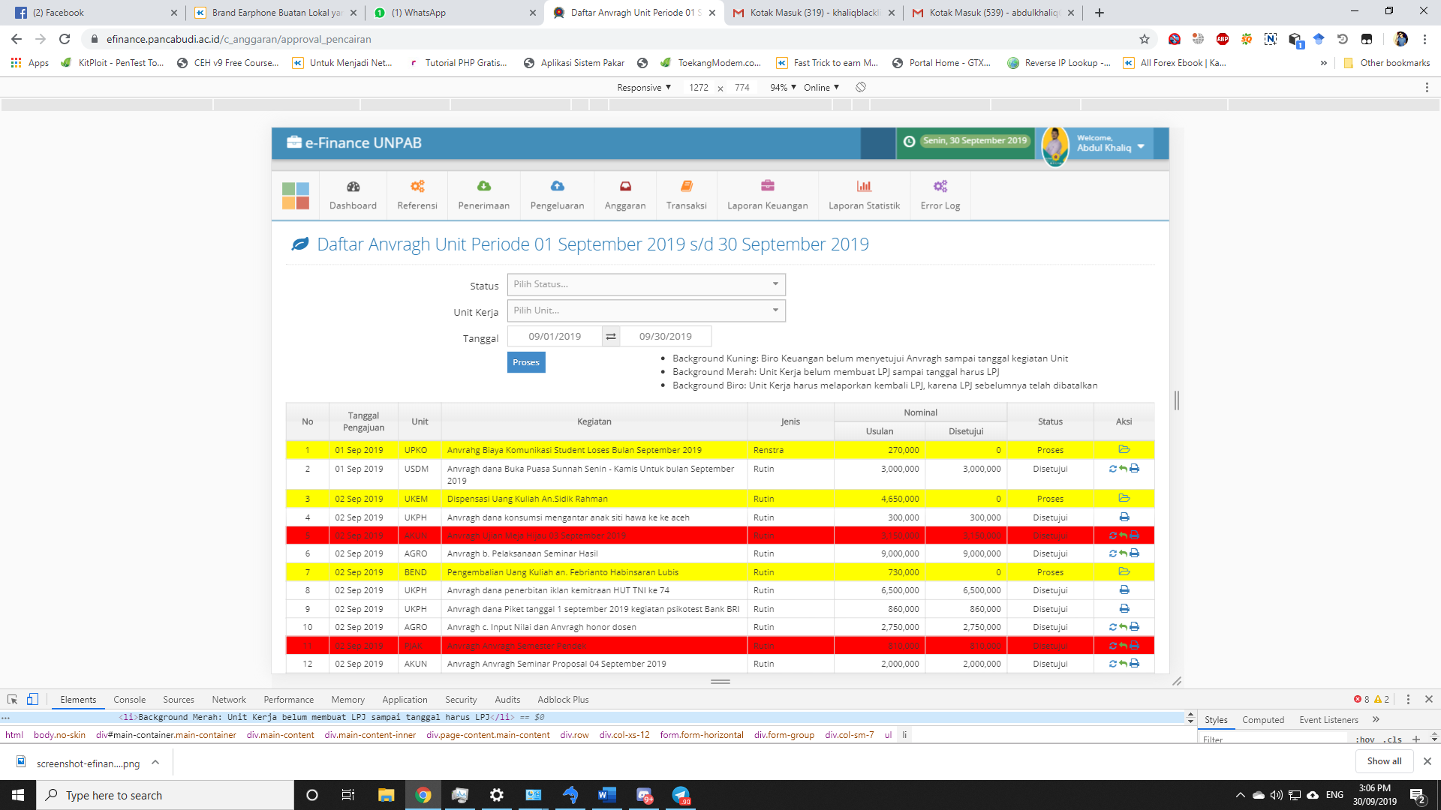
Cara penggunaan pencarian
- Tentukan status dan unir kerja
- Sesuaikan tanggal dengan yang diinginkan
- Kemudian klik proses
Maksud dari background
- Background Kuning: Biro Keuangan belum menyetujui Anvragh sampai tanggal kegiatan Unit
- Background Merah: Unit Kerja belum membuat LPJ sampai tanggal harus LPJ
- Background Biro: Unit Kerja harus melaporkan kembali LPJ, karena LPJ sebelumnya telah dibatalkan
Penjelasan dari icon aksi
- 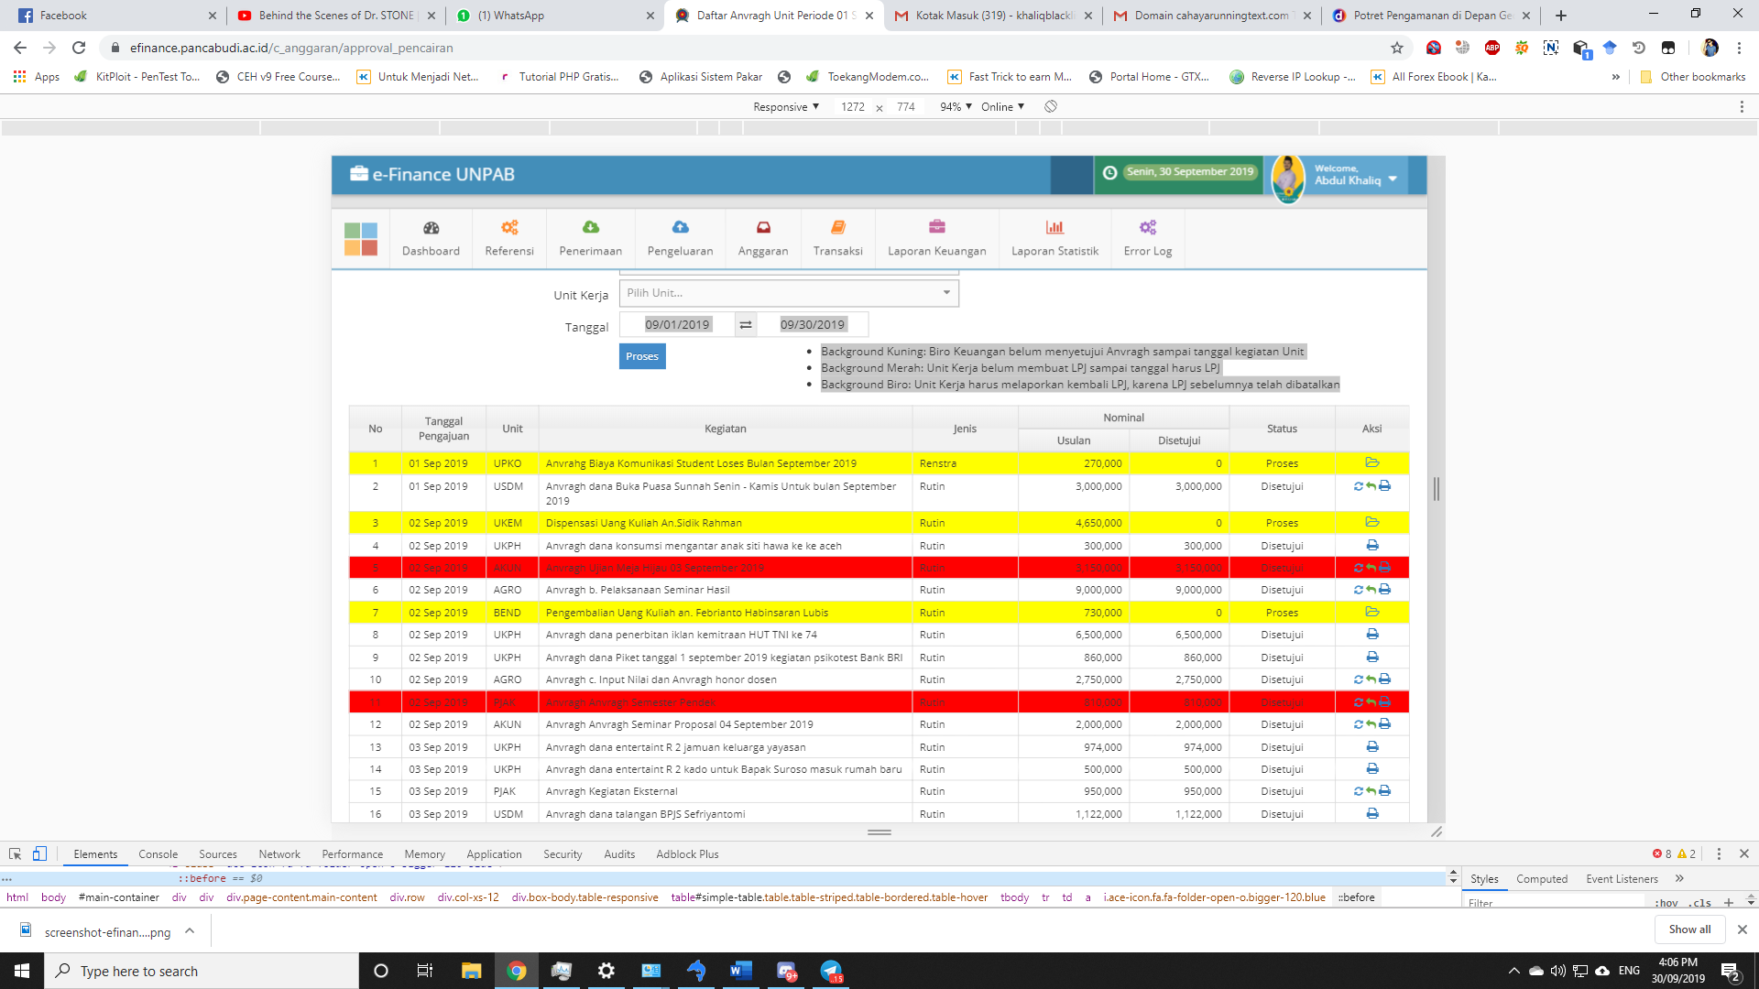 icon ini untuk merubah tanggal laporan
- icon ini untuk membatalkan pencarian
- icon ini untuk mencetak Anvragh
- icon ini untuk melihat informasi aanvragh secara detail

Approval Realisasi
Fungsi dari menu Approval Realisasi adalah untuk melakukan approval pada laporan kegiatan unit, berikut tampilannya
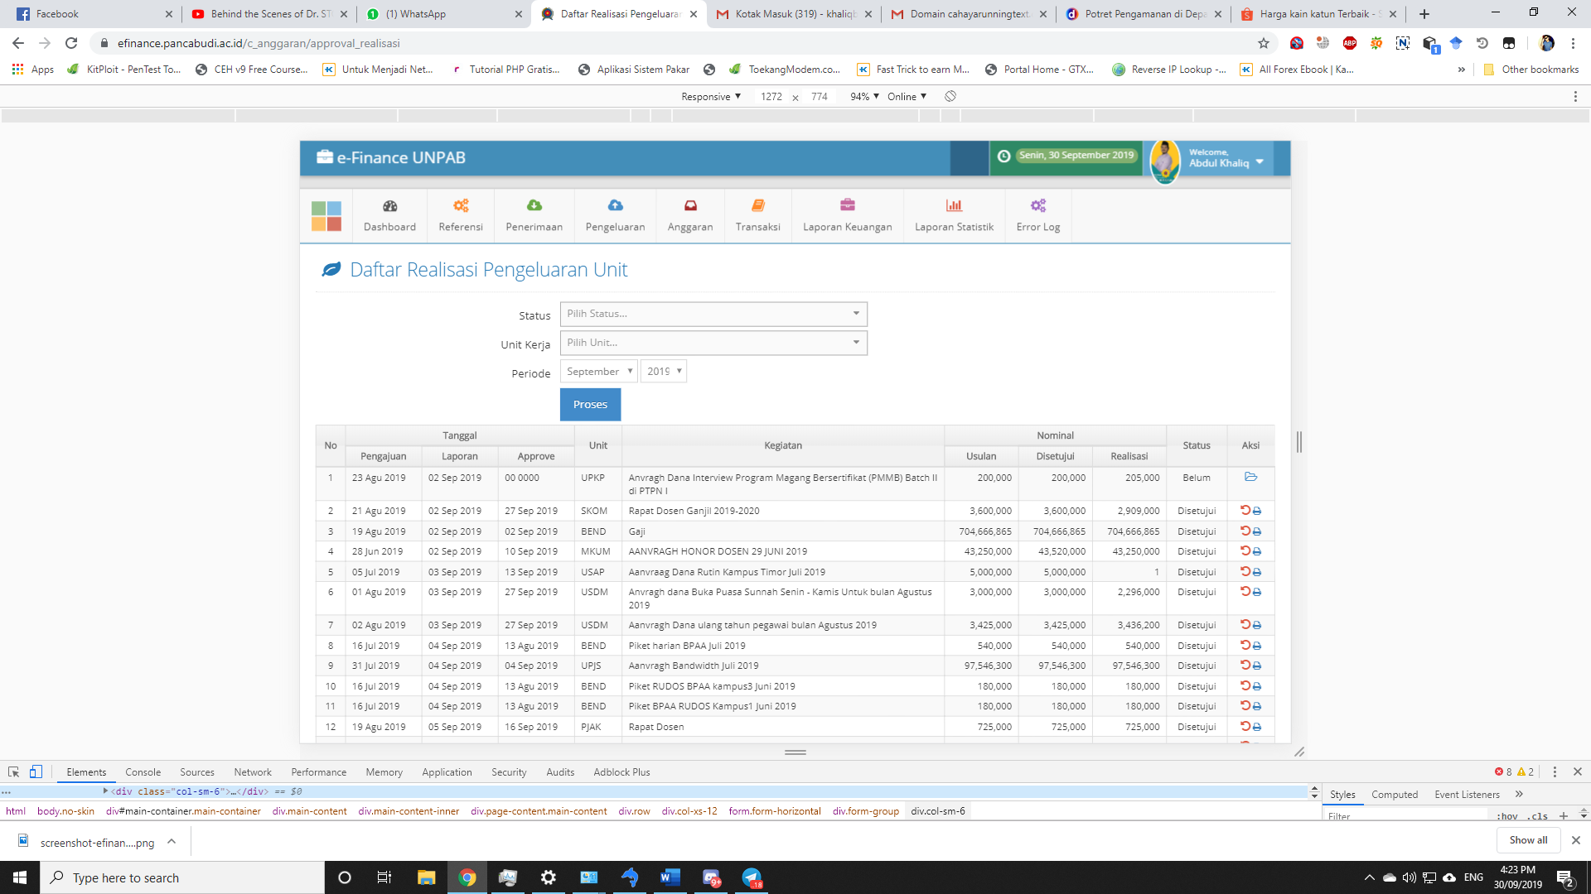
Cara penggunaan pencarian
- Tentukan status laporan
- Pilih unit kerja
- Tentukan periode
Penjelasan dari icon aksi
-  icon ini untuk melihat informasi laporan secara detail
- icon ini untuk mengembalikan laporan untuk dapat diperbaiki
-  icon ini untuk melakukan pencetakan

Rekap Anggaran
Menu rekap anggaran untuk melihat rekapan anggaran berdasarkan unit
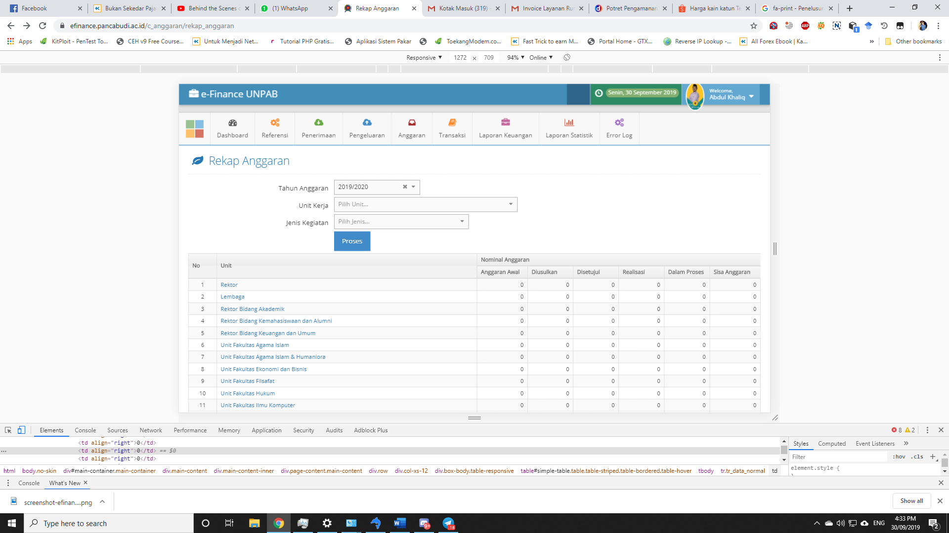
Cara penggunaan pencarian :
- Tentukan tahun anggaran
- Pilih unit kerja
- Pilih jenis kegiatan
Untuk melihat informasi secara detail klik pada nama unit

Menu transaksi

Penerimaan Harian Mahasiswa
Fungsi dari menu Penerimaan Harian Mahasiswa adalah untuk melihat riwayat penerimaan yang masuk berdasarkan tanggal harian
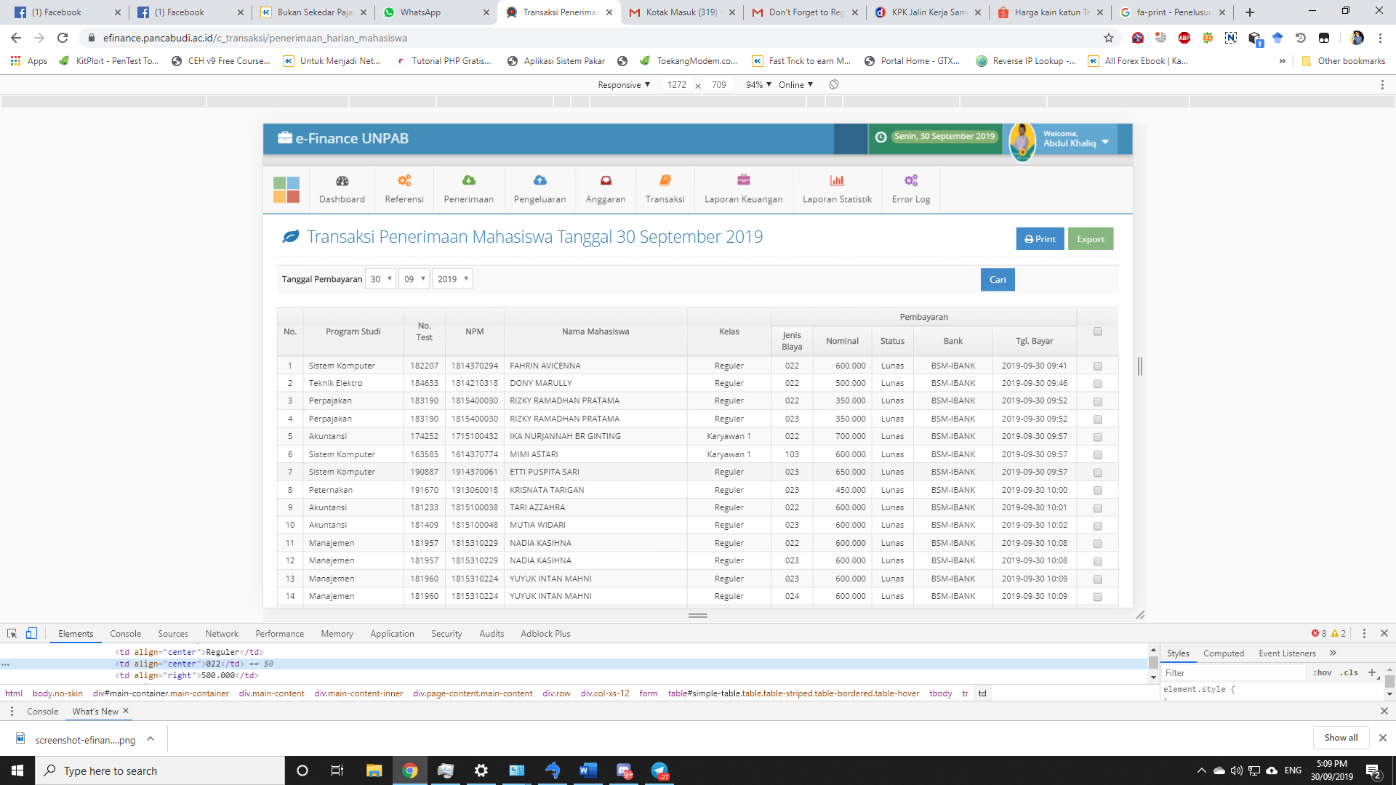
Terdapat dua tombol pada menu

- tombol ini berfungsi untuk melakukan pencetakan transaksi penerimaan pembayaran mahasiswa
- tombol ini berfungsi untuk melakukan export transaksi penerimaan pembayaran mahasiswa

Menu laporan Keuangan

Penerimaan Harian
Fungsi dari menu ini adalah untuk melihat laporan keuang yang masuk berdasarkan hari, untuk tampilahnnya sebagai berikut :
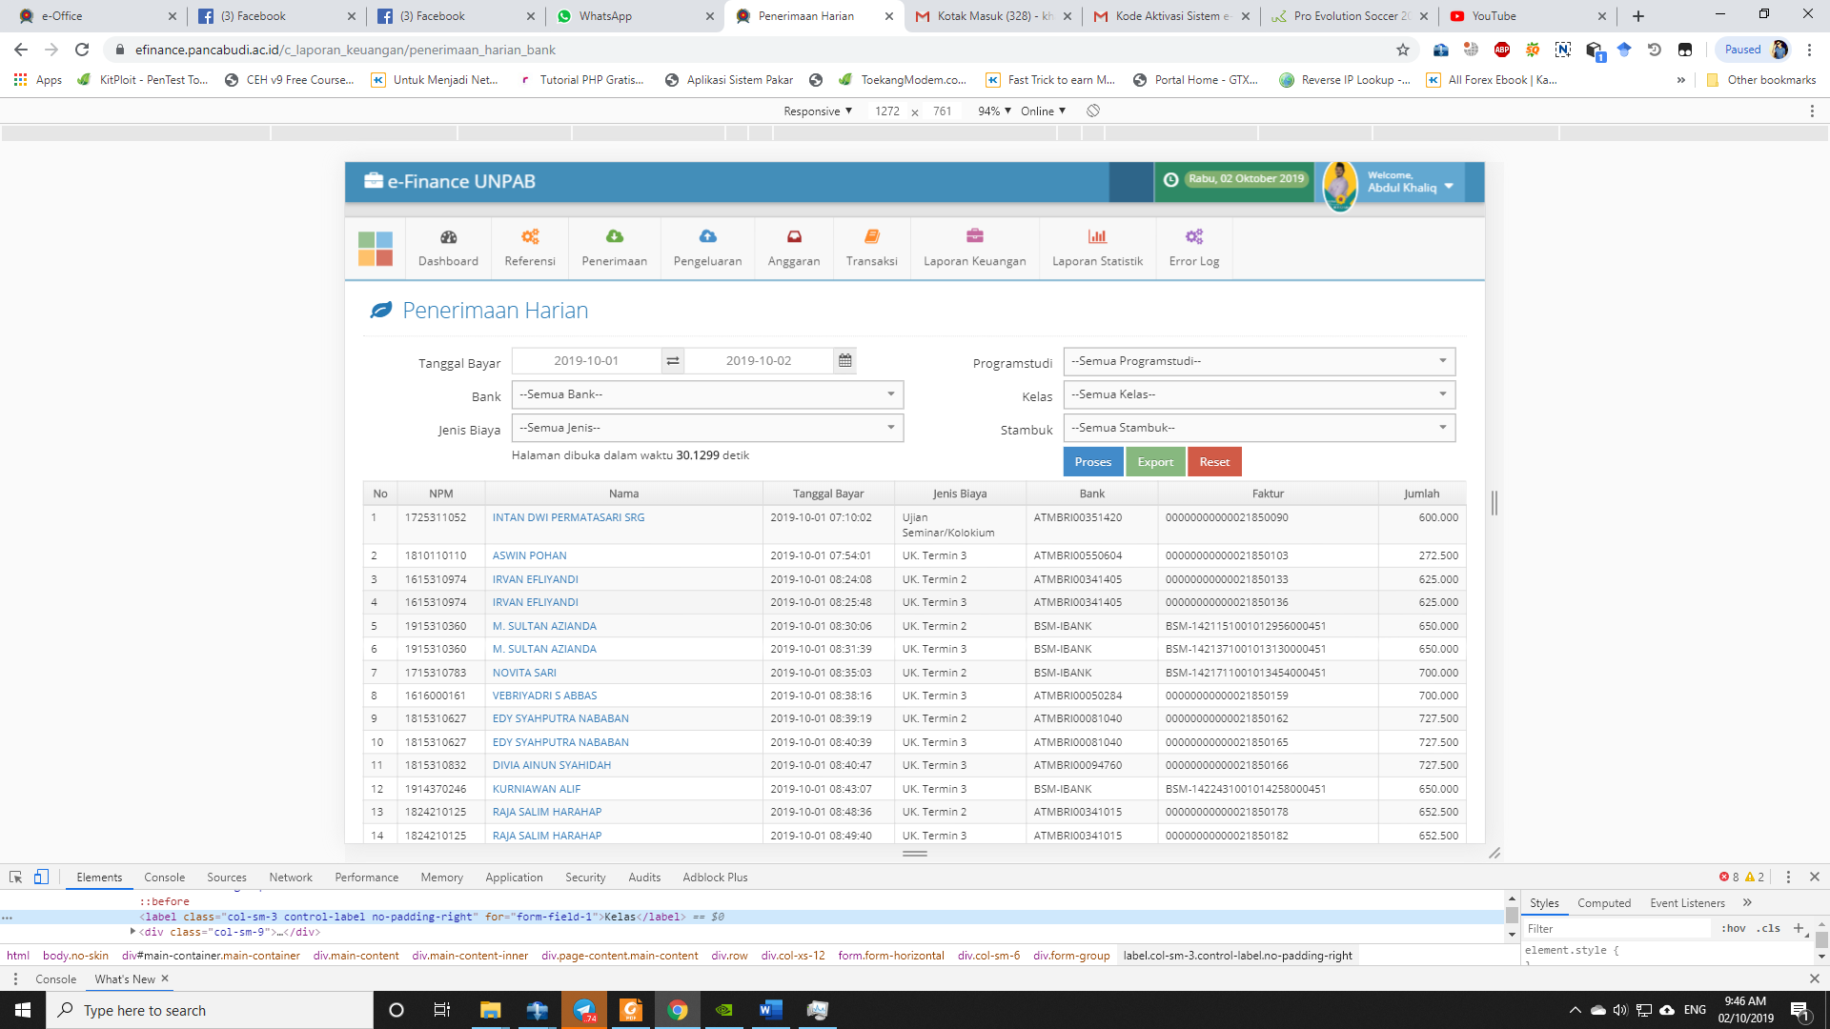
Cara penggunaannya sebagai berikut :
- Tentukan tanggal bayar
- Pilih bank
- Pilih jenis biaya
- Pilih program studi
- Pilih kelas
- Kemudian klik tombol proses
- Untuk mengeksport ke excel klik export

Penerimaan Mahasiswa Aktif Bayar
Fungsi dari menu penerimaan mahasiswa aktif bayar adalah untuk melihat laporan pembayaran pada mahasiswa, seperti pada gambar berikut :
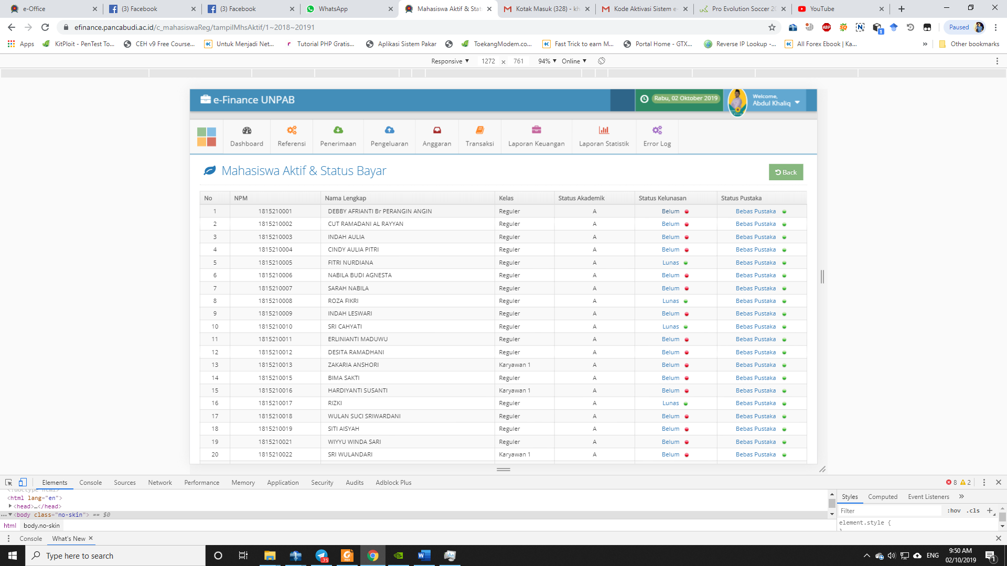
Cara penggunaannya sebagai berikut
- Pilih program studi
- Pilih stambuk mahasiswa
- Tentukan tahun ajaran
- Kemudian klik tampilkan, maka akan muncul seperti gambar di atas

Menu Mahasiswa All Bayar
Fungsi dari menu penerimaan mahasiswa all bayar adalah untuk melihat laporan pembayaran pada mahasiswa aktif atau tidak aktif, seperti pada gambar berikut :
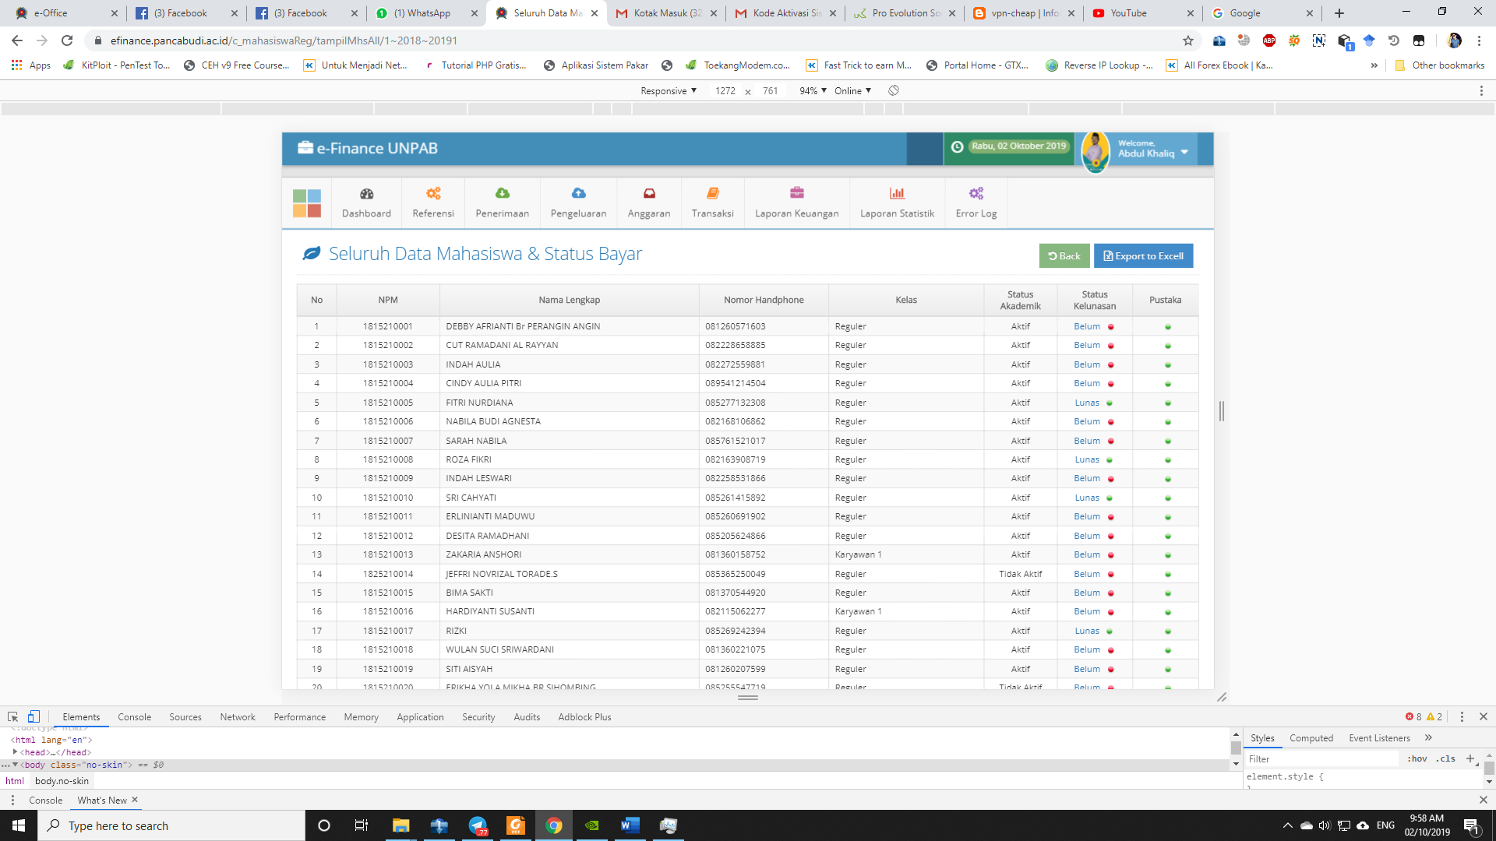
Cara penggunaannya sebagai berikut
- Pilih program studi
- Pilih stambuk mahasiswa
- Tentukan tahun ajaran
- Kemudian klik tampilkan, maka akan muncul seperti gambar di atas
- Untuk melakukan export ke excel pilih tombol biru dengan tulisan export ke excel

Penerimaan Denda Perpustakaan
Fungsi dari menu penerimaan denda perpustakaan adalah untuk melihat laporan denda yang dikirim oleh mahasiswa
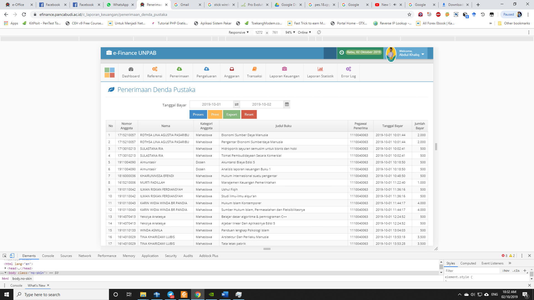
Cara penggunaan
- Tentukan tanggal bayar
- Kemudian klik proses untuk melihat langsung
- Untuk mencetak klik tombol kuning dengan tulisan prot
- Untuk eksport klik tombol hijau

Rekap Penerimaan termin
Menu ini berfungsi untuk menampilkan rekap penerimaan termin berdasarkan program studi, tampilannya seperti gambar berikut :
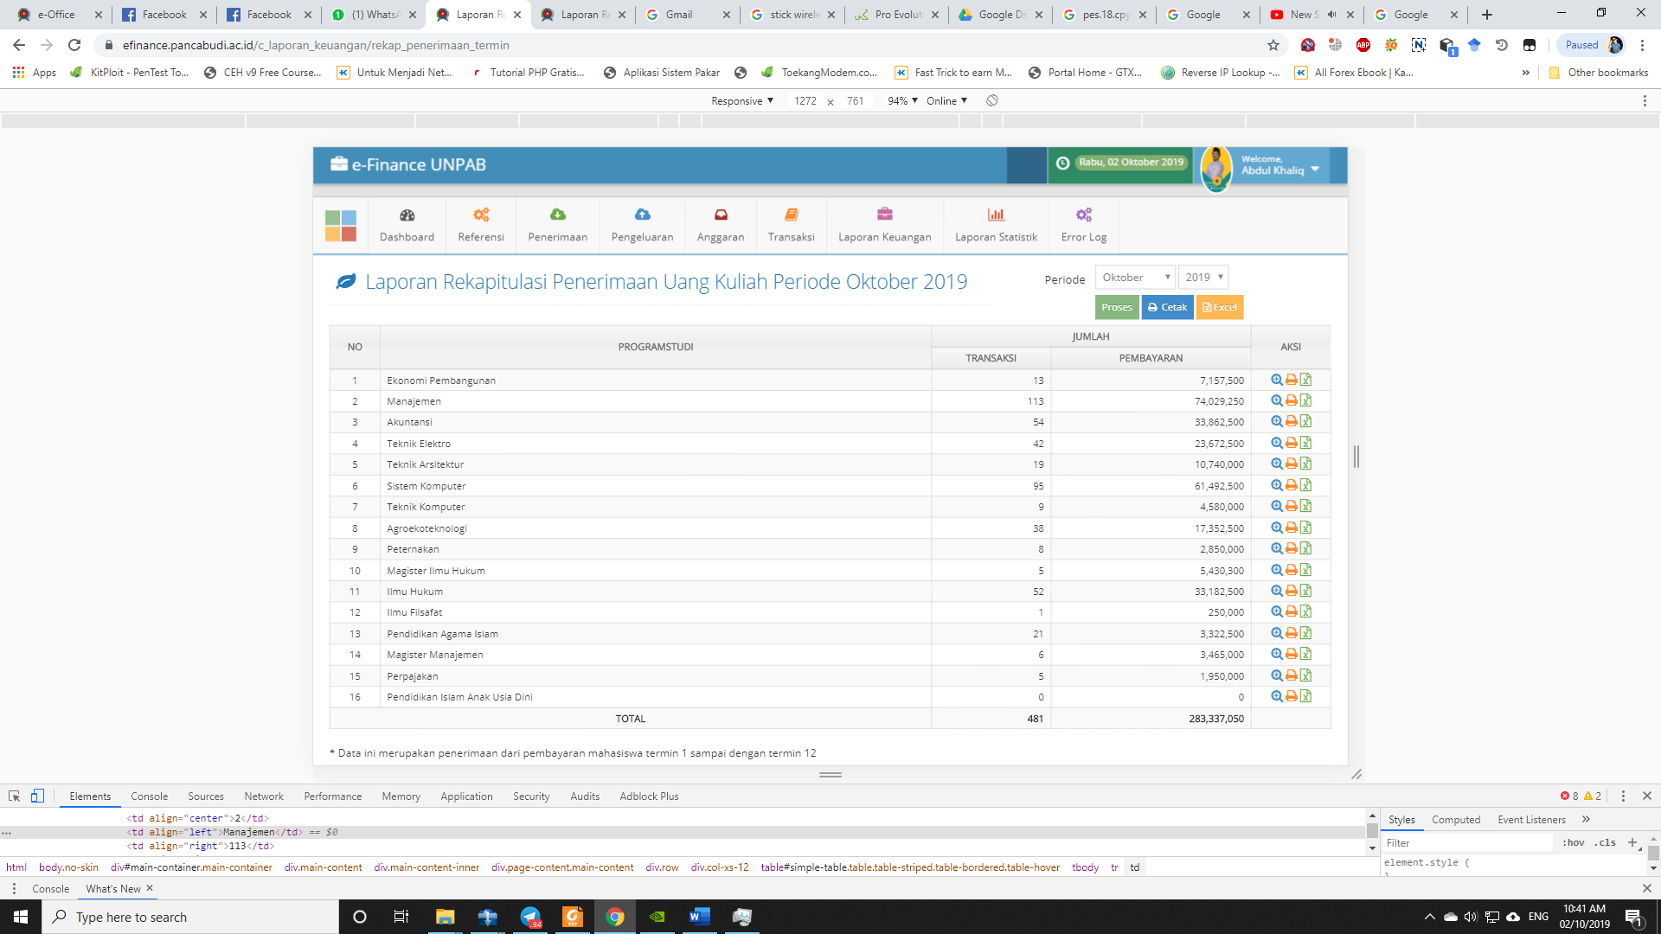
Cara penggunaan :
- Pilih periode
- Klik tombol proses untuk melihat langsung
- Klik tombol cetak untuk mencetak langung
- Klik tombol excel untuk mengeksport ke excel
Fungsi tombol aksi pada setiap program studi
-  berfungsi untuk melihat detail penerimaan pada program studi, seperti gambar berikut :
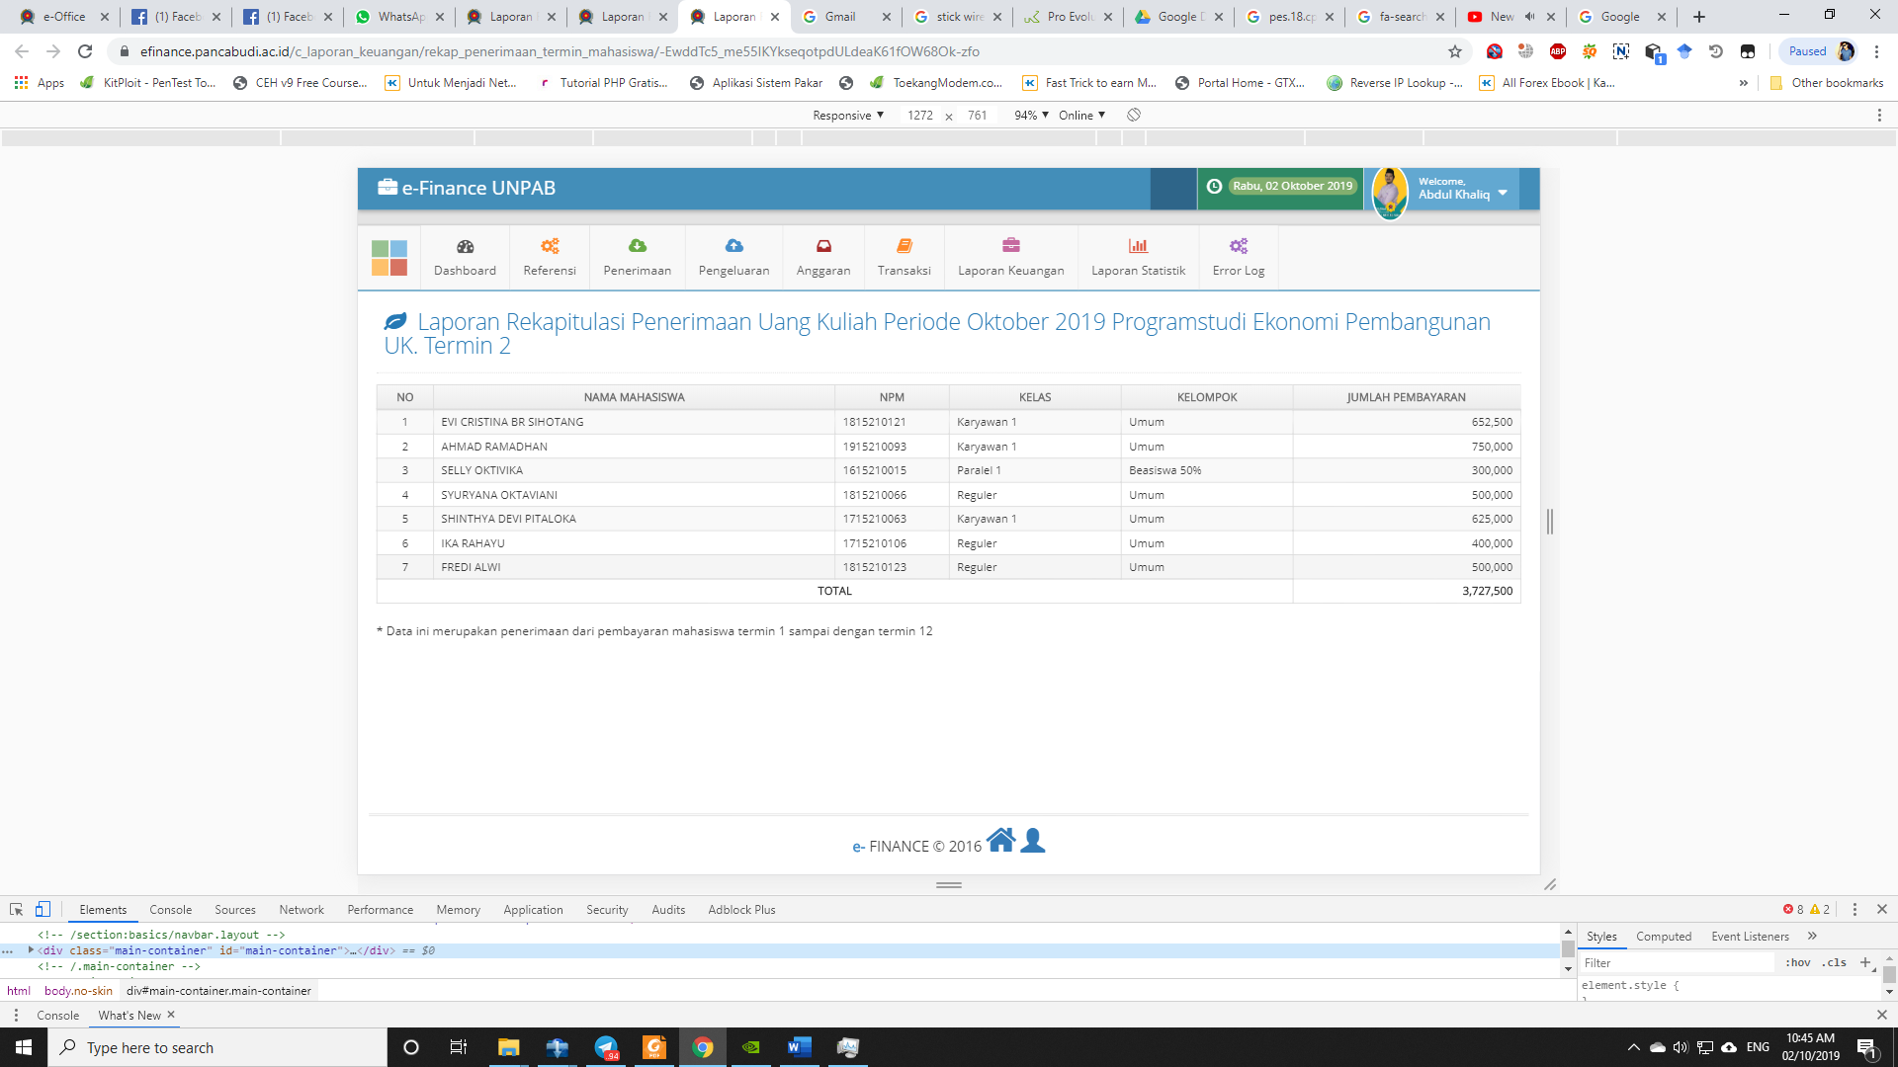
-  Berfungsi untuk mencetak langsung penerimaan pembayaran mahasiswa, hasilnya seperti gambar berikut:
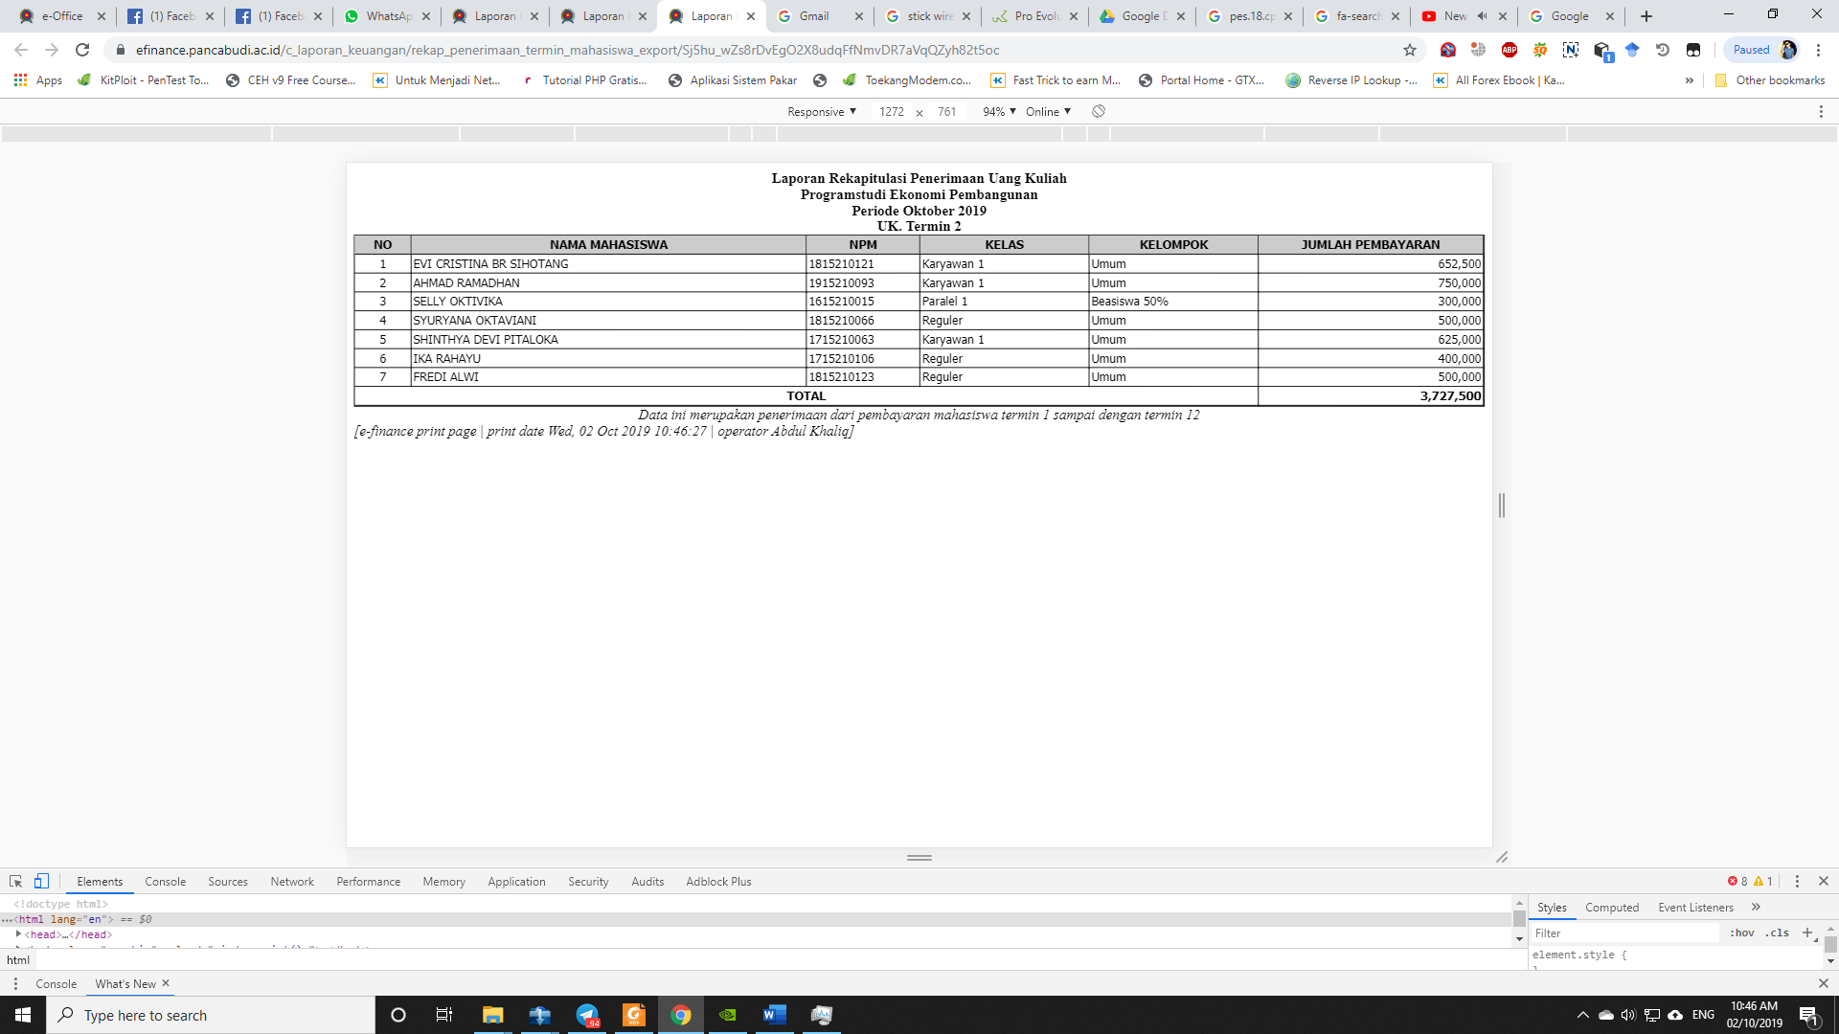
- Berfungsi untuk mengeksport langsung ke excel

Rekonsiliasi penerimaan Harian Bank
Menu ini berfungsi untuk melihat penerimaan pembayaran manual dari bank
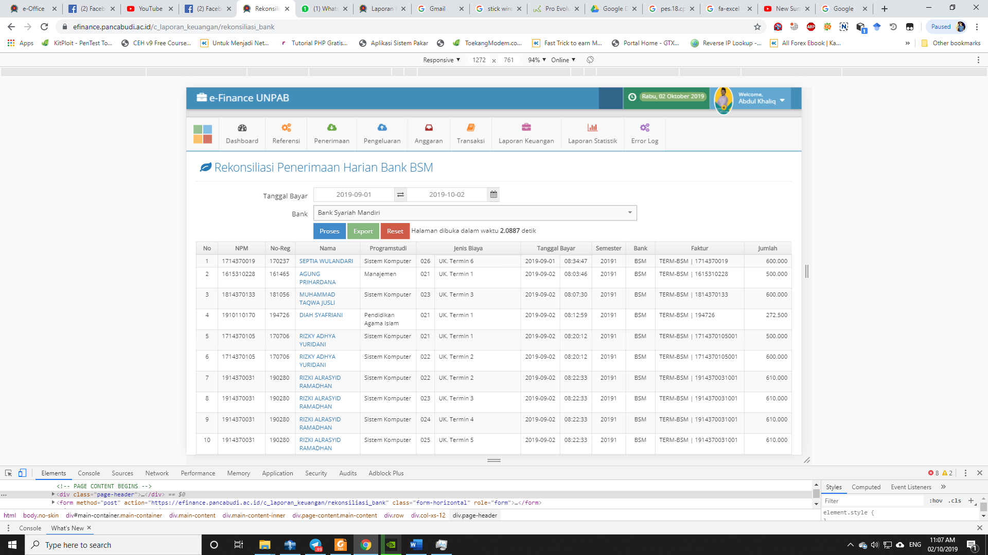
Cara penggunaan
- Tentukan tanggal bayar
- Pilih bank
- Klik proses untuk melihat langsung
- Untuk mengeksport klik tombol hijau

Laporan Tagihan
Menu laporan ini berfungsi untuk melihat tagihan mahasiswa berdasarkan program studi
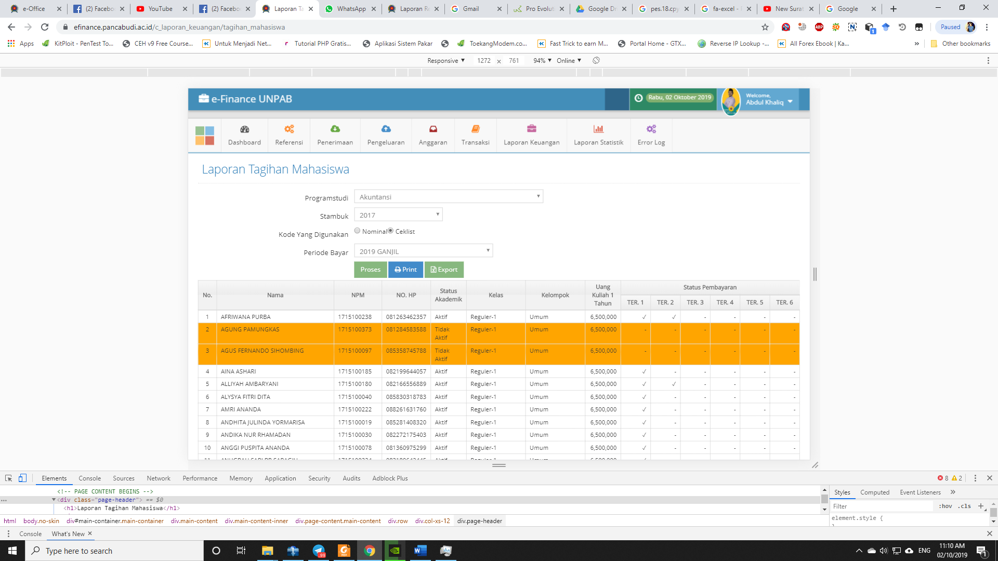
Cara penggunaan :
- Pilih program studi
- Pilih stambuk
- Tentukan kode yang digunakan
- Pilih periode bayar
- Kemudian klik tombol proses untuk melihat langsung
- Klik tombol print untuk mencetak laporan
- Klik tombol export untuk mengeksport ke bentuk excel

Penerimaan Berdasarkan Jenis Biaya
Menu ini untuk melihat laporan penerimaan berdasarkan jenis biaya, tampilannya sebagai berikut :
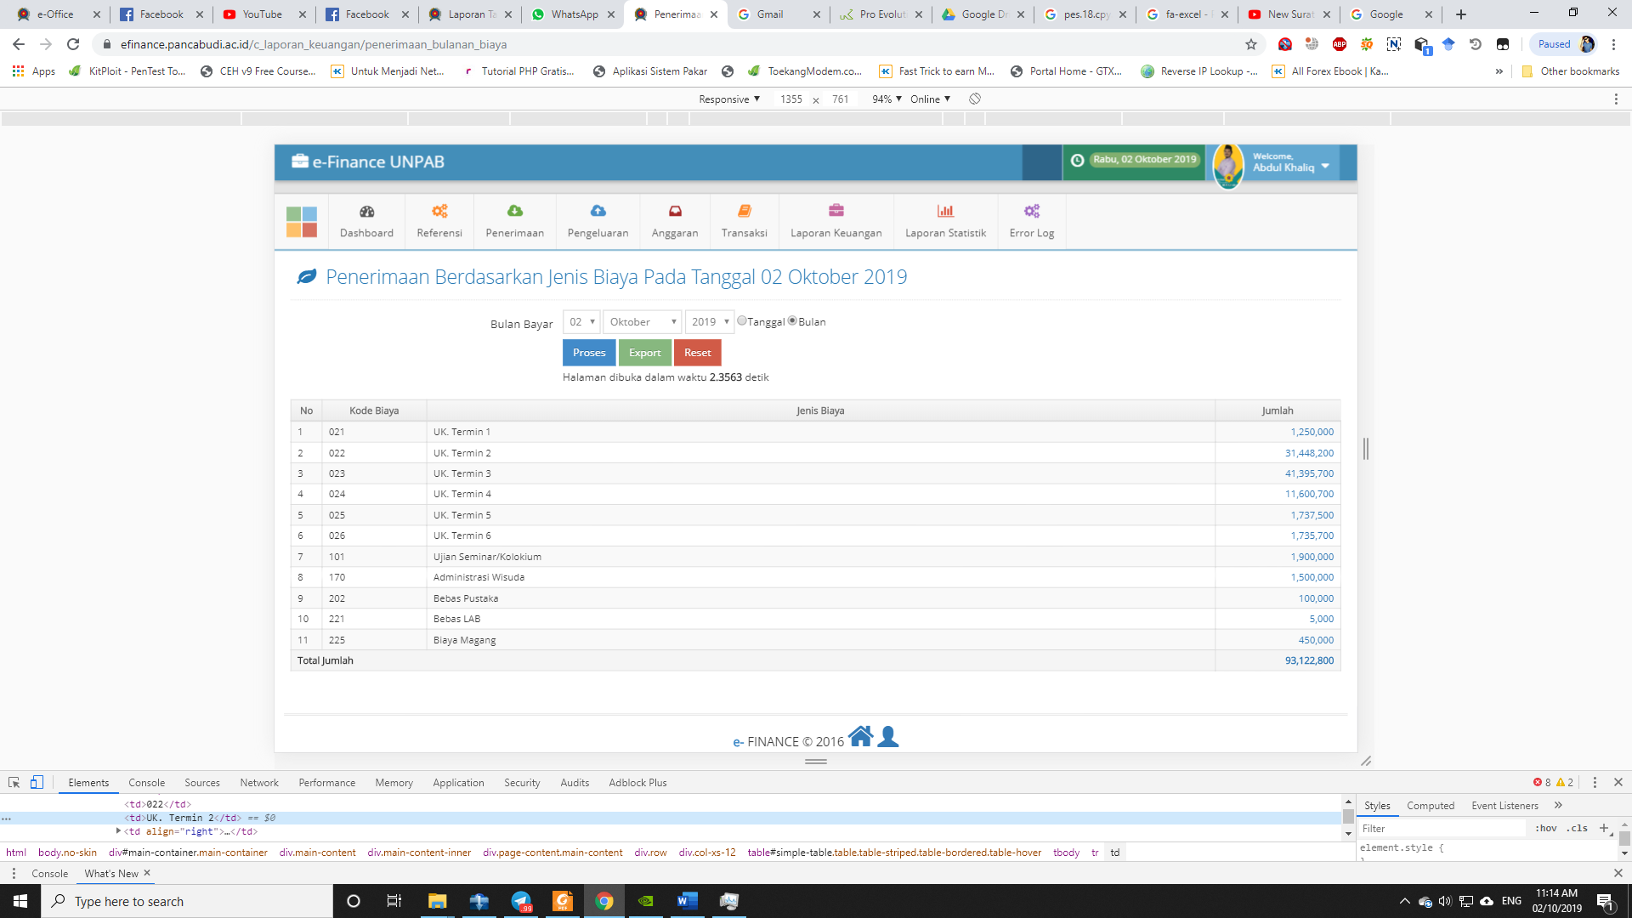
Cara penggunaan :
- Tentukan bulan bayar
- Klik tombol proses untuk melihat langsung
- Klik tombol eksport untuk mengeksport ke bentuk excel

Menu Pengeluaran Rekapitulasi Honor Pegawai
Menu ini berfungsi untuk melihat rekapitulasi honor pegawai berdasarkan unit kerja, tampilannya sebagai berikut :
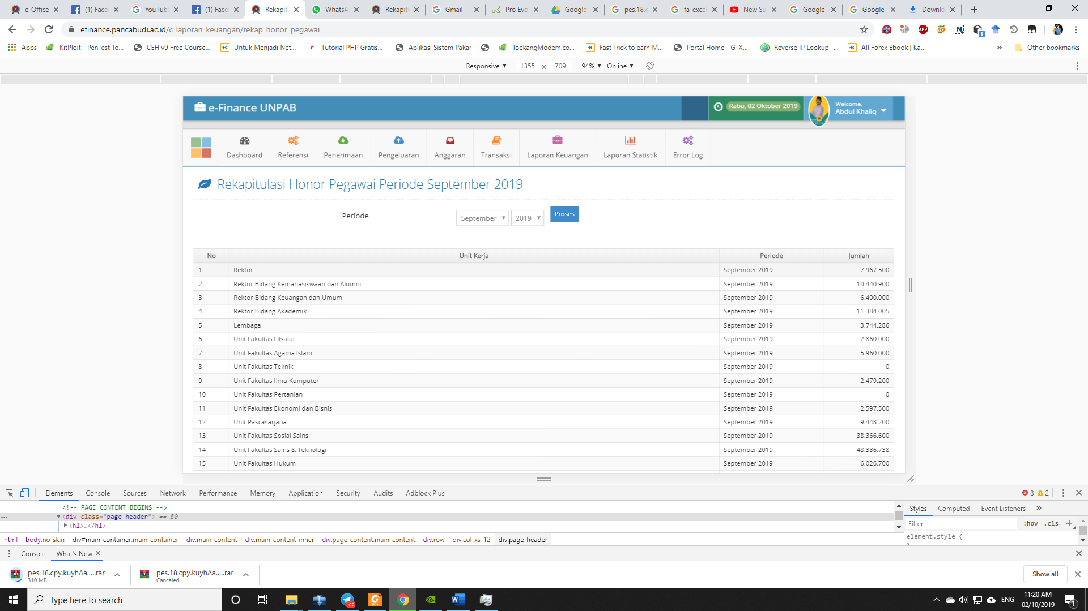
Cara penggunaan :
- Pilih periode
- Kemudian klik proses

Menu Pengeluaran Rekap Potongan Pegawai
Menu ini berfungsi untuk melihat rekapan pengeluaran potongan pegawai berdasarkan jenis pegawai, tampilannya sebagai berikut :
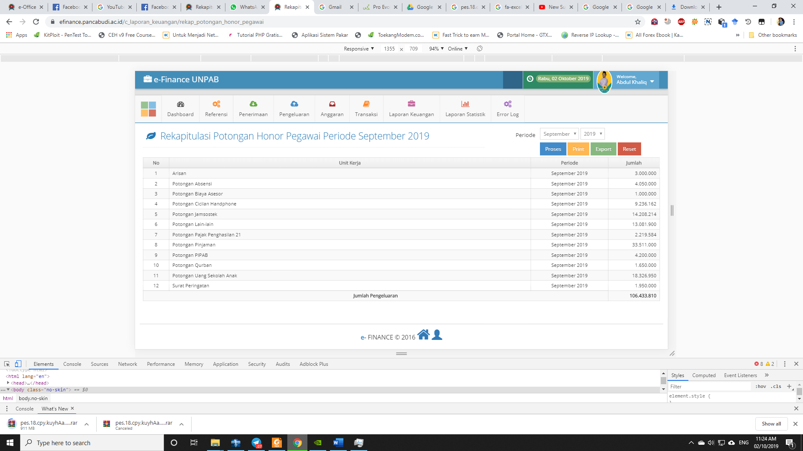

Cara penggunaan :
- Tentukan periode
- Klik proses untuk melihat langsung
- Klik print untuk mencetak laporan
- Klik export untuk mengeksport ke dalam bentuk excel

Menu Pengeluaran Rekap Honor Dosen
Menu ini berfungsi untuk melihat laporan pengeluaran honor mengajar dosen berdasarkan program studi, tampilannya sebagai berikut :
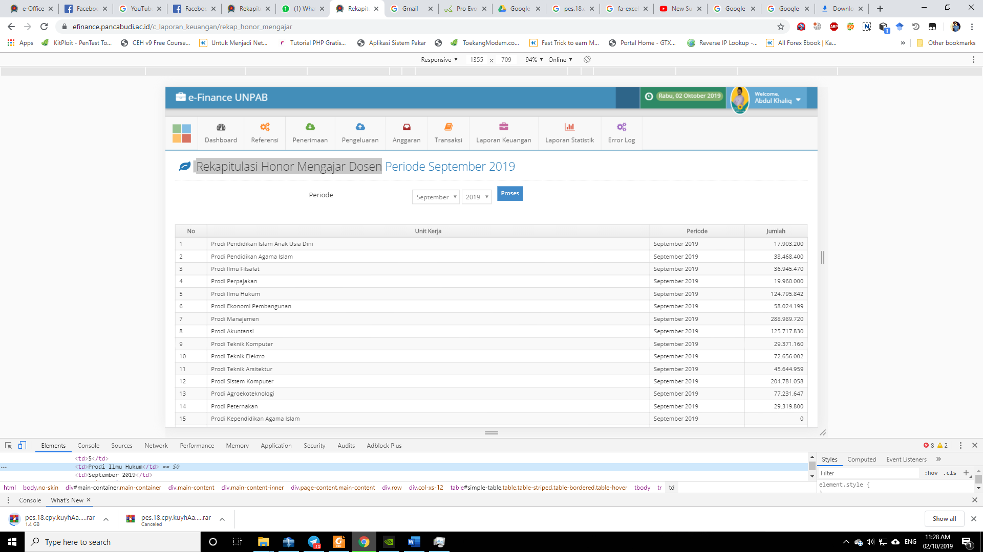
Cara penggunaan :
- Tentukan periode
- Kemudia klik proses

Menu Laporan Statistik

Penerimaan pertermin
Menu ini berfungsi untuk melihat laporan statistic penerimaan dari pembayaran uang kuliah pertermin
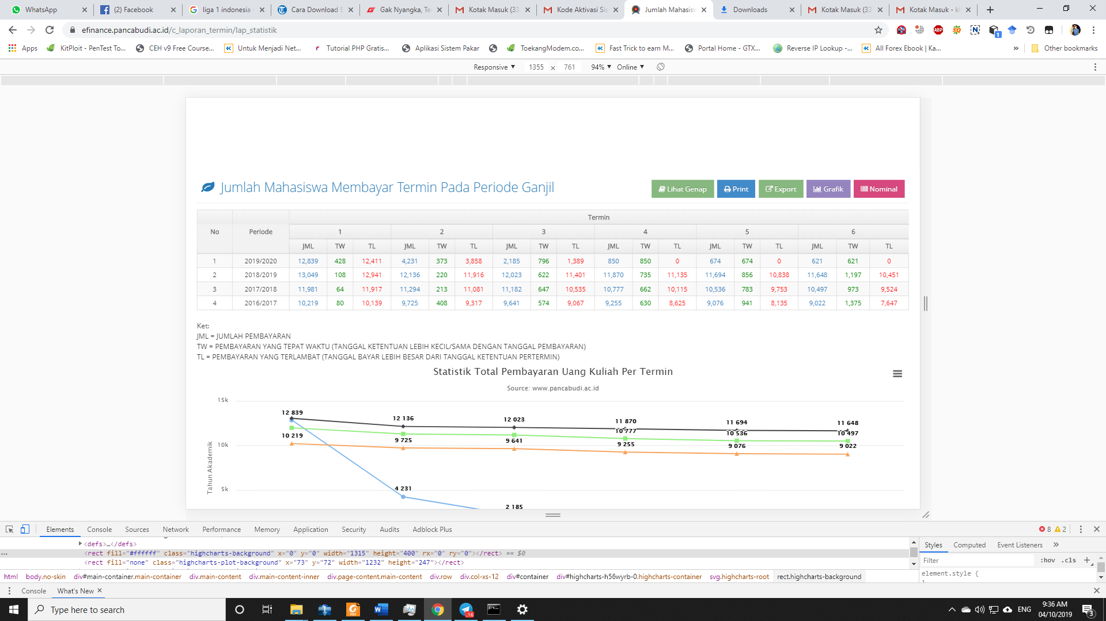
Cara penggunaan:
- Tombol lihat genap untuk melihat penerimaan pada semester genap
- Tombol print untuk mencetak laporan penerimaan
- Tombol export untuk mengeksport kedalam bentuk excel
- Tombol grafik untuk melihat laporan berdasarkan grafik

Penerimaa perkelas
Menu ini berfungsi untuk melihat laporan statstik penerimaan berdasarkan kelas
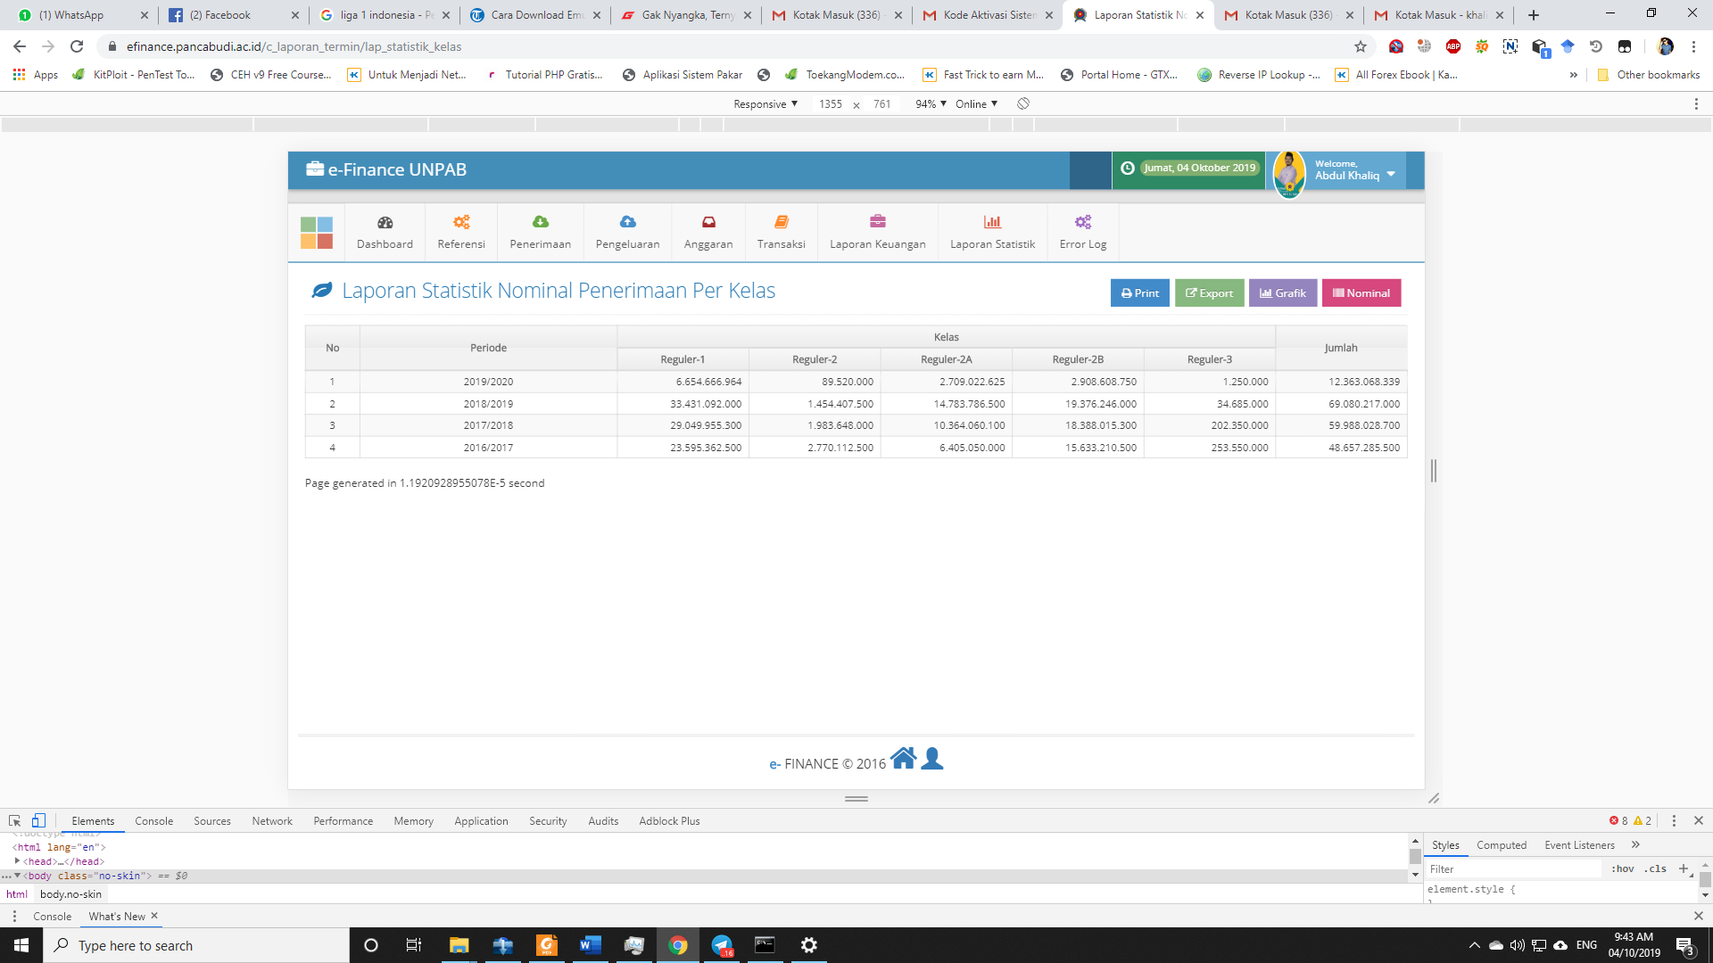
Cara penggunaan :
- Tombol print untuk mencetak laporan penerimaan
- Tombol export untuk mengeksport kedalam bentuk excel
- Tombol grafik untuk melihat laporan berdasarkan grafik

Laporan Perbandingan Mahasiswa Terdaftar Dengan Pembayaran Mahasiswa
Menu ini berfungsi untuk melihat Laporan Perbandingan Mahasiswa Terdaftar Dengan Pembayaran Mahasiswa berdasarkan termin
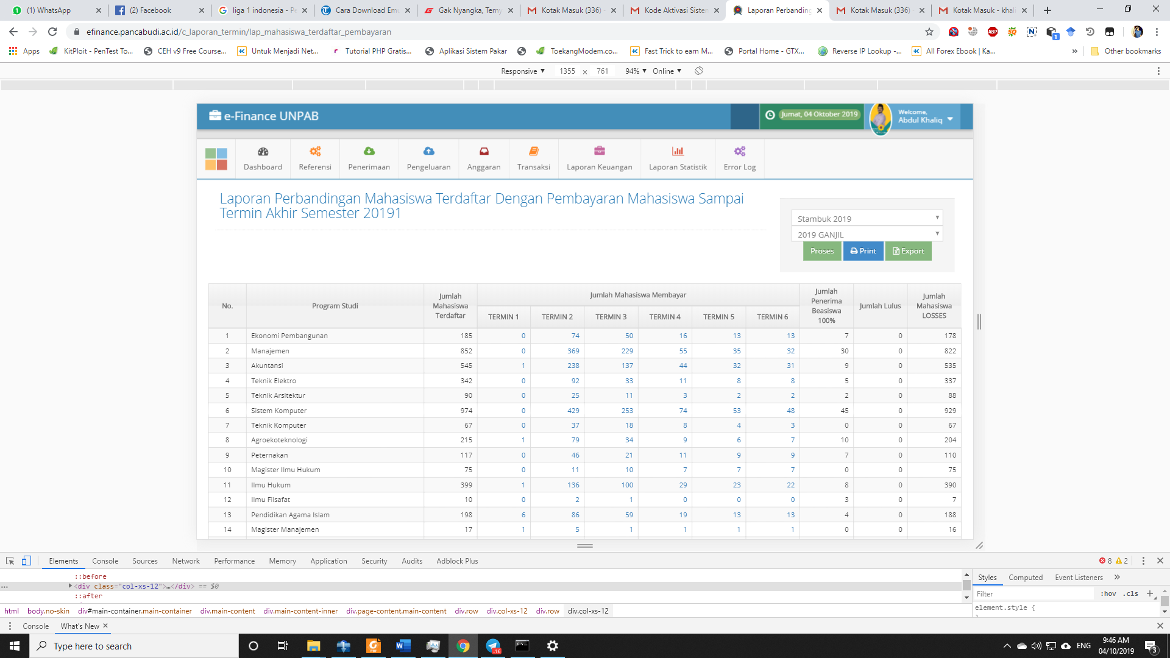
Cara penggunaan :
- Pilih stambuk mahasiswa
- Tentukan periode semester
- Kemudian klik tombol proses untuk memproses laporan
- Klik cetak untuk mencetak laporan
- Tombol export berfungsi untuk mengeksport kedalam bentuk excel
- Dan klik angka pada kolom program studi untuk mengeksport laporan berdasarkan program studi

Rekapitulasi Mahasiswa Terdaftar dengna Pembayaran Pendaftaran
Menu ini berfungsi untuk melihat Laporan Rekapitulasi Mahasiswa Terdaftar Dengan Pembayaran Pendaftaran
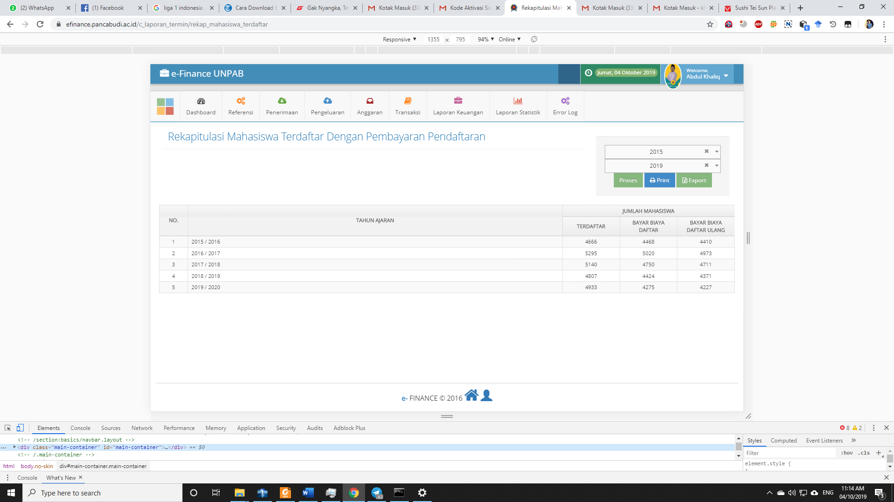
Cara penggunaan :
- Pilih tentang tahun
- Kemudian klik proses
- Untuk mencetak klik print
- Untuk mengeskport klik export

Statistik Penerimaan Persemester
Menu ini berfungsi untuk melihat statistic penerimaan persemester
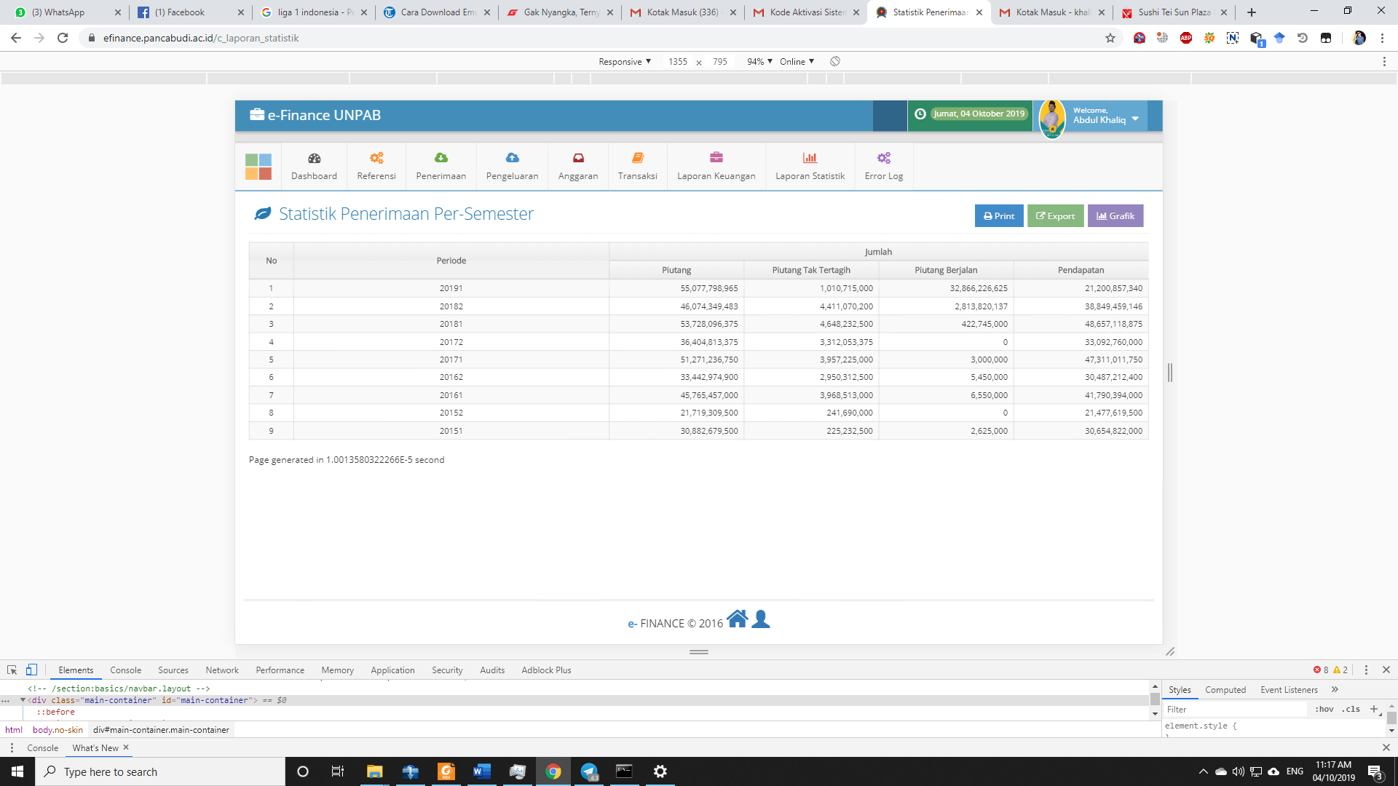
Cara penggunaan :
- Klik print untuk mencetak
- Klik tombol export untuk mengeksport kedalam bentuk excel
- Klik grafik untuk melihat statistic berdasarkan grafik

Statistik Penerimaan Perprogram Studi
Menu ini berfungsi untuk melihat Statistik Penerimaan Perprogram Studi
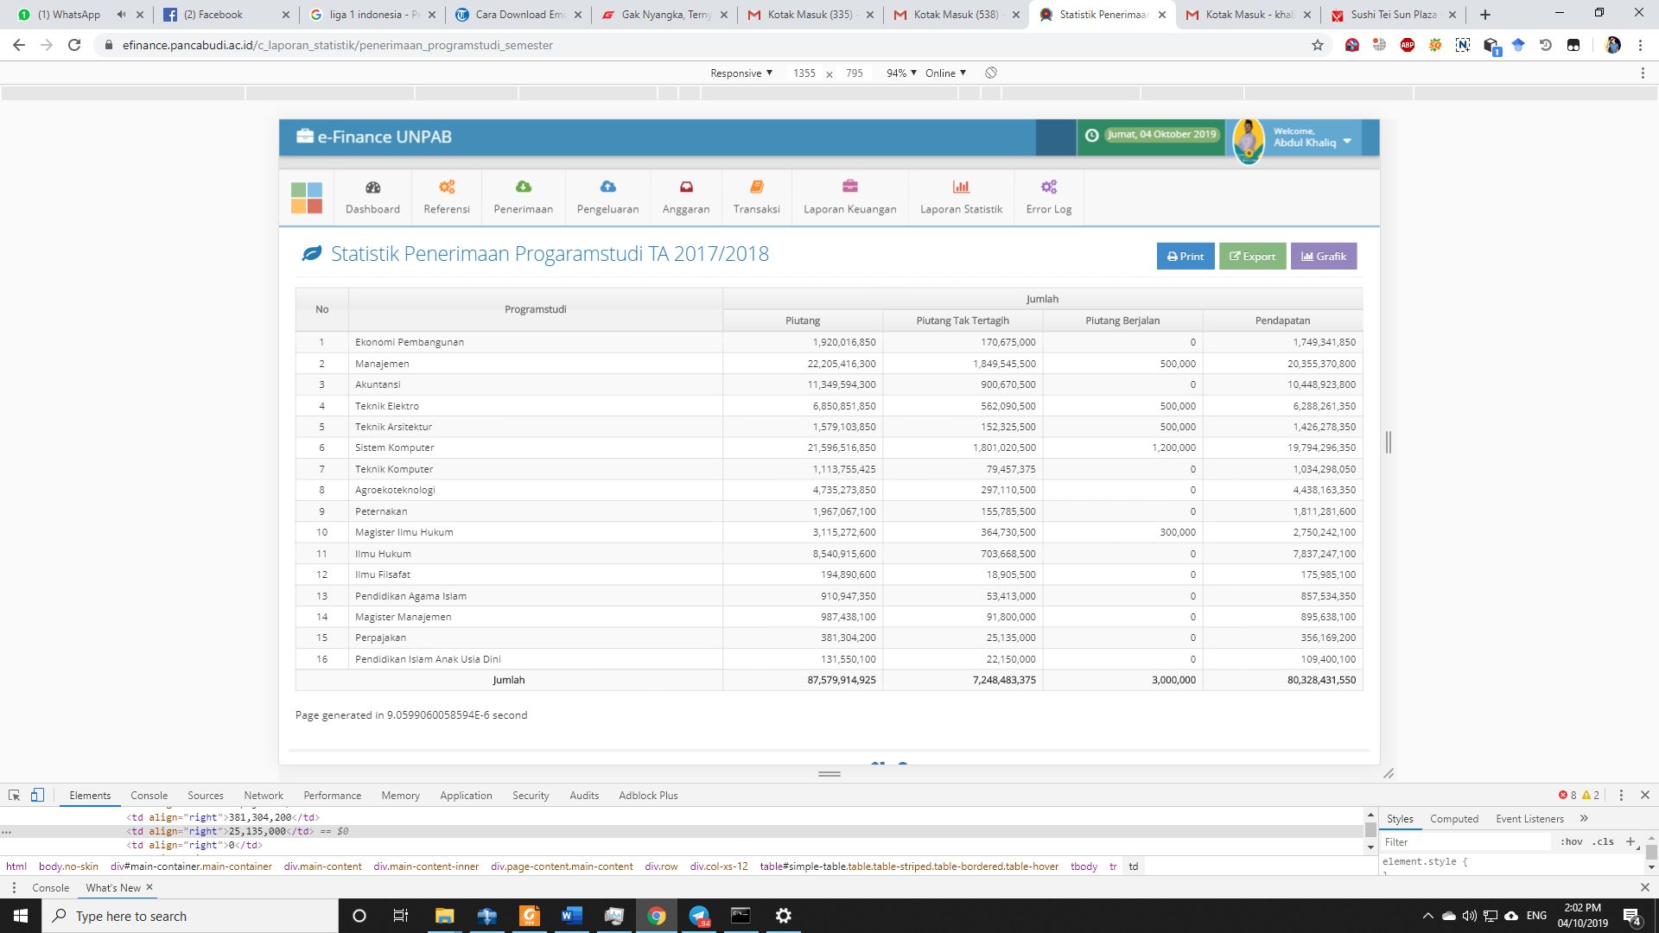
Cara penggunaan :
- Klik print untuk mencetak
- Klik tombol export untuk mengeksport kedalam bentuk excel
- Klik grafik untuk melihat statistic berdasarkan grafik

Laporan Rekapitulasi Tagihan Mahasiswa
Menu ini berfungsi untuk merekap tagihan mahasiswa perprodi
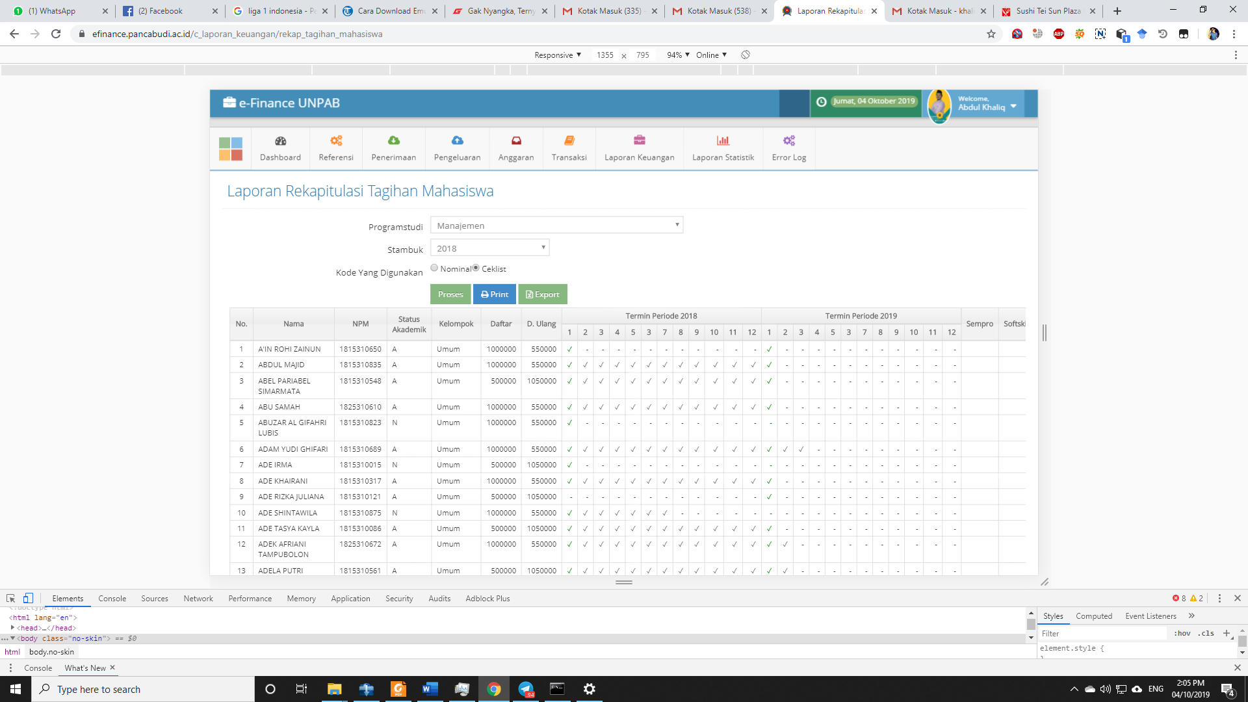
Cara penggunaan :
- Pilih program studi
- Pilih stambuk
- Tentukan kode yang digunakan
- Kemudian klik proses untuk melihat langsung
- Klik print untuk mencetak
- Klik export untuk menyimpan ke excel

Laporan Rekapitulasi Penerimaan Mahasiswa
Menu ini berfungsi untuk merekap laporan penerimaan mahasiswa
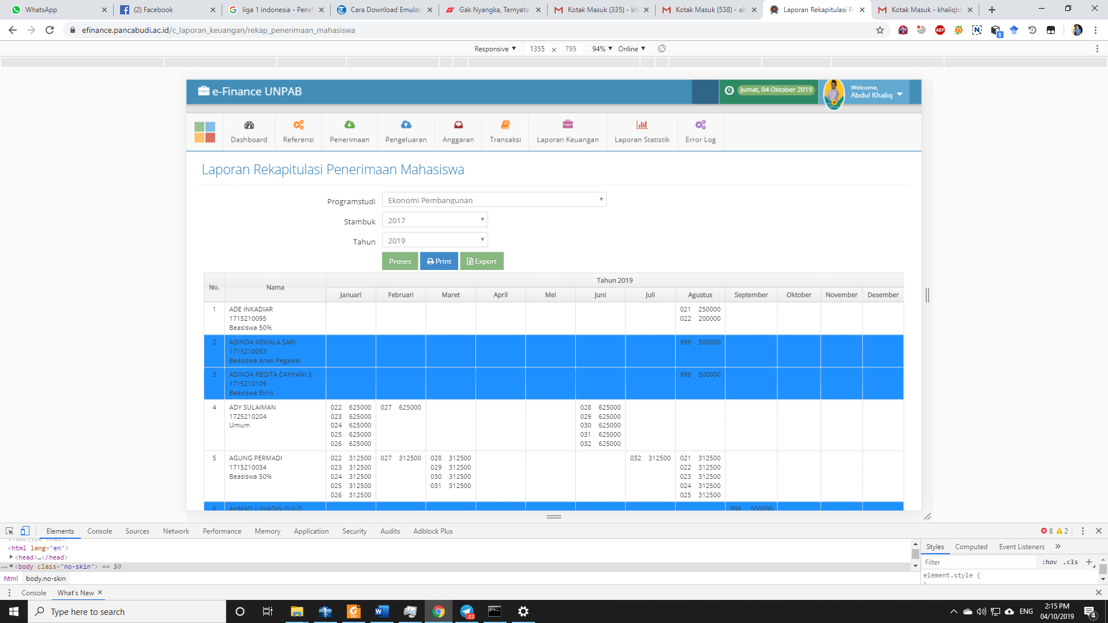
Cara penggunaan :
- Pilih program studi
- Pilih stambuk
- Pilih tahun
- Kemudian klik proses untuk melihat langsung
- Klik print untuk mencetak
- Klik export untuk menyimpan dalam bentuk excel

Laporan Rekapitulasi Seluruh Mahasiswa
Menu ini berfungsi untuk merekap laporan seluruh mahasiswa
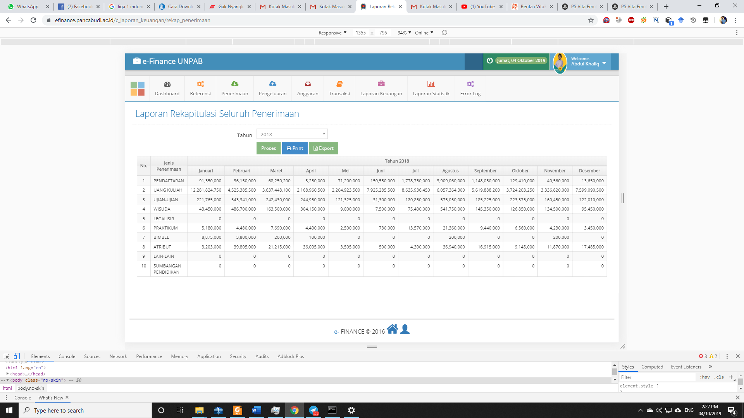
Cara penggunaan :
- Pilih tahun
- Kemudian klik proses untuk melihat langsung
- Klik print untuk mencetak
- Klik export untuk menyimpan kedalam excel

Laporan Rekapitulasi Seluruh Program Studi
Menu ini berfungsi untuk merekap laporan seluruh program studi
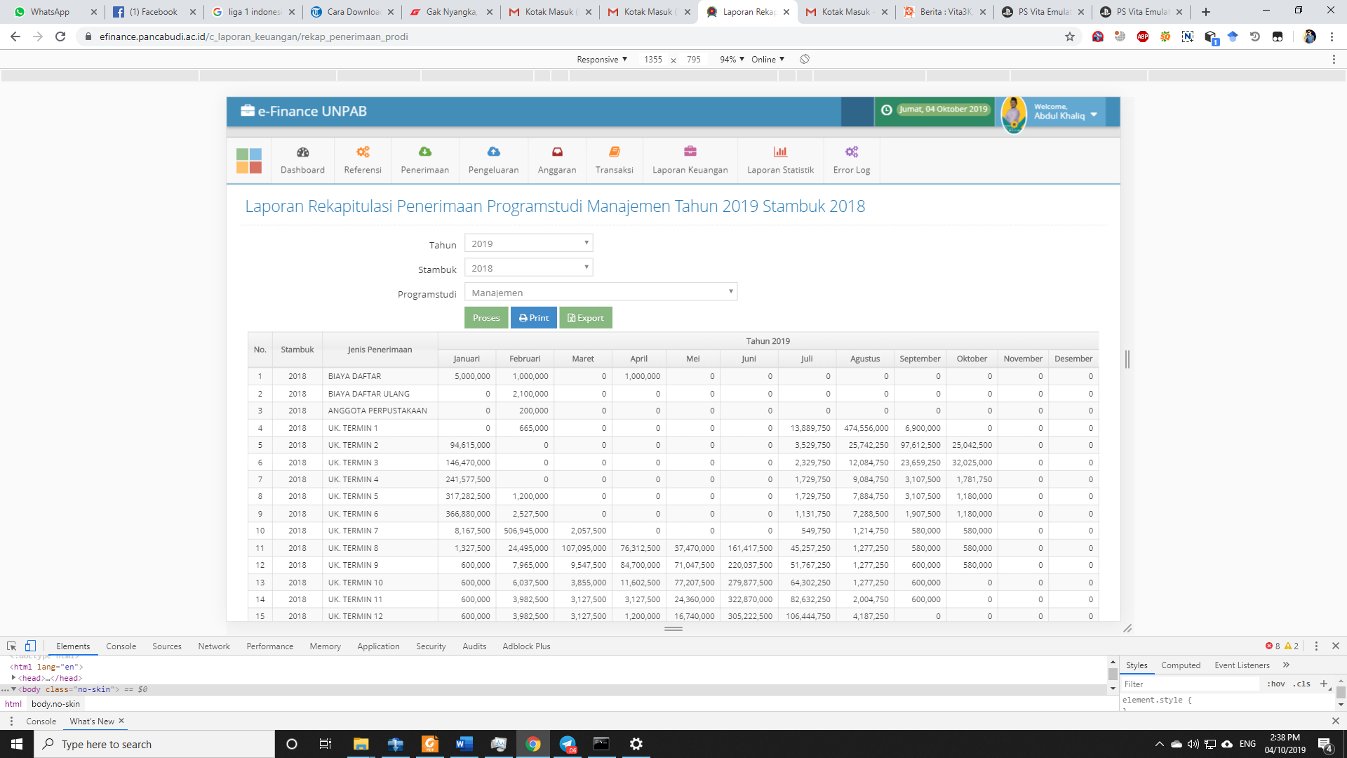
Cara penggunaan :
- Pilih tahun
- Pilih stambuk
- Pilih program studi
- Kemudian klik proses untuk melihat langsung
- Klik print untuk mencetak
- Klik export untuk menyimpan kedalam file excel

